EDITAL DE LICITAÇÃO
REGISTRO DE PREÇOS

Tipo | MENOR PREÇO
Base Legal | Lei nº 14.133 de 01.04.2021  Decreto nº 3.555 de  8.8.2000  Decreto nº 10.024 de  20.09.19 |  |  |  |  | Lei Complementar nº123/06, alterada pela Lei  Complementar nº 147/14  Decreto nº 11.462 de 31.03.23  Lei nº 12.846/13
Abertura das propostas |  | 30.06.2026, | a partir das | 13 | horas (horário de Brasília)
Local | https://www.comprasnet.gov.br
Anexos | Anexo I (TERMO DE REFERÊNCIA)  Anexo II (PLANILHA DE PREÇOS MÁXIMOS)  Anexo III (MINUTA DE ATA DE REGISTRO DE PREÇOS)  Anexo IV (Portaria JFRJ-PGD-2022/00034 – Aplicação de Penalidades) Anexo V (Portaria JFRJ-PGD-2023/00005)

- - DO OBJETO:

  - – Registro de preços, válido por 1 (um) ano, prorrogável por igual período, para aquisição de materiais elétricos diversos, conforme Anexo I (Termo de Referência).

OBSERVAÇÃO: Em caso de divergência existente entre as especificações deste objeto descritas no Comprasnet e as especificações constantes deste Edital, prevalecerão as últimas.

- - DA PARTICIPAÇÃO NA LICITAÇÃO

  - - Poderão participar deste Pregão as interessadas que atenderem a todas as exigências, inclusive quanto à documentação, constantes deste Edital

Observação: Caso as empresas não apresentem algum documento de habilitação, ou ainda, na fase de aceitação, alguma comprovação solicitada, impedindo a sua análise, estarão sujeitas à aplicação da penalidade de impedimento de licitar e contratar com os Órgãos da União, nos termos do disposto no art. 156º, III, c/c parágrafo 4º, da Lei nº 14.133//2021, resguardado o direito ao contraditório e à ampla defesa.

2.1.1- Em cumprimento às normas aplicáveis ao combate à corrupção, em especial a Lei nº. 12.846/2013, as empresas competirão de forma justa, não praticarão em suas atividades qualquer ato que infrinja as normas de combate à corrupção, não darão, oferecerão ou prometerão qualquer coisa ou vantagem a agente público, ou a outros que lhes façam às vezes, com o objetivo de obter vantagem indevida, influenciar ato ou decisão ou direcionar negócios ilicitamente.

  - – Não será permitida a participação de empresas:

- concordatárias, em processo de falência, sob concurso de credores, em dissolução ou em liquidação;
- suspensas temporariamente de participar em licitações e contratar com esta Justiça Federal de Primeiro Grau no Rio de Janeiro – Seção Judiciária do Rio de Janeiro; c) impedida de licitar e contratar com a União;
- declaradas inidôneas para licitar ou para contratar com a Administração Pública.

2.3 – Não poderá também participar da licitação, direta ou indiretamente:

      - Servidor ou dirigente da Seção Judiciária do Rio de Janeiro, devendo ser observadas as situações que possam configurar conflito de interesses no exercício ou após o exercício do cargo ou emprego, nos termos da legislação que disciplina a matería.
      - Aquele que mantenha vínculo de natureza técnica, comercial, econômica, financeira, trabalhista ou civil com dirigente do órgão ou entidade contratante ou com agente público que desempenhe função na licitação ou atue na fiscalização ou atue na fiscalização ou na gestão do contrato, ou que deles seja cônjuge, companheiro ou parente em linha reta, colateral ou por afinidade, até o terceiro grau;
      - Pessoa física ou jurídica que, nos 5 (cinco) anos anteriores à divulgação do edital, tenha sido condenada judicialmente, com trânsito em julgado, por exploração de trabalho infantil, por submissão de trabalhadores a condições análogas às de escravo ou por contratação de adolescentes nos casos vedados pela legislação trabalhista;
      - empresas controladoras, controladas ou coligadas, nos termos da Lei nº 6.404, de 15 de dezembro de 1976, concorrendo entre si
- empresa consorciada que integre mais de um consórcio licitante;
- empresa integrante de consórcio licitante como participante isolado

2.3.1 - É vedada a manutenção, aditamento ou prorrogação de contrato de prestação de serviços com empresa que venha a contratar empregados que sejam cônjuges, companheiros ou parentes em linha reta, colateral ou por afinidade, até o terceiro grau, inclusive, de ocupantes de cargos de direção e de assessoramento, de membros ou juízes vinculados ao respectivo Tribunal contratante, conforme disposição do art. 3º, da Resolução n° 07, de 18/10/2005, do Conselho Nacional de Justiça. Durante a vigência do contrato, é vedado ao contratado contratar cônjuge, companheiro ou parente em linha reta, colateral ou por afinidade, até o terceiro grau, de dirigente do órgão ou entidade contratante ou de agente público que desempenhe função na licitação ou atue na fiscalização ou na gestão do contrato

2.4 – Somente poderá assinar Atas de Registro de Preço/Termos de Contrato a empresa vencedora da licitação, conforme o CNPJ registrado na ata da sessão do Pregão.

Portanto, se a empresa participou do certame através da matriz, conforme o CNPJ registrado na ata da sessão do Pregão, somente a matriz será convocada para a assinatura.

Se a vencedora da licitação for uma filial da empresa, conforme o CNPJ registrado na ata da sessão do Pregão, somente a filial será convocada para a assinatura. O disposto acima também valerá no decorrer da vigência da Ata e para a emissão das Notas Fiscais/Faturas.
Excetuam-se dos casos acima, aqueles em que a empresa comprovar existir legislação tributária diversa ou fato superveniente, o que deverá ser submetido à análise e deliberação posterior pela Administração.

  - Todos os documentos que forem apresentados, após solicitação, deverão ser apresentados preferencialmente em meio eletrônico e aqueles apresentados no suporte físico poderão ser eliminados após 90 (noventa) dias da juntada aos autos.

  - Conforme o Artigo 15º, inciso VII do Decreto nº 11.462/23, é a vedação à participação do órgão ou da entidade em mais de uma ata de registro de preços com o mesmo objeto no prazo de validade daquela de que já tiver participado, salvo na ocorrência de ata que tenha registrado quantitativo inferior ao máximo previsto no edital;

- - DA REPRESENTAÇÃO E DO CREDENCIAMENTO

  - - Os licitantes que participarão do Pregão na forma eletrônica deverão ser previamente credenciados perante o provedor do Sistema Eletrônico. O credenciamento junto ao provedor do Sistema implica a responsabilidade legal do licitante e a presunção de sua capacidade técnica para realização das transações inerentes ao Pregão Eletrônico.

  - O credenciamento dar-se-á pela atribuição de chave de identificação e de senha, pessoal e intransferível, para acesso ao Sistema eletrônico, no “site” https://www.comprasnet.gov.br

    - A perda da senha ou a quebra de sigilo deverá ser comunicada imediatamente ao provedor do Sistema, para imediato bloqueio de acesso.

    - A chave de identificação e a senha poderão ser utilizadas em qualquer pregão na forma eletrônica, salvo quando cancelada por solicitação do credenciado.

    - O uso da senha de acesso pelo licitante é de sua responsabilidade exclusiva, incluindo qualquer transação efetuada diretamente ou por seu representante, não cabendo ao provedor do Sistema ou a esta Seção Judiciária, promotora da licitação, qualquer responsabilidade por eventuais danos decorrentes do uso indevido da senha, ainda que por terceiros.

- - DA IMPUGNAÇÃO DO EDITAL

  - - Até 3 (três) dias úteis antes da data fixada para abertura da Sessão Pública, qualquer pessoa poderá impugnar o ato convocatório do Pregão, encaminhando a impugnação através do email licitacoes@jfrj.jus.br. É aconselhável que a empresa entre em contato e confirme o recebimento da impugnação, através dos telefones (021) 3218 9751 / 9868.

  - - Não serão consideradas alegações de não entendimento ou de interpretação errônea das condições fixadas para esta licitação, após o prazo definido no subitem 4.1.

- - DO ENVIO DAS PROPOSTAS

  - - O licitante responsabilizar-se-á formalmente pelas transações efetuadas em seu nome, assumindo como firmes e verdadeiras suas propostas e lances, inclusive os atos praticados diretamente ou por seu representante.
  - - Após a divulgação do Edital no “site” oficial https://www.comprasnet.gov.br, os licitantes deverão encaminhar proposta com a descrição do objeto ofertado e o preço e, se for o caso, o respectivo anexo, até a data e hora marcadas para abertura da Sessão, exclusivamente por meio do Sistema eletrônico, quando, então, encerrar-se-á, automaticamente, a fase de recebimento de propostas.

  - - Até a abertura da Sessão, os licitantes poderão retirar ou substituir a proposta anteriormente apresentada.

  - - Caberá ao licitante acompanhar as operações realizadas no Sistema eletrônico durante a sessão pública do Pregão, ficando responsável pelo ônus decorrente da perda de negócios diante da inobservância de quaisquer mensagens emitidas pelo Sistema ou de sua desconexão.

  - - Para participação no Pregão Eletrônico, o licitante deverá manifestar, em campo próprio do Sistema eletrônico, que cumpre plenamente os requisitos de habilitação e que sua proposta está em conformidade com as exigências do instrumento convocatório.

  - - A declaração falsa relativa ao cumprimento dos requisitos de habilitação e proposta sujeitará o licitante às sanções previstas neste Edital.

  - – A ausência do envio de alguma documentação poderá ensejar a aplicação das sanções administrativas previstas neste edital.
    - – Caracterizada a situação acima referida, será designada data para a retomada dos trabalhos, devendo o Pregoeiro comunicar e convocar todos os participantes do certame. Na ocasião, o Pregoeiro procederá conforme disposto no item 7.4.1 deste edital.

Observação: Conforme o disposto no inciso II do art. 15º do Decreto nº 11.462 de 31.03.23, fica estabelecido que somente serão aceitas cotações que atendam à totalidade da quantidade estabelecida para cada item, sendo desconsideradas cotações de quantidades inferiores às estabelecidas.

  - - A apresentação da proposta eletrônica da empresa implicam as seguintes condições:
- Prazo de validade da proposta não inferior a 60 (sessenta) dias, a contar da abertura deste
Pregão;
- Declaração expressa de que nos preços cotados estão inclusas todas as despesas, de qualquer natureza, incidentes sobre o objeto deste Pregão.

- O preço ofertado deve conter apenas 2(duas) casas decimais, em moeda nacional. Caso, após o encerramento da fase de lances, a empresa vencedora tenha ofertado cotação com mais de 2(duas) casas decimais, as demais casas serão desconsideradas para efeito de aceitação da cotação.

- Prazo de Execução/Entrega: Conforme Anexo I (Termo de Referência).

- - DA DIVULGAÇÃO DAS PROPOSTAS
  - - A partir do dia e hora indicados no preâmbulo deste edital, será aberta, por comando do Pregoeiro, com a utilização de sua chave de acesso e senha, a divulgação das propostas recebidas, iniciando a etapa de lances.

- - DA FORMULAÇÃO DE LANCES – MODO DE DISPUTA ABERTO – INTERVALO
MÍNIMO DE LANCES DE R$ 0,01)

  - - A partir do horário previsto no Edital, a Sessão Pública no “site” oficial https://www.comprasnet.gov.br será aberta por comando do Pregoeiro com a utilização de sua chave de acesso e senha.

    - - O Pregoeiro verificará as propostas apresentadas, desclassificando aquelas que não estejam em conformidade com os requisitos estabelecidos no Edital.

    - - A desclassificação de proposta será sempre fundamentada e registrada no Sistema, com acompanhamento em tempo real por todos os participantes.

    - - As propostas contendo a descrição do objeto, valor e eventuais anexos estarão disponíveis na Internet.

    - - O Sistema disponibilizará campo próprio para troca de mensagens entre o Pregoeiro e os licitantes.

  - - O Sistema ordenará, automaticamente, as propostas classificadas pelo Pregoeiro, sendo que somente estas participarão da fase de lance.

  - - Classificadas as propostas, o Pregoeiro dará início à fase competitiva, quando então os licitantes poderão encaminhar lances, com VALOR UNITÁRIO POR ITEM, exclusivamente por meio do Sistema Eletrônico.

    - - No que se refere aos lances, o licitante será imediatamente informado do seu recebimento e do valor consignado no registro.

    - - Os licitantes poderão oferecer lances sucessivos, observados o horário fixado para abertura da Sessão e as regras estabelecidas no Edital.

    - - O licitante somente poderá oferecer lance inferior ao último por ele ofertado e registrado pelo Sistema.

    - - Não serão aceitos dois ou mais lances iguais, prevalecendo aquele que for recebido e registrado primeiro.

    - - Durante a Sessão Pública, os licitantes serão informados, em tempo real, do valor do menor lance registrado, vedada a identificação do licitante.

    - - A etapa de lances da Sessão Pública será encerrada por decisão do Pregoeiro.

    - – Eventuais negociações serão realizadas por meio do Sistema, podendo ser acompanhada pelos demais licitantes.

    - - No caso de desconexão do Pregoeiro, no decorrer da etapa de lances, se o Sistema Eletrônico permanecer acessível aos licitantes, os lances continuarão sendo recebidos, sem prejuízo dos atos realizados.

  - - Encerrada a etapa de lances, o Pregoeiro examinará a proposta classificada em primeiro lugar quanto à compatibilidade do preço em relação ao estimado para contratação e verificará a habilitação do licitante conforme disposições do Edital.

    - - Se a proposta não for aceitável ou se o licitante não atender às exigências habilitatórias, o Pregoeiro examinará a proposta subsequente e, assim sucessivamente, na ordem de classificação, até a apuração de uma proposta que atenda ao Edital.

    - - Após a fase de lances e da negociação, se a proposta mais bem classificada não tiver sido ofertada por microempresa ou empresa de pequeno porte e houver proposta apresentada por microempresa ou empresa de pequeno porte igual ou até 5% (cinco por cento) superior à melhor proposta, proceder-se-á da seguinte forma:
      - - A microempresa ou empresa de pequeno porte mais bem classificada poderá, no prazo de 5(cinco) minutos, após a convocação realizada através do Sistema, apresentar nova proposta de preço inferior àquela considerada vencedora do certame, situação em que, atendidas as exigências habilitatórias, será adjudicado em seu favor o objeto deste Pregão;
      - - Não sendo vencedora a microempresa ou empresa de pequeno porte mais bem classificada na forma do subitem anterior, serão convocadas as remanescentes que porventura se enquadrem nessas categorias e cujas propostas estejam dentro do limite estabelecido no subitem 7.4.2, na ordem classificatória, para o exercício do mesmo direito;
    - - Na hipótese de não-contratação nos termos previstos nos subitens anteriores, o objeto licitado será adjudicado em favor da proposta originalmente vencedora do certame.

  - – Tendo em vista que os incisos II a IV do artigo 60 da Lei nº 14.133/21, que trata dos critérios de desempate, ainda carecem de maior regulamentação, fica estabelecido que, aplicado o inciso I do referido artigo e persistindo o empate, serão as empresas convocadas para um sorteio eletrônico, a ser realizado no site https://sorteador.com.br. Para tal o pregoeiro, no chat, informará a data, horário e local para possibilitar a presença dos interessados.

    - - Ainda que não haja o comparecimento de interessados, o sorteio eletrônico ocorrerá na data e horário previamente marcados.

    - - O relatório do sorteio eletrônico será anexado aos autos do processo administrativo e divulgado aos licitantes por meio do Portal de Compras do Governo Federal.

  - – Caso seja necessário, durante a sessão do pregão, poderá ser solicitado à licitante o envio de catálogo/folder/manual/indicação de site ou qualquer outra forma que comprove o atendimento às especificações. Tal solicitação será feita pelo pregoeiro através do chat próprio do sistema Comprasnet e deverá ser atendida no prazo máximo de 2 (duas) horas a contar do pedido no chat, sob pena de desclassificação. A resposta deverá ser anexada ao site comprasnet ou, em caso de dificuldade, envida através do email licitacoes@jfrj.jus.br, quando ficarão à disposição dos demais interessados, bastando que seja solicitado o envio. Caso a licitante não encaminhe o que foi solicitado pelo pregoeiro, sob alegação de que o fabricante do produto cotado não possui catálogo/folder/manual/indicação de site ou qualquer outra forma que comprove o atendimento às especificações, a empresa deverá juntar ao sistema ou enviar email com informação a este respeito e, neste caso, poderá será solicitado á licitante, no chat, pelo pregoeiro, que confirme o atendimento das especificações e, caso a mesma não se pronuncie, sua proposta será desclassificada.

- - DA HABILITAÇÃO

  - - A habilitação do licitante detentor da melhor oferta será verificada por meio do Sistema de Cadastro Unificado de Fornecedores – SICAF, nos documentos por ele abrangidos, onde será comprovado através do Sistema “online” a HABILITAÇÃO PARCIAL (Receita Federal, Dívida Ativa da União, FGTS, INSS, Receita Estadual). As empresas não cadastradas no SICAF ou que possuam documentação vencida no mesmo, poderão encaminhar os respectivos documentos.

8.1.1 – Caso seja necessário o envio de algum documento, o mesmo deverá ser inserido diretamente no Comprasnet ou ainda, encaminhado para o e-mail licitacoes@jfrj.jus.br , no prazo máximo de 2 (duas) horas após solicitação expressa do Pregoeiro, no “chat” do Sistema Eletrônico. Constitui, ainda, condição de habilitação a consulta que será feita pelo pregoeiro dos seguintes documentos, após o término da etapa de lances, respeitadas as mesmas condições acima:
- apresentação, pelas licitantes, da Certidão Negativa de Débitos Trabalhistas (CNDT), disponível por consulta ao site: http://www.tst.jus.br/certidao, conforme artigo 68, inciso V da Lei nº 14.133/21.
- Consulta ao Cadastro Nacional de Empresas Inidôneas e Suspensas/CGU, integrado ao CNEP (Cadastro Nacional das Empresas Punidas), conforme Acórdão TCU nº 1793/2011-Plenário e artigo 91, parágrafo 4º da Lei nº 14.133/21.
- Consulta ao Cadastro Nacional de Condenações Cíveis por Ato de Improbidade Administrativa disponível no Portal do CNJ, conforme orientação do TCU, Acórdão 1793/11 – Plenário.
 | d) | Declaração de que suas propostas econômicas compreendem a integralidade dos custos para atendimento dos direitos trabalhistas assegurados na Constituição Federal, nas leis trabalhistas, nas normas infralegais, nas convenções coletivas de trabalho e nos termos de
 | d) | ajustamento de conduta vigentes na data de entrega das propostas | .

Observação Importante: Tendo em vista o entendimento exarado pelo Plenário do Tribunal de Contas da União nos Acórdãos nº 1211/2021 e nº 2443/2021, será possível o saneamento de eventuais falhas na documentação apresentada pela licitante que não alterem a substância das propostas, a fim de comprovar condição pré-existente à abertura da sessão do certame. Para tal, o pregoeiro, neste caso, convocará a licitante, no chat, para a juntada no sistema compras.gov apenas desta documentação, no prazo improrrogável de 2 (duas) horas, a contar da convocação.

8.1.2 - A pessoa jurídica participante em consórcio deverá apresentar:
- comprovação de compromisso público ou particular de constituição de consórcio, subscrito pelos consorciados, devendo, caso vença a licitação, promover a constituição e o registro do consórcio, antes da celebração do contrato;
- indicação da empresa líder do consórcio, que será responsável por sua representação perante a Administração.

8.2- As declarações exigidas nos subitens dispostos a seguir serão virtuais e deverão ser inseridas, obrigatoriamente, em campo próprio do sistema Comprasnet, na ocasião em que a licitante cadastrar sua proposta:

8.2.1.1 - DECLARAÇÃO de que conhece e concorda com as condições estabelecidas no edital e que atende aos requisitos de habilitação.

8.2.1.2 - DECLARAÇÃO, exigida somente das empresas que se enquadram na previsão do art. 13 parágrafo 2º do Decreto 8.538/15, sob as penas da lei, de que cumpre os requisitos estabelecidos no artigo 3º da Lei Complementar nº 123, de 14 de dezembro de 2006 e que está apta a usufruir do tratamento favorecido estabelecido nos artigos 42 ao 49 da referida Lei, observado o disposto nos parágrafos 1º ao 3º do art. 4º da Lei nº 14.133/21;
8.2.1.3 - DECLARAÇÃO referente ao trabalho do menor de dezoito anos, em cumprimento do disposto no inciso XXXIII, do art. 7º, da Constituição Federal;

8.2.2- A documentação que tiver sido enviada através do fax ou por e-mail, por solicitação do pregoeiro, deverá ser encaminhada, caso explicitamente solicitado pelo pregoeiro, posteriormente, por cópia autenticada, ou apresentada cópia simples acompanhada do respectivo original, no prazo máximo de 5 (cinco) dias úteis, prorrogáveis a critério da Administração, no endereço do item 15.1, no horário de 11 às 17 horas. No caso de a empresa enviar tais documentos via Correios, deverá fazê-lo por carta registrada ou SEDEX, de forma que fique comprovada a data do envio dos referidos documentos, bem como seja possível rastrear a correspondência e identificar eventual extravio, sob pena de aplicação de penalidade pelo não cumprimento do prazo estipulado.

  - - É assegurado ao licitante que esteja com algum documento vencido no SICAF o direito de apresentar a documentação atualizada.

  - - Após a entrega dos documentos para habilitação, não será permitida a substituição ou a apresentação de novos documentos, salvo em sede de diligência, para:
- - complementação de informações acerca dos documentos já apresentados pelos licitantes e desde que necessária para apurar fatos existentes à época da abertura do certame;
- - atualização de documentos cuja validade tenha expirado após a data de recebimento das propostas. (Lei 14.133/21, art. 64)

8.5 - Conforme o artigo 43, § 1º, da Lei Complementar nº 123/2006, havendo alguma restrição na comprovação da regularidade fiscal, as microempresas e empresas de pequeno porte terão prazo adicional de 5 (cinco) dias úteis, contados do momento em que o licitante for declarado vencedor, prorrogáveis por igual período a critério da Administração Pública, para a regularização da documentação, pagamento ou parcelamento do débito, e emissão de eventuais certidões negativas ou positivas com efeito de certidão negativa.

8.5.1 - Conforme o artigo 43, § 2º, da Lei Complementar nº 123/2006, a não-regularização da documentação, no prazo previsto no subitem 8.5, implicará a inabilitação da empresa, sem prejuízo das sanções previstas neste Edital, sendo convocadas as licitantes remanescentes, na ordem de classificação, para a continuidade da licitação.

- - DOS RECURSOS ADMINISTRATIVOS
  - - Declarado o vencedor, qualquer licitante poderá, durante a Sessão Pública, de forma imediata e motivada, em campo próprio do Sistema, manifestar sua intenção de recorrer, quando lhe será concedido o prazo de 03 (três) dias úteis para apresentar as razões de recurso, ficando os demais licitantes, desde logo, intimados para, se desejarem, apresentarem contrarrazões em igual prazo, que começará a contar do término do prazo do recorrente, sendo-lhes assegurada vista imediata dos elementos indispensáveis à defesa dos seus interesses.

  - - A falta de manifestação imediata e motivada do licitante quanto à intenção de recorrer, importará na preclusão desse direito, ficando o Pregoeiro autorizado a adjudicar o objeto ao licitante declarado vencedor”, considerando os termos do artigo 165, § 1º, I, da Lei nº 14.133/2021.

  - - É assegurada aos licitantes vista imediata dos atos do Pregão, com a finalidade de subsidiar a preparação de recursos e de contrarrazões.
  - - O acolhimento de recurso importará na invalidação apenas dos atos insuscetíveis de aproveitamento.
  - - A decisão do Pregoeiro deverá ser motivada e, quando mantida, submetida à apreciação do Ordenador de Despesa.
  - - Os interessados poderão ter acesso aos autos do processo administrativo, na forma eletrônica, por meio de cadastramento no sistema SEI. Para tanto, será necessário o envio do nome do representante, número de identidade e CPF, e endereço eletrônico pessoal, dados que deverão ser encaminhados à Seção de Apoio às Licitação por meio do endereço eletrônico licitacoes@jfrj.jus.br.

- - DA ADJUDICAÇÃO E HOMOLOGAÇÃO

  - - A adjudicação do objeto do presente certame será viabilizada pelo Pregoeiro, sempre que não houver recurso.

  - - Havendo recursos, decididos os mesmos e constatada a regularidade dos atos praticados, o Ordenador de Despesa adjudicará o objeto após divulgação.

  - - A homologação da licitação é de responsabilidade do Ordenador de Despesa e só poderá ser realizada depois de decididos os recursos, quando houver, ou após a adjudicação do objeto ao proponente vencedor pelo Pregoeiro, no caso de não haver recurso.

- – DA CONVOCAÇÃO PARA ASSINATURA DA ATA DE REGISTRO DE PREÇOS/CONTRATO

  - - Após a homologação do resultado do presente certame, as licitantes classificadas em primeiro lugar serão convocadas para assinar a Ata de Registro de Preços, na forma da minuta constante do Edital. No caso da contratação ser formalizada apenas por Nota de Empenho, a mesma será encaminhada via email para a empresa.

    - – Para a assinatura da Ata de Registro de Preços, será exigida a apresentação do Contrato Social em vigor, em cópia autenticada em cartório competente ou cópia simples, acompanhada dos originais, autenticada por servidor da SJRJ e, se for o caso, de procuração para o signatário dandolhe poderes para tal.

    - - Para assinatura do Termo de Contrato/retirada da nota de empenho e da Ata de
Registro de Preços, será feita consulta prévia ao CADIN, nos termos da Lei nº 14.973/2024

    - Será permitida a assinatura digital, desde que lastreada em certificado emitido por Autoridade Certificadora credenciada na forma da Medida Provisória nº 2.200/2001. nos casos em que a possuir.

  - - A convocação para assinatura da Ata de Registro de Preços/Contrato deverá ser atendida no prazo máximo de 5 (cinco) dias úteis, contados da convocação, sob pena de decair o direito à contratação, sem prejuízo das sanções previstas na legislação.

  - - O prazo fixado no subitem anterior poderá ser prorrogado 1 (uma) vez, por igual período, desde que a solicitação seja encaminhada durante o transcurso do interstício inicial, mediante apresentação de motivo justificado e aceito pela Seção Judiciária do Rio de Janeiro, considerando os termos do artigo 90, § 1º, da Lei nº 14.133/2021. O prazo de vigência da Ata poderá ser prorrogado com o efeito de renovação dos quantitativos totais inicialmente previstos.

  - - Ao assinar a Ata de Registro de Preços/Contrato ou receber a Nota de Empenho, a empresa adjudicatária obriga-se a fornecer o objeto, conforme especificações e condições contidas neste Edital e seus Anexos e também na proposta apresentada, independente de transcrição.

  - - No ato da assinatura da Ata de Registro de Preços/Contrato será comprovada mediante consulta online a regularidade dos documentos abrangidos pelo SICAF, a qual deverá ser mantida pela empresa durante sua vigência, bem como a regularidade relativa aos Débitos Trabalhistas, que será verificada no site do emissor.

  - - Na hipótese de o vencedor da licitação não atender à exigência contida no subitem 11.5 ou quando, injustificadamente, recusar-se a assinar a Ata de Registro de Preços ou a receber a Nota de Empenho/Contrato, poderá a Administração convocar outro licitante, desde que respeitada a ordem de classificação, para, após comprovados os requisitos habilitatórios e feita a negociação, assinar a Ata de Registro de Preço ou retirar a Nota de Empenho.

    - – A empresa que, quando convocada, aceitar se registrar para integrar o Cadastro de Reserva estará obrigada a atender ao chamado da Administração para substituir o licitante vencedor, em caso de cancelamento nas hipóteses previstas nos arts. 28 e 29 do Decreto nº 11.462/23 e na hipótese prevista no parágrafo 3º do art. 18, conforme disposto no art. 20 do referido decreto sob pena de ensejar a aplicação das sanções previstas no item 14 – Das Penalidades do presente Edital, resguardado o direito ao contraditório e à ampla defesa

  - – Será considerada, como confirmação de recebimento da notificação, o Aviso de Recebimento (AR), o recibo dado no Ofício, o relatório emitido pelo aparelho de fax, a mensagem enviada por email e a lavratura, pelo servidor responsável, certificando o recebimento do Ofício ou a recusa no seu recebimento.

  - - Caso conste da minuta de contrato administrativo a previsão de garantia, para fiel cumprimento das cláusulas e obrigações contratuais, a Seção Judiciária do Rio de Janeiro exigirá da firma contratada a prestação de garantia, de acordo com o estabelecido no art. 98, da Lei 14.133/21, no valor equivalente a 5% (cinco por cento) do valor global do contrato a ser firmado.

    - – Caso o licitante opte pela modalidade de seguro-garantia, este terá o prazo de 1 (um) mês, contato da data de homologação da licitação e anterior à assinatura do contrato, para a prestação da garantia.
  - Os licitantes que aceitarem a convocação do Comprasnet para fornecimento dos bens, nos mesmos preços do vencedor do certame serão incluídos na Ata de Registro de Preços, assegurada a preferência de contratação de acordo com a ordem de classificação no certame. Os Fornecedores habilitados que se recusarem a fornecer bens ou serviços para os quais se registraram, estarão sujeitos às penalidades do presente Edital”, ante os termos do artigo 82, caput, VII, da Lei nº 14.133/2021.

  - – A existência de preços registrados implicará compromisso de fornecimento nas condições estabelecidas, mas não obrigará a Administração a contratar, facultada a realização de licitação específica para a aquisição pretendida, desde que devidamente justificada.

  - – No caso de eventual prorrogação do prazo de vigência da Ata de Registro de Preços, ocorrerá com renovação do quantitativo inicialmente registrado.

- - DA ADESÃO À ATA DE REGISTRO DE PREÇOS

  - Durante a vigência da ata, incluída a prorrogação, os órgãos do PODER JUDICIÁRIO FEDERAL que não participaram do registro de preços, quando desejarem fazer uso da Ata de Registro de Preços (ARP), devem observar os seguintes requisitos:

- apresentação de justificativa da vantagem da adesão, inclusive em situações de provável desabastecimento ou de descontinuidade de serviço público;
- demonstração da compatibilidade dos valores registrados com os valores praticados pelo mercado, na forma prevista no art. 23 da Lei nº 14.133, de 2021; e
- consulta e aceitação prévias do ÓRGÃO GERENCIADOR e da DETENTORA.

  - – Os órgãos do PODER JUDICIÁRIO FEDERAL devem solicitar sua adesão através do Módulo Gestão de Atas – Lei 14.133/2021 no site comprasnet.

  - - A autorização do ÓRGÃO GERENCIADOR apenas será realizada após a aceitação da adesão pela DETENTORA.

12.4- Após a autorização do ÓRGÃO GERENCIADOR, o órgão NÃO PARTICIPANTE efetivará a aquisição ou a contratação solicitada em até 90 (noventa) dias, observado o prazo de vigência da ata.

12.5 - O prazo previsto no item 12.4 poderá ser prorrogado excepcionalmente, mediante solicitação do ÓRGÃO NÃO PARTICIPANTE aceita pelo ÓRGÃO GERENCIADOR, desde que respeitado o limite temporal de vigência da ata de registro de preços.

  - O órgão poderá aderir a item da ata de registro de preços da qual seja integrante, na qualidade de NÃO PARTICIPANTE, para aqueles itens para os quais não tenha quantitativo registrado, observados os requisitos previstos nesta cláusula.

  - Serão observadas as seguintes regras de controle para a adesão à ata de registro de preços (ARP):

- as aquisições ou as contratações adicionais não poderão exceder, por órgão, a cinquenta por cento dos quantitativos dos itens do instrumento convocatório registrados na ata de registro de preços para o ÓRGÃO GERENCIADOR e para os ÓRGÃOS PARTICIPANTES; e
- o quantitativo decorrente das adesões não poderá exceder, na totalidade, ao dobro do quantitativo de cada item registrado na ata de registro de preços para o ÓRGÃO GERENCIADOR e os ÓRGÃOS PARTICIPANTES, independentemente do número de órgãos não participantes que aderirem à ata de registro de preços

- DO CADASTRO NO PORTAL DO SIGEO

  - - Por meio do link https://sigeo.jt.jus.br/ajuda, a Contratada terá acesso ao Portal SIGEO – JT e a um guia detalhado das funcionalidades do sistema

  - - A Contratada deverá efetuar o cadastro no Portal do SIGEO – JT, visando à apresentaçãodo documento fiscal.

  - - Os documentos fiscais deverão ser encaminhados exclusivamente via SIGEO.

  - - Caso já exista cadastro realizado pela Contratada vinculado a outro Órgão, deverá ser procedida a regularização, de modo que seja alterada sua vinculação para esta Seção Judiciária

  - - Caso o cadastro existente tenha sido feito por outro Órgão, o fornecedor deverá diligenciar junto ao referido Órgão, no sentido de que lhe seja atribuída a responsabilidade pelo próprio cadastro, de modo que possa prosseguir com a nova vinculação

  - – O cadastro da empresa no SIGEO deverá ser feito no prazo de até 5 (cinco) dias úteis a contar do recebimento do Empenho ou Assinatura da Ata de Registro de Preços ou da Assinatura do Termo de Contrato.

- - DAS PENALIDADES

  - – A aplicação está disciplinada pela Portaria JFRJ-PGD-2022/00034, conforme Anexo IV deste Edital e item 11 do Anexo I (Termo de Referência).

- - DO PAGAMENTO

  - - O pagamento à contratada será efetivado, por crédito em conta corrente, mediante ordem bancária, cuja data de emissão será considerada como data do pagamento em até 30 (trinta) dias, após o recebimento definitivo, salvo eventual atraso de distribuição de recursos financeiros efetuados pelo Conselho da Justiça Federal, decorrente de execução orçamentária, sendo efetuada a retenção na fonte dos tributos e contribuições elencados nas disposições dos órgãos fiscais e fazendários, em conformidade com a legislação e instruções normativas vigentes;

  - No período acima não haverá atualização financeira.

  - Nos casos de eventuais atrasos de pagamento, desde que a Contratada não tenha concorrido de alguma forma para tanto, fica convencionado que o índice de compensação financeira devida pela Contratante, entre a data acima referida e a correspondente ao efetivo adimplemento da parcela, terá a aplicação da seguinte fórmula:

EM = I x N x VP
Onde:

EM = Encargos Moratórios
N = Número de dias entre a data prevista para o pagamento e a do efetivo pagamento.
VP = Valor da parcela a ser paga
TX = Percentual da taxa anual = 6%
I = Índice de compensação financeira = 0,0001644, assim apurado:

I = (TX) I = (6/100) I = 0,0001644
365 365

  - - Caso seja necessária a retificação da nota fiscal/fatura por culpa da fornecedora, a fluência do prazo será suspensa, reiniciando-se a contagem a partir da reapresentação da fatura retificada.

  - - A Seção Judiciária do Rio de Janeiro poderá deduzir da importância a pagar os valores correspondentes a multas ou indenizações.

  - - Será considerada como data do pagamento a data da emissão da Ordem Bancária.

  - – Para fins de pagamento da Nota Fiscal/Fatura discriminativa do material entregue/serviço prestado, será verificada a regularidade junto à Seguridade Social (CND), ao Fundo de Garantia do Tempo de Serviço (FGTS) e à Fazenda Federal (Certidão Conjunta Negativa de Débitos relativos aos Tributos Federais e à Dívida Ativa da União). Será verificada, ainda, a regularidade junto à Certidão Negativa de Débitos Trabalhistas (CNDT).

  - – A empresa deverá comprovar a condição de optante pelo SIMPLES (Sistema Integrado de pagamento de Impostos e Contribuições das Microempresas e Empresas de Pequeno Porte), mediante a apresentação da declaração indicada em ato normativo da Secretaria da Receita Federal e dos documentos, devidamente autenticados, que comprovem ser o signatário da referida declaração representante legal da empresa. A empresa que não apresentar tal comprovação de opção pelo SIMPLES, assim como as pessoas jurídicas não optantes pelo SIMPLES e aquelas que ainda não formalizaram a opção sofrerão a retenção de impostos/contribuições por esta Seção Judiciária no momento do pagamento, conforme disposto no art. 64 da Lei nº 9.430, de 27/12/96, regulamentado por ato normativo da Secretaria da Receita Federal.

- - DOTAÇÃO ORÇAMENTÁRIA

  - As despesas decorrentes do fornecimento do objeto deste Registro de Preços, correrão à conta dos recursos consignados à Seção Judiciária do Rio de Janeiro, conforme o especificado a seguir:

Programa de Trabalho | JC
Elemento de Despesa | 3.3.90.30.26

  - – Caso haja empenhamento no exercício subsequente, as despesas decorrentes do fornecimento objeto da presente Ata, correrão à conta dos recursos alocados à dotação orçamentária prevista para atendimento dessa finalidade a ser consignada à Seção Judiciária do Rio de Janeiro na Lei Orçamentária Anual.

- - CONSIDERAÇÕES FINAIS

  - - Os pedidos de esclarecimentos referentes ao processo licitatório deverão ser enviados ao Pregoeiro, até 3(três) dias úteis anteriores à data fixada para abertura da Sessão Pública, através do email licitacoes@jfrj.jus.br (sugerimos que, após, entre em contato pelo telefone 21 3218 9751 / 9868, para confirmar o recebimento do email) ou, ainda, poderão ser entregues na Av. Almirante Barroso nº 78, 11º andar, Centro, Rio de Janeiro, na Seção de Apoio à Licitação, no horário de 11 às 17 horas

  - - O presente Edital e seus ANEXOS poderão ser obtidos no endereço constante do item 17.1 ou no endereço eletrônico https://www.comprasnet.gov.br

  - - Fica assegurado à Seção Judiciária do Rio de Janeiro o direito de, no interesse da Administração:

    - - Adiar a data de abertura das propostas da presente licitação, dando conhecimento aos interessados.
    - - Anular ou revogar, no todo ou em parte, o presente Pregão, a qualquer tempo, dando ciência aos interessados e comunicando às empresas licitantes.
    - - Alterar as condições deste Edital, as especificações e qualquer documento pertinente a este Pregão, desde que fixe novo prazo, não inferior a 8 (oito) dias úteis para abertura das propostas, a contar da publicação das alterações, exceto quando as mesmas não afetarem a formulação das propostas.

Rio de Janeiro, 10 DE JUNHO DE 2026.

ALEX MULLER DO VALE
Pregoeiro

ANEXO II - PLANILHA DE PREÇOS MÁXIMOS

ITEM | QUANT | VALOR UNITÁRIO (EM R$) | VALOR TOTAL (EM R$)
1 | 300 | 31,94 | 9.582,00
2 | 100 | 9,52 | 952,00
3 | 30 | 273,82 | 8.214,60
4 | 30 | 178,32 | 5.349,60
5 | 100 | 3,42 | 342,00
6 | 100 | 36,50 | 3.650,00
7 | 900 | 27,36 | 24.624,00
8 | 2 | 6.499,08 | 12.998,16
9 | 20 | 81,60 | 1.632,00
10 | 2 | 3.515,42 | 7.030,84
11 | 2 | 2.553,16 | 5.106,32
12 | 40 | 121,02 | 4.840,80
13 | 45 | 192,72 | 8.672,40
14 | 15 | 828,39 | 12.425,85
15 | 10 | 1.348,20 | 13.482,00
16 | 100 | 59,98 | 5.998,00
17/G1 | 1 | 8.871,54 | 8.871,54
18/G1 | 40 | 669,57 | 26.782,80
19/G1 | 40 | 1.426,44 | 57.057,60
20/G1 | 40 | 1.269,81 | 50.792,40
21 | 20 | 776,78 | 15.535,60
22 | 20 | 2.282,91 | 45.658,20
23 | 1000 | 12,07 | 12.070,00
24 | 100 | 18,27 | 1.827,00
25 | 100 | 80,00 | 8.000,00
26 | 100 | 119,90 | 11.990,00
VALOR TOTAL |  |  | 363.485,71

Observação 1: A licitação é exclusiva para empresas enquadradas como ME | EPP, a exceção dos itens 17 a 20 (Grupo 1).

Observação 2: Para todos os itens poderá ser exigido o encaminhamento de folder/folheto/especificação do produto cotado para análise do setor técnico requisitante. Para tal o pregoeiro convocará as empresas no chat, quando a mesma terá o prazo de 2 horas para juntar ao site, sob pena de desclassificação.



SEÇÃO JUDICIÁRIA DO RIO DE JANEIRO
TERMO DE REFERÊNCIA Nº 489

Objeto | Aquisição de Material Elétrico Diversos I - Destinados à reposição e manutenção das inst
Modalidade | Sistema de Registro de Preços com vigência de 1 ano, prorrogável na forma do art. 84 da

- CONDIÇÕES GERAIS DA CONTRATAÇÃO
Item | Especificação | CATMAT/  CATSER  (Cód.SIASG) | Unidade de medida | Quantidade
1 | Filtro de linha, proteção contra EMI/RFI, com dispositivo fusível de proteção 10A, chave liga/desliga, LED indicativo de funcionamento, 6 tomadas de saída novo padrão 2P+T, cabo tripolar bitola mínima 3x0,75 mm com 1,5 m (NBR13249), bivolt (110/220V) em gabinete plástico de alta resistência e antichama – Marca Knup – modelo 20578 ou similar.  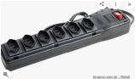 | 371746 | Unidade | 300
2 | Espiraduto - Organizador de cabos em espiral, constituído de polietileno autoextinguível antichama, na cor preta, diâmetro externo 3/4", temperatura de trabalho de -40 a +80ºC, embalagem com 2 metros de comprimento, referência SpiralTube, Marca HellermanTyton ou similar.   | 356304 | Embalagem | 100

3 | Sinaleira para portão de garagem, com dispositivo visual (pisca-pisca) por meio de LED e dispositivo sonoro (bip), caixa plástica injetada com polímero ABS e lentes laterais e frontais injetadas com policarbonato (UV) – bivolt 110/220Vac - Referência modelo SI-003 - Marca Techna ou similar.  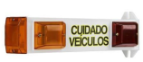 | 605639 | unidade | 30
4 | Luminária quadrada de sobrepor, aletada, em chapa de aço fosfatizada, com aletas e refletor parabólico em alumínio brilhante. Para 4(quatro) lâmpadas LED tubulares T8 de 9W. Com soquete pushin G13 de engate rápido. Dimensões mínimas de 620 x 620 mm.  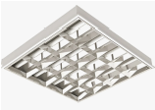 | 404036 | Unidade | 30
5 | Bateria Lítio CR2032. Aplicação:  Equipamentos Eletrônicos Em Geral;  Características Adicionais: Tamanho  2,0mm x 20,0mm; Sistema  Eletroquímico: Lithium; Tensão Nominal: 3 V; Formato: Moeda. Marca Elgin ou similar.   | 411291 | Unidade | 100
6 | Conjunto completo com 1 tomada 20A/250V e 1 Interruptor BIPOLAR simples 10A/250V com placa 4" x 4" dois módulos cor branca e suporte. Referência marca BTicino linha Thesi ou similar.  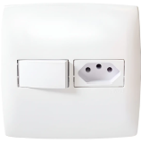 | 200093 | Unidade | 100
7 | Tomada de embutir 4" x 2" 2P+T 20A com Placa Horizontal - Referencia  Marca Legrand 615081 ou similar. | 416277 | Unidade | 900

 | 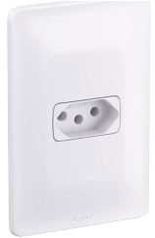
8 | Quadro elétrico de comando e proteção para sistema de bombeamento de água completo, destinado ao acionamento de duas motobombas trifásicas de 10 CV, sendo uma principal e outra reserva, com possibilidade de operação manual e automática. (Especificação completa ver anexo I). | 628081 | Unidade | 2
9 | Botoeira Botão Emergência tipo soco, com 1 (um) contato normalmente fechado, com tampa transparente de bloqueio, Marca SIBRATEC, Modelo TB40P ou similar.  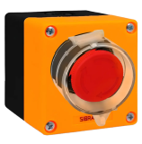 | 619648 | Unidade | 20
10 | Controlador do fator de potência Marca  Embrasul, Modelo CM 4040/M/12/EA,  Alimentação 85 a 300 VAC, Monofásico,  Medição de Tensão 85 a 300VAC, (Especificação completa - ver anexo II). Para substituição.  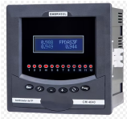 | 395425 | Unidade | 2
11 | Controlador do fator de potência Marca  IMS, Modelo SMART CAP 200,  Alimentação 85 a 265 VAC, Monofásico,  Medição de Tensão 50 a 500VAC, (Especificação completa - ver anexo III). Para substituição.  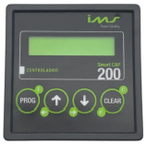 | 395425 | Unidade | 2
12 | Fusível NH, tamanho 00, retardado  Classe gL/gG, com corrente nominal de  125 Ampères, tensão nominal de  500VCA, capacidade de interrupção | 259623 | Unidade | 40

mínima de 120 kA, com indicador de atuação, contato faca, Marca SIEMENS, Referência 3NA3832 ou similar.
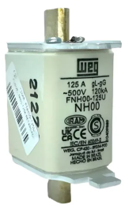
13 | Fusível NH, tamanho 00, retardado  Classe gL/gG, com corrente nominal de  63 Ampères, tensão nominal de 690VCA, capacidade de interrupção mínima de 120 kA, com indicador de atuação, contato faca, Marca SIEMENS, Referência 3NA3822-6 ou similar.  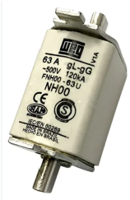 | 375162 | Unidade | 45
14 | Contator Tripolar Marca Siemen,s  Modelo 3RT2036-3AN20 (Linha  Siemens SIRIUS 3RT2), Corrente Nominal (AC-3): 51 A, 3 polos, 1 contato auxiliar NA, 1 contato auxiliar NF, Tensão de comando (bobina) 220 V.  Para substituição.  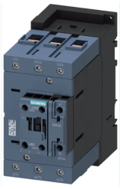 | 398013 | Unidade | 15
15 | Contator Tripolar Marca Siemen,s  Modelo 3RT2037-3AN20 (Linha  Siemens SIRIUS 3RT2), Corrente Nominal (AC-3): 65 A, 3 polos, 1 contato auxiliar NA, 1 contato auxiliar NF, Tensão de comando (bobina) 220 V.  Para substituição.  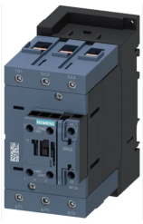 | 342351 | Unidade | 10
16 | Canaleta de piso com tampa nas dimensões de 50 x 12 mm, comprimento | 371082 | Unidade | 100

2 m – cor cinza, com no mínimo 2 compartimentos. Referência 300 92 – Marca Pial Legrand ou similar.
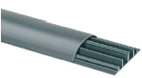
17/G1 | Central de alarme de incêndio sem fio wireless - para sistema de alarme de incêndio (Especificação completa - ver anexo IV). | 484263 | Unidade | 1
18/G1 | Acionador manual sem fio - wireless para sistema de alarme de incêndio (Especificação completa - ver anexo IV). | 619646 | Unidade | 40
19/G1 | Sirene audiovisual sem fio - wireless para sistema de alarme de incêndio (Especificação completa - ver anexo IV). | 627635 | Unidade | 40
20/G1 | Repetidor de sinal sem fio (amplificador de sinal) - wireless - para sistema de alarme de incêndio (Especificação completa - ver anexo IV). | 481196 | Unidade | 40
21 | Chave de Fluxo para sistemas contra incêndio Marca All-Mex, Modelo F-01 Sprink-Flux – Alimentação 12-24-36  VCC / 110-220VAC – Diâmetro do tubo  4 polegadas, Contados: 1 Micro-Switch Unipolar Reversível Retardador  Pneumático Regulável até 90 seg.  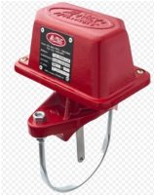 | 628861 | Unidade | 20
22 | Coluna articulada EMA dupla, 3.000 mm de altura, pintura total branco brilhante, tampa de alumínio frog 40 x 1000, cor natural branco brilhante, click para tampa frog inox s/ pintura, 01 Perfil  Coluna de 95 mm x 120 mm. Incluindo 12 perfis tampa articulada com molas, 1 kit sapata superior, 1 kit sapata inferior, 4 clusters, 8 tomadas elétricas 10A –NBR 1416, 8 Rede (RJ 45), 4 Tampas de acabamento para sapatas. Fabricante  VALEMAN, LINHA FROG. Para substituição/padronização.  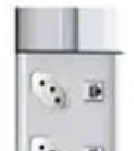 | 621212 | Unidade | 20

 | 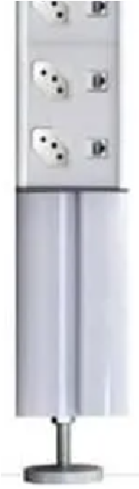
23 | Lâmpada tubular led 18 W – 100 a 240 VAC 50/60 Hz – fator de potência maior ou igual a 0,92 – temperatura de cor de 3500 a 4000 K, IRC maior do que 75% – sem necessidade de uso de reator – tamanho T8 com 120 cm de comprimento – vida útil mínima de 25.000 horas – fluxo luminoso mínimo de 1600 lumens.  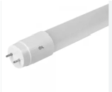 | 617342 | Unidade | 1000
24 | Lâmpada LED par 20 – 7 W x 100-240V  – base E 27 – Vida util mínima 25.000horas - Temperatura de cor máximo 4000K - Referência Ultra LED PAR 20 código 3715 GOLDEN ou similar.  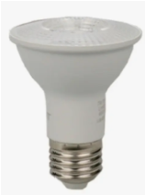 | 473238 | Unidade | 100
25 | Lâmpada LED par 30 – 13 W x  100-240V – base E 27 - Vida util mínima 25.000horas - Temperatura da cor máximo 4000K - Referência LED  SUPERSTAR PAR 30 75 OSRAM ou similar.  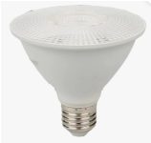 | 435469 | Unidade | 100
26 | Lâmpada LED par 38 - 15 W x  100-240V - base E27 - Vida útil mínima  25.000horas - Temperatura da cor | 435546 | Unidade | 100
máximo 4000K. Referência LED SUPERSTAR PAR 38 100 OSRAM ou similar.
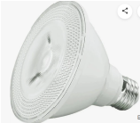
Obs.: As imagens são meramente ilustrativas. Deve-se seguir as especificações na íntegra.
  - Aquisição do objeto nos termos da tabela acima, conforme condições e exigências estabelecidas nesteinstrumento.
  - O objeto desta contratação não se enquadra como sendo de bem de luxo, conforme Portaria nºJFRJ-PGD-2023/00005 da Direção do Foro da Seção Judiciária do Rio de Janeiro, de 11 de maio de 2023. 1.3. O prazo de vigência do(s) contrato(s) será de 57 dias, a contar do 1º dia útil subsequente ao recebimento da nota de empenho, nos termos do art. 105 e art. 111 da Lei nº 14.133/2021.
- FUNDAMENTAÇÃO E DESCRIÇÃO DA NECESSIDADE DA CONTRATAÇÃO
  - A Fundamentação da Contratação e de seus quantitativos encontra-se pormenorizada em Tópicoespecífico dos Estudos Técnicos Preliminares, apêndice deste Termo de Referência.
  - O objeto da contratação está previsto no Plano de Contratações Anual 2026, conforme detalhamento a seguir:
- ID PCA no PNCP: 05424540000116-0-000001/2026
- Data de publicação no PNCP: 30/10/2025
- ID do item no PCA: 6
III) PCA publicado e aprovado no sítio eletrônico da JFRJ https://www.jfrj.jus.br/transparencia/ licitacoes-e-contas-publicas/programacao-de-contratacoes
- DESCRIÇÃO DA SOLUÇÃO COMO UM TODO CONSIDERADO O CICLO DE VIDA DO
OBJETO E ESPECIFICAÇÃO DO PRODUTO
  - A descrição da solução como um todo encontra-se pormenorizada em tópico específico dosEstudos Técnicos Preliminares, apêndice deste Termo de Referência.
- REQUISITOS DA CONTRATAÇÃO
Sustentabilidade:
  - Além dos critérios de sustentabilidade eventualmente inseridos na descrição do objeto, devem ser atendidos os seguintes requisitos, que se baseiam no Manual de Sustentabilidade do Conselho da Justiça Federal:
    - Os materiais potencialmente poluidores deverão ser descartados nas próprias localidades por meio de políticas adotadas nas prefeituras locais. Caso não haja na localidade políticas de descarte dos itens mencionados, a localidade deverá encaminhar os materiais para a Seção de Manutenção e Instalações – SEMIN no transporte periódico contratado pela SJRJ. Na Capital, todo material será armazenado em local apropriado e posteriormente descartado pela Seção de Projetos Socioambientais – SEAMB.
    - O fabricante do produto deverá possuir registro junto ao Cadastro Técnico Federal de Atividades Potencialmente Poluidoras ou Utilizadoras de Recursos Ambientais – CTF em função atividade de comercialização dos produtos constantes desta licitação para o caso do item 5.
Indicação de marcas ou modelos (Art. 41, inciso I, da Lei nº 14.133, de 2021):
  - Na presente contratação será admitida a indicação da(s) seguinte(s) marca(s), característica(s) ou modelo(s), de acordo com as justificativas contidas nos Estudos Técnicos Preliminares para os seguintes itens: Item 8 e item 25.
- MODELO DE EXECUÇÃO DO OBJETO
  - O prazo de entrega dos bens é de 20(vinte) dias úteis, contados do recebimento da Nota de Empenho, em remessa única.
  - Os bens deverão ser entregues no seguinte endereço:
· SEÇÃO JUDICIÁRIA DO RIO DE JANEIRO- CNPJ: 05.424.540/0001-16
· SEÇÃO DE GESTÃO DE SUPRIMENTOS ( SEGSU )
· RUA EQUADOR (VIA BINÁRIO DO PORTO), 613 - SANTO CRISTO - RIO DE JANEIRO – RJ - CEP: 20.220-410.
· TELEFONES: (21) 3218-6612/6613
· HORÁRIO DE ENTREGA: 10:00 HS ÀS 17:00 HS
Garantia, manutenção e assistência técnica
  - O prazo de garantia é aquele estabelecido na Lei nº 8.078, de 11 de setembro de 1990 (Códigode Defesa do Consumidor).
- MODELO DE GESTÃO DO CONTRATO
  - O contrato deverá ser executado fielmente pelas partes, de acordo com as cláusulas avençadas eas normas da Lei nº 14.133, de 2021.
  - Em caso de impedimento, ordem de paralisação ou suspensão do contrato, o cronograma deexecução será prorrogado automaticamente pelo tempo correspondente, anotadas tais circunstâncias mediante simples apostila.
  - As comunicações entre o órgão ou entidade e a contratada devem ser realizadas por escritosempre que o ato exigir tal formalidade, admitindo-se o uso de mensagem eletrônica para esse fim, por meio do endereço eletrônico a ser fornecido pela empresa contratada.
  - A contratada se obriga a definir e manter atualizados endereço eletrônico e número de telefonepara comunicação com a contratante.
  - O órgão ou entidade poderá convocar representante da empresa para adoção de providênciasque devam ser cumpridas de imediato.
  - A execução do contrato deverá ser acompanhada e fiscalizada pelo(s) fiscal(is) do contrato, ou
pelos respectivos substitutos, formalmente designados nos autos do processo administrativo de contratação.
  - O fiscal técnico do contrato acompanhará a execução do contrato, para que sejam cumpridastodas as condições estabelecidas no contrato, de modo a assegurar os melhores resultados para a Administração.
    - O fiscal técnico do contrato anotará no histórico de gerenciamento do contrato todas asocorrências relacionadas à execução do contrato, com a descrição do que for necessário para a regularização das faltas ou dos defeitos observados, acompanhará o prazo de execução, e registrará a quantidade de dias de atraso no adimplemento da obrigação, quando for o caso.
    - Identificada qualquer inexatidão ou irregularidade, o fiscal técnico do contrato emitiránotificações para a correção da execução do contrato, determinando prazo para a correção.
    - O fiscal técnico do contrato informará ao gestor do contato, em tempo hábil, a situaçãoque demandar decisão ou adoção de medidas que ultrapassem sua competência, para que adote as medidas necessárias e saneadoras, se for o caso.
    - No caso de ocorrências que possam inviabilizar a execução do contrato nas datasaprazadas, o fiscal técnico do contrato comunicará o fato imediatamente ao gestor do contrato.
    - O fiscal técnico do contrato deverá comunicar ao gestor do contrato, com 6 (seis)meses de antecedência, o término do contrato sob sua responsabilidade, com vistas à renovação tempestiva ou à prorrogação contratual .
  - O fiscal administrativo do contrato verificará a manutenção das condições de habilitação dacontratada, elaborará o checklist de pagamento, solicitando quaisquer documentos comprobatórios pertinentes, caso necessário.
    - Caso ocorram descumprimento das obrigações contratuais, dentro de sua esfera decompetência, o fiscal administrativo do contrato atuará tempestivamente na solução do problema, reportando ao gestor do contrato para que tome as providências cabíveis, quando ultrapassar a sua competência.
  - O gestor do contrato coordenará a atualização do processo de acompanhamento e fiscalizaçãodo contrato contendo todos os registros formais da execução no processo administrativo de contratação, elaborando relatório com vistas à verificação da necessidade de adequações do contrato para fins de atendimento da finalidade da administração.
    - O gestor do contrato acompanhará a manutenção das condições de habilitação dacontratada, para fins de empenho de despesa e pagamento, e anotará os problemas que obstem o fluxo normal da liquidação e do pagamento da despesa.
    - O gestor do contrato acompanhará os registros realizados pelos fiscais do contrato, de
todas as ocorrências relacionadas à execução do contrato e as medidas adotadas, informando, se for o caso, à autoridade superior àquelas que ultrapassarem a sua competência.
    - O gestor do contrato emitirá documento comprobatório da avaliação realizada pelosfiscais técnico, administrativo e setorial quanto ao cumprimento de obrigações assumidas pelo contratado, com menção ao seu desempenho na execução contratual, baseado nos indicadores objetivamente definidos e aferidos, e a eventuais penalidades aplicadas.
    - O gestor do contrato tomará providências para a formalização de procedimentoadministrativo de responsabilização para fins de aplicação de sanções, a ser conduzido pela comissão de que trata o art. 158 da Lei nº 14.133, de 2021, ou pelo agente ou pela Subsecretaria Jurídico-Administrativa, conforme o caso.
  - A Contratada deverá orientar seus colaboradores em relação às condutas que deverão serobservadas para assegurar a integridade nas relações público privadas (Lei no 12.846/2013, Lei Anticorrupção), bem como da obrigatoriedade de manutenção da confidencialidade de todas as informações com que venham a ter contato em virtude da atividade desenvolvida (Lei no 13.709/2018, Lei Geral de Proteção de Dados Pessoais).
- CRITÉRIOS DE MEDIÇÃO E DE PAGAMENTO

Recebimento do Objeto
7.1. Os bens serão recebidos provisoriamente, no ato da entrega, juntamente com a nota fiscal, pela Seção de Almoxarifado ou responsável pelo acompanhamento e fiscalização do contrato, para efeito de posterior verificação de sua conformidade com as especificações constantes no Termo de Referência e na proposta.
7.2. Os bens poderão ser rejeitados, no todo ou em parte, inclusive antes do recebimento provisório, quando em desacordo com as especificações constantes no Termo de Referência e na proposta, devendo ser substituídos no prazo de 10 (Dez) dias úteis, a contar da notificação da contratada, às suas custas, sem prejuízo da aplicação das penalidades.
7.3. O recebimento definitivo ocorrerá no prazo de 5 (cinco) dias úteis, a contar do recebimento provisório, após a verificação da conformidade do objeto com as especificações técnicas.
7.4. O prazo para recebimento definitivo poderá ser excepcionalmente prorrogado, de forma justificada, por igual período, quando houver necessidade de diligências para a aferição do atendimento das exigências contratuais.
7.5. No caso de controvérsia sobre a execução do objeto, quanto à dimensão, qualidade e quantidade, deverá ser observado o teor do art. 143 da Lei nº 14.133, de 2021, comunicando-se à empresa para emissão de Nota Fiscal no que pertine à parcela incontroversa da execução do objeto, para efeito de liquidação e pagamento.
7.6. O prazo para a solução, pelo contratado, de inconsistências na execução do objeto ou de saneamento da nota fiscal ou de instrumento de cobrança equivalente, verificadas pela Administração durante a análise prévia à liquidação de despesa, não será computado para os fins do recebimento definitivo.
7.7. O recebimento provisório ou definitivo não excluirá a responsabilidade civil pela solidez e pela segurança do serviço nem a responsabilidade ético-profissional pela perfeita execução do contrato.

Prazo de pagamento
7.8. O pagamento será efetuado no prazo de até 30 (trinta) dias contados do recebimento definitivo do objeto.

Forma de pagamento
7.9. O pagamento será realizado por meio de ordem bancária, para crédito em banco, agência e conta corrente indicados pelo contratado.
7.10. Será considerada data do pagamento o dia em que constar como emitida a ordem bancária para pagamento.
7.11. Quando do pagamento, será efetuada a retenção tributária prevista na legislação aplicável.
7.11.1. Independentemente do percentual de tributo inserido na planilha, quando houver, serão retidos na fonte, por ocasião da realização do pagamento, os percentuais estabelecidos na legislação vigente.
7.12. O contratado regularmente optante pelo Simples Nacional, nos termos da Lei Complementar nº 123, de 2006, não sofrerá a retenção tributária quanto aos impostos e contribuições abrangidos por aquele regime. No entanto, o pagamento ficará condicionado à apresentação de comprovação, por meio de documento oficial, de que faz jus ao tratamento tributário favorecido previsto na referida Lei Complementar.
8. FORMA E CRITÉRIOS DE SELEÇÃO DO FORNECEDOR

Forma de seleção e critério de julgamento da proposta
8.1. O fornecedor será selecionado por meio da realização de procedimento de LICITAÇÃO, na modalidade PREGÃO, sob a forma ELETRÔNICA, com adoção do critério de julgamento pelo MENOR PREÇO.
- ESTIMATIVAS DO VALOR DA CONTRATAÇÃO
  - A estimativa do valor da contratação encontra-se pormenorizada em tópico específico dos EstudosTécnicos Preliminares, apêndice deste Termo de Referência.
- ADEQUAÇÃO ORÇAMENTÁRIA
  - As despesas decorrentes da presente contratação correrão à conta de recursos específicosconsignados no Orçamento Geral da União.
  - A contratação será atendida pela dotação indicada no item “Dotação Orçamentária” constante doEdital.
- SANÇÕES ADMINISTRATIVAS
  - Condutas passíveis de sanções, conforme Portaria n. JFRJ-PGD-2022/00034 da Direção doForo da Seção Judiciária do Rio de Janeiro:
CLASSIFICAÇÃO | CONDUTA
I - Leve | Inadimplemento ou falha contratual que não im finalidade do ajuste
II - Média | Inadimplemento ou falha contratual que impac sem afetar a continuidade e/ou fina
III - Grave | Inadimplemento ou falha contratual que impac  afete a continuidade e/ou finalid
IV - Gravíssima | Inadimplemento ou falha contratual que imp ajuste, desconfigure a finalidade ou impossibi
l

.
 | O acúmulo de pontos p
PONTUAÇÃO
De 1 a 3 | Advertência + opcional:  Multa compensatória: de até 5
De 4 a 5 | Multa compensatória: de até 1
De 6 a 9 | Multa compensatória: de até 1
De 10 a 25 | Multa compensatória: de até 2
Mais de 25 | Multa compensatória: de até 3
  - A inexistência de conduta expressamente definida e classificada no Termo de Referência nãoexime o Particular do cumprimento integral das obrigações assumidas.
  - A classificação da conduta que não conste expressamente no Termo de Referência incumbe àgestão e/ou fiscalização contratual, por ocasião do descumprimento de qualquer item constante do Edital, Termo de Referência ou Contrato.
  - No caso de descumprimento injustificado de qualquer prazo fixado pela Administração,poderá ser aplicada multa moratória, à proporção de 0,3% (zero vírgula três por cento) por dia de atraso, calculada à base de juros compostos, observadas as seguintes condições:
    - A multa de mora incidirá sobre a parcela em atraso e poderá ser acumulada comquaisquer das demais sanções previstas nesta Portaria.
    - O percentual acumulado da multa de mora ficará limitado a 30% (trinta por cento) dovalor contratual.
    - Os casos de atrasos superiores a 50% (cinquenta por cento) do prazo contratadopoderão importar, além da aplicação da multa moratória máxima fixada na alínea anterior, atribuição de pontuação equivalente a uma falta de leve a gravíssima, à proporção da importância da parcela concretamente inadimplida.
  - Poderão ser aplicadas as demais sanções previstas na Portaria Nº JFRJ-PGD-2022/00034 daDireção do Foro da Seção Judiciária do Rio de Janeiro.

WALTER LUIZ DE MIRANDA RODRIGUES
TÉCNICO JUDICIÁRIO/ELETRICIDADE E TELECOMUNICAÇÕES
SEÇÃO DE MANUTENÇÃO DE INSTALAÇÕES
MARCELO DOEDERLEIN POLITO
ANALISTA JUDICIARIO/ENGENHARIA ELETRONICA SEÇÃO DE MANUTENÇÃO DE INSTALAÇÕES
MARIA LUIZA ALVES DE AQUINO
COORDENADORA
COORDENADORIA DE MANUTENÇÃO
CLÁUDIA MESQUITA REZENDE RANGEL
DIRETORA
SUBSECRETARIA DE INFRAESTRUTURA

ANEXO I – ESPECIFICAÇÕES TÉCNICAS MÍNIMAS - QUADRO DE BOMBAS
ESPECIFICAÇÃO TÉCNICA
Quadro de Comando para Bombas de Abastecimento de Água
- OBJETO
Fornecimento de quadro elétrico de comando e proteção para sistema de bombeamento de água, destinado ao acionamento de duas motobombas trifásicas de 10 CV, sendo uma principal e outra reserva, com possibilidade de operação manual e automática.

- CARACTERÍSTICAS GERAIS
O quadro deverá ser projetado para controle e proteção de duas bombas centrífugas trifásicas de 10 CV, permitindo:
- Alternância de operação entre bombas
- Seleção manual da bomba em operação
- Operação automática por sinal externo (boia ou pressostato)
- Operação manual individual das bombas
- Proteção elétrica completa dos motores
- Dimensões
  - Largura - 480 mm (+/- 10%)
  - Altura - 800 mm (+/- 10%)
  - Profundidade - 200 mm (+/- 10%)

- DADOS ELÉTRICOS
  - Potência dos motores: 10 CV cada
  - Quantidade de motores: 02
  - Tensão de alimentação: 220 V trifásico
  - Frequência: 60 Hz
  - Regime de partida: Partida direta

- INVÓLUCRO DO QUADRO
O quadro deverá possuir:
- Gabinete metálico em chapa de aço carbono
- Pintura eletrostática a pó
- Grau de proteção mínimo IP54
- Porta frontal com fechadura
- Placa de montagem interna
- Barramento de terra
- Ventilação natural ou forçada conforme necessidade térmica
- Identificação externa do quadro
Normas aplicáveis:
- Associação Brasileira de Normas Técnicas – NBR 5410
- International Electrotechnical Commission – IEC 60439 / IEC 61439
5. COMPONENTES ELÉTRICOS PRINCIPAIS
O quadro deverá conter no mínimo:
5.1 Proteção geral
  - 01 disjuntor tripolar geral dimensionado para a carga total
  - 01 relé de falta e sequência de fase
5.2 Proteção individual das bombas Para cada bomba:
  - 01 disjuntor motor tripolar
  - 01 contator trifásico
  - 01 relé térmico ajustável

6. SISTEMA DE COMANDO
O sistema de comando deverá permitir:
- operação automática
- operação manual
- seleção da bomba em funcionamento

- CHAVES SELETORAS
7.1 Chave seletora de bombas
Deverá existir uma chave seletora de 3 posições para escolha da bomba em operação:
Posições:
  - Bomba 1
  - Desligado
  - Bomba 2
A chave deverá possuir identificação frontal gravada:
“BOMBA 1 – DESLIGADO – BOMBA 2”

7.2 Chave seletora Manual / Automático
Cada bomba deverá possuir chave seletora individual de 3 posições:
Posições:
  - Manual
  - Desligado
  - Automático
Identificação frontal:
MANUAL – DESLIGADO – AUTOMÁTICO
8. SINALIZAÇÃO
O quadro deverá possuir sinalização luminosa em LED:
Para cada bomba:
- Bomba ligada
- Bomba em falha
Sinalização geral:
- Quadro energizado

- BOTOEIRAS
Para cada bomba:
  - 01 botão LIGA
  - 01 botão DESLIGA

- PROTEÇÕES ELÉTRICAS
O sistema deverá possuir:
- proteção contra sobrecarga
- proteção contra curto-circuito
- proteção contra falta de fase

- INTERTRAVAMENTO
Deverá existir intertravamento elétrico entre os contatores das bombas para impedir o funcionamento simultâneo das duas bombas, salvo quando especificado de forma diferente pelo projeto.

- TERMINAIS E FIAÇÃO
  - Fiação interna em cabos antichama
  - Identificação por anilhas numeradas
  - Canaletas plásticas
  - Bornes de conexão identificados
  - Diagrama elétrico fixado na porta do painel

- DOCUMENTAÇÃO TÉCNICA
Deverá ser fornecido:
  - Diagrama elétrico de força e comando
  - Lista de componentes
  - Manual de operação
  - Identificação completa dos circuitos

ANEXO II – ESPECIFICAÇÕES TÉCNICAS MÍNIMAS - CONTROLADOR DO FATOR DE POTÊNCIA - MARCA EMBRASUL
- Alimentação: 85 a 300VAC
- Saídas para controle: 12 saídas a relé, com estágios configuráveis + 1 para alarme
- Sistema: Monofásico
- Memória de Massa: Sim
- comunicação: Ethernet
- Medição de tensão: 85 a 300Vac (Fase-Neutro) ou 520 Vac (Fase-Fase)
- Erro máximo de tensão: 0.5%
- Sobrecarga de tensão: 1.5 x Vn
- Medição de corrente com transformador de corrente (TC): 100mA a 5A
- Medição de corrente com sensores flexíveis: Bobina de Rogowski
- Display: LCD Alfanumérico 2 linhas x 16 colunas com cacklight
- Faixa de Fator de Potência: Ajustável de 0,8 ind. até 0,8 cap. (Limites inferior e superior disponíveis)

ANEXO III – ESPECIFICAÇÕES TÉCNICAS MÍNIMAS - CONTROLADOR DO FATOR DE POTÊNCIA - MARACA IMS
- Alimentação AC 85 a 265 Vac;
- Alimentação DC Sob consulta;
- Consumo 10 VA; - Frequência 50 ou 60Hz;
- Medição de corrente 0,05 a 5A;
- Medição de Tensão 50 a 500Vac;
- Saídas de controle 6 ou 12*;
- Tipo de saída Relé de contato seco;
- Potência de comutação da saída 105VA / 250Vac;
- Número de Elementos de Medição 1;
- Tipo de Ligação Delta / Estrela;
- Número de fases 1 ;
- Temperatura de armazenagem -25ºC a 75ºC;
- Temperatura de operação 0ºC a 55ºC;

ANEXO IV – ESPECIFICAÇÕES TÉCNICAS - DISPOSITIVOS DO SISTEMA DE ALARME DE INCÊNDIO
Por questões de compatibilidade, todos os dispositivos deverão ser do mesmo fabricante.
- Central de alarme de incêndio sem fio - wireless - com as seguintes características:
◦ Tensão de entrada bivolt (127V / 220 V);
◦ Bateria interna recarregável com autonomia de 24 horas;
◦ Certificado pela ANATEL;
◦ Comunicação sem fio através de rádio frequência e protocolo criptografado;
◦ Painel contendo, no mínimo, as seguintes indicações: status da central, status da alimentação de energia, alarme de fogo (indicando o elemento que gerou o alarme) e alarme de falha (tanto da central, quanto do elemento que gerou a falha);
◦ Capacidade de identificar falha em algum dispositivo.
- Acionador manual sem fio - wireless - com as seguintes características:
◦ Alimentação através de pilhas AA ou AAA em compartimento interno com autonomia de 24 meses;
◦ Fornecimento das pilhas incluído;
◦ Certificado pela ANATEL;
◦ Construído em caixa na cor vermelha e material auto extinguível (antichamas) contendo acrílico transparente para evitar disparos acidentais, acionado por deslocamento do elemento operacional posicionado na face frontal;
◦ Uma vez acionado, o dispositivo deverá ficar travado até o uso da chave de rearme;
◦ Uso em ambiente interno não corrosivo;
◦ Compatível com a central de alarme de incêndio;
◦ Comunicação com a central de incêndio através de protocolo criptografado.
- Sirene audiovisual sem fio - wireless - com as seguintes características:
◦ Tensão de entrada bivolt (127V / 220 V);
◦ Bateria interna recarregável com autonomia de 24 horas;
◦ Certificado pela ANATEL;
◦ Alerta visual através de “flash” de alto brilho;
◦ Potência sonora igual ou maior que 65 dB;
◦ Comunicação com a central de incêndio através de protocolo criptografado.
- Repetidor de sinal sem fio (amplificador de sinal) - wireless - com as seguintes características:
◦ Tensão de entrada bivolt (127V / 220 V);
◦ Bateria interna recarregável com autonomia de 24 horas;
◦ Certificado pela ANATEL;
◦ Comunicação com a central de incêndio através de protocolo criptografado.
Documento assinado eletronicamente por WALTER LUIZ DE MIRANDA RODRIGUES,
Técnico Judiciário, em 29/05/2026, às 13:21, conforme art. 1º, III, "b", da Lei 11.419/2006.
Documento assinado eletronicamente por MARCELLO DOEDERLEIN POLITO, Analista
Judiciário, em 29/05/2026, às 13:21, conforme art. 1º, III, "b", da Lei 11.419/2006.
Documento assinado eletronicamente por MARIA LUIZA ALVES DE AQUINO,
Coordenadora, em 29/05/2026, às 13:42, conforme art. 1º, III, "b", da Lei 11.419/2006.
Documento assinado eletronicamente por CLAUDIA MESQUITA REZENDE RANGEL,



Diretora de Subsecretaria, em 29/05/2026, às 18:00, conforme art. 1º, III, "b", da Lei 11.419/2006.

A autenticidade do documento pode ser conferida no site
htt
ps://sei.trf2
.j
us.br/se
i
/
controlador_externo.
ph
p?acao=documento_conferir&id_or
g
ao_acesso_externo
=
0
informando o
código verificador
1810956
e o código CRC
76
BDF
432
.
0029090-06.2026.4.02.8001
SEI 1810956v2
SEÇÃO JUDICIÁRIA DO RIO DE JANEIRO

MINUTA SJRJ 1822311
*MINUTA | MINUTA* | MINUTA*
A JUSTIÇA FEDERAL DE 1º GRAU NO RIO DE JANEIRO, com sede na Av.
/20
Almirante Barroso, 78 - 13° andar, Centro, Rio de Janeiro/RJ, inscrita no CNPJ nº 05.424.540/0001-16, neste ato representada pelo Juiz Federal Diretor do Foro, na forma da legislação, doravante denominada JUSTIÇA FEDERAL, resolve, em face das propostas apresentadas no Pregão nº , registrar o preço da empresa abaixo identificada, classificada em primeiro lugar para o objeto da licitação, doravante denominada FORNECEDOR, em conformidade com o disposto na Lei nº 14.133/2021 e suas alterações, Decreto nº 3.555/00, Decreto nº 10.024/19, Lei Complementar nº 123/06, alterada pela Lei Complementar nº 147/14, Lei nº 12.846/13 e Decreto nº 11.462/23, mediante as cláusulas e condições a seguir:
FORNECEDOR: _________________________________________________
CLÁUSULA PRIMEIRA - DO OBJETO:
1.1 - Registro de Preços para eventual fornecimento de material elétrico, conforme especificado no Termo de Referência do Edital do Pregão acima referenciado, que integra a presente Ata.
CLÁUSULA SEGUNDA - DA VIGÊNCIA:
2.1 - O prazo de vigência da ata de registro de preços será de um ano, contado do primeiro dia útil subsequente à data de divulgação no PNCP e poderá ser prorrogado por igual período, no quantitativo inicialmente registrado, desde que comprovado que o preço é vantajoso, de acordo com o art. 22 do Decreto nº 11.462/23.
CLÁUSULA TERCEIRA - DO PREÇO E DO QUANTITATIVO:
ITEM MATERIAL A SER FORNECIDO CONFORME QUANT PREÇO UNITÁRIO
ESPECIFICAÇÃO (R$)
CLÁUSULA QUARTA – DO FORNECIMENTO:
4.1 - As aquisições serão efetuadas de acordo com as necessidades e conveniências da Justiça Federal, mediante a emissão da Nota de Empenho, correspondente à solicitação de fornecimento.
4.2 - A Nota de Empenho será encaminhada por e-mail, devendo ser acusado o recebimento até o 1º dia útil subsequente ao encaminhamento.
20 (vinte)
4.3 - O prazo de entrega do material será de dias úteis, contados a partir do 1º (primeiro) dia útil após o recebimento da Nota de Empenho, podendo ser prorrogado, mediante justificativa fundamentada, a critério e análise da JUSTIÇA FEDERAL.
4.4 - O material será entregue na Seção de Gestão de Suprimentos – SEGSU/SCM, localizada na Rua Equador (Via Binário do Porto), 613 - Santo Cristo - Rio de Janeiro/RJ e recebido por servidor/ Comissão designados pela Justiça Federal.
CLÁUSULA QUINTA - DO RECEBIMENTO:
5.1 - Provisoriamente, na entrega do material e apresentação da nota fiscal, em conformidade com os itens 7.1 e 7.2 do Termo de Referência.
5.2 - Definitivamente, por servidor ou comissão, após verificada a conformidade das exigências conforme as especificações constantes no Termo de Referência, no prazo de até 5 (cinco) dias úteis a contar do recebimento provisório, observadas as condições estabelecidas nos itens 7.3 e 7.4 do Termo de Referência.
CLÁUSULA SEXTA – DO PAGAMENTO:
6.1 - O pagamento ao Fornecedor será efetivado por crédito em conta corrente, mediante ordem bancária, cuja data de emissão será considerada como data do pagamento, em até 30 (trinta) dias após o recebimento definitivo, sendo efetuada a retenção na fonte dos tributos e contribuições elencados nas disposições dos órgãos fiscais e fazendários, em conformidade com a legislação e instruções normativas vigentes.
6.2 - Ficam determinadas as demais condições dispostas no item 15 do Edital do Pregão mencionado no preâmbulo.
CLÁUSULA SÉTIMA - DA ADESÃO:
7.1 - Durante a vigência da ata, incluída a prorrogação, os ÓRGÃOS DO PODER JUDICIÁRIO FEDERAL que não participaram do procedimento de registro de preços, poderão aderir à ata de registro de preços na condição de não participantes, observadas as condições estabelecidas no item 12 do Edital do Pregão, mencionado no preâmbulo.
CLÁUSULA OITAVA - DO CADASTRO NO PORTAL DO SIGEO:
8.1 - Por meio do link https://sigeo.jt.jus.br/ajuda, o Fornecedor terá acesso ao Portal SIGEO – JT e a um guia detalhado das funcionalidades do sistema.
8.2 – O Fornecedor deverá efetuar o cadastro no Portal do SIGEO – JT, visando à apresentação do documento fiscal.
8.3 - Os documentos fiscais deverão ser encaminhados exclusivamente via SIGEO.
8.4 - Caso já exista cadastro realizado pelo Fornecedor vinculado a outro Órgão, deverá ser procedida a regularização, de modo que seja alterada sua vinculação para esta Seção Judiciária.
8.5 - Caso o cadastro existente tenha sido feito por outro Órgão, o Fornecedor deverá diligenciar junto ao referido Órgão, no sentido de que lhe seja atribuída a responsabilidade pelo próprio cadastro, de modo que possa prosseguir com a nova vinculação.
8.6 – O cadastro do Fornecedor no SIGEO deverá ser feito no prazo de até 5 (cinco) dias úteis a contar da assinatura da Ata de Registro de Preços.
CLÁUSULA NONA - DA ATUALIZAÇÃO DE PREÇOS:
9.1 - Em caso de pedido de material, cujo preço registrado tiver ultrapassado o prazo de 6 (seis)
meses da última pesquisa ou atualização de preços, será efetuada pesquisa, visando à atualização dos valores registrados, nos termos dos incisos IV e V, do § 5º, do artigo 82, da Lei nº 14.133/2021.
9.2 - Havendo redução dos preços praticados no mercado, comprovada por meio de pesquisa de preços a ser realizada pela JUSTIÇA FEDERAL, o preço registrado poderá ser revisto mediante negociação entre o fornecedor e a JUSTIÇA FEDERAL, podendo o fornecedor ser liberado do compromisso assumido se a negociação for frustrada, sem aplicação de penalidades administrativas.
9.3 – Na hipótese do Fornecedor não aceitar reduzir seu preço aos valores praticados pelo mercado, a JUSTIÇA FEDERAL convocará os fornecedores do cadastro de reserva, na ordem de classificação, para verificar se aceitam reduzir seus preços aos valores de mercado.
9.4 - No caso de prorrogação da Ata de Registro de Preços, os valores dos itens poderão ser alterados, observada a variação do índice IPCA do IBGE dos últimos 12 (doze) meses, contados da apresentação da proposta, ou da concessão da última alteração e após realização de pesquisa de preços pela
JUSTIÇA FEDERAL.
CLÁUSULA DÉCIMA – DO CANCELAMENTO:
10.1 – A presente Ata poderá ser cancelada nos termos dos arts. 28 e 29 do Decreto nº 11.462/23.
CLÁUSULA DÉCIMA PRIMEIRA– DAS PENALIDADES:
11.1 - O não cumprimento pelo Fornecedor de qualquer uma das obrigações do Termo de Referência ou das condições predeterminadas nesta Ata de Registro de Preços, sujeitá-lo-á às penalidades dispostas no item 14 do Edital do Pregão, mencionado no preâmbulo e às sanções administrativas determinadas no item 11 do Termo acima citado.
CLÁUSULA DÉCIMA SEGUNDA - DAS CONSIDERAÇÕES FINAIS:
12.1 - Serão incluídos na Ata de Fornecimento do Cadastro de Reserva, os licitantes que aceitaram a convocação do COMPRASNET para fornecimento dos bens ou serviços, nos mesmos preços do vencedor do certame, assegurada a preferência de contratação de acordo com a ordem de classificação, bem como, o licitante que mantiver sua proposta original.
12.2 - O Fornecedor deverá manter durante toda a validade da Ata de Registro de Preços, em compatibilidade com as obrigações por ele assumidas, todas as condições de habilitação e qualificação exigidas na licitação.
12.3 - O Fornecedor deverá agir de forma que não tenham conflitos de interesse, competindo de forma justa, sempre visando o combate à corrupção e ao suborno e aos crimes econômicos.
12.4 - O Fornecedor fica obrigado a não aceitar e tão pouco oferecer qualquer coisa que possa corroborar vantagem pessoal indevida.
12.5 - Os Fornecedores habilitados no Cadastro de Reserva, que se recusarem a fornecer bens ou serviços para os quais se registraram, estarão sujeitos às penalidades do Edital do Pregão mencionado no preâmbulo.
12.6 - O Fornecedor deverá indicar a sistemática de logística reversa comprovando a destinação final ambientalmente adequada, nos termos da Lei nº 12.305/2010, estando sujeito às penalidades e sanções da Cláusula Sétima por possíveis descumprimentos.
CLÁUSULA DÉCIMA TERCEIRA - DA PUBLICAÇÃO:
13.1 – A Ata de Registro de Preços será publicada no Portal Nacional de Contratações Públicas, de acordo com o inciso IV, do §2º, do artigo 174 da Lei nº 14.133/2021 e no Portal de Publicações Eletrônicas SEI, em conformidade com a Resolução TRF2 Nº 131, de 19 de fevereiro de 2026.
CLÁUSULA DÉCIMA QUARTA - DO FORO:
14.1 - Para dirimir as questões oriundas da presente Ata de Registro de Preços, fica eleito o Foro da Justiça Federal - Seção Judiciária do Rio de Janeiro.
E por estarem assim ajustados, assinam as partes a presente Ata.
(nome do Juiz)
Juiz Federal Diretor do Foro
JUSTIÇA FEDERAL DE 1º GRAU NO RIO DE JANEIRO
(nome do representante legal)
FORNECEDOR

**MINUTA ASSINADA APENAS PARA PERMITIR A VISUALIZAÇÃO DO CONTEÚDO**

Documento assinado eletronicamente por
ANA CRISTINA NOGUEIRA BRAZIL
,
Supervisora
, em 03/06/2026, às 15:38, conforme art. 1º, III, "b", da Lei 11.419/2006.
A autenticidade do documento pode ser conferida no site
htt
ps://sei.trf2
.j
us.br/se
i
/
controlador_externo.
ph
p?acao=documento_conferir&id_or
g
ao_acesso_externo
=
0
informando o
código verificador
1822311
e o código CRC
B888E3C3
.
0029090-06.2026.4.02.8001
SEI 1822311v3
PODER JUDICIÁRIO JUSTIÇA FEDERAL
SEÇÃO JUDICIÁRIA DO RIO DE JANEIRO

PORTARIA Nº JFRJ-PGD-2022/00034, DE 23 DE NOVEMBRO DE 2022
O Juiz Federal Vice-Diretor do Foro da Seção Judiciária do Rio de Janeiro, no uso suas atribuições legais, e considerando:
- o disposto nos arts. 86, 87, 88 e 109 da Lei nº 8.666/1993, no art. 7º da Lei nº 10.520/ 2002 e nos arts. 155 a 163 e 166 a 168 da Lei nº 14.133/2021; e
- os entendimentos e as orientações contidos nos Acórdãos nºs 1214/2013-TCU-Plenário(subitem 9.1.8) e 3030/2015-TCU-Plenário (subitem 9.1.24.1 e segs), resolve:
Art. 1º. Instituir os procedimentos de apuração e aplicação de sanções administrativas aos particulares inadimplentes para com as obrigações firmadas com a Justiça Federal de Primeiro Grau no Rio de Janeiro, na forma do Anexo I desta Portaria.

§ 1º. Sujeitam-se à disciplina fixada nesta Portaria todos os particulares que mantenham relação contratual administrativa com a Justiça, sob o regime jurídico fixado pelas Leis nº 8.666/93, nº 10.520/2002 e nº 14.133/2021, bem como os participantes de procedimentos licitatórios que incorram em infrações.
§ 2º. Esta Portaria deverá constar dos termos de referência, editais e termos de contratos emitidos, em complementação às demais leis e atos normativos aplicáveis.
Art. 2º. Os casos omissos serão dirimidos pela Direção do Foro ou Direção da Secretaria Geral, após parecer da Unidade Administrativa responsável pela análise de penalidade.
Art. 3 º. Esta Portaria entra em vigor em 1º de janeiro de 2023.
Art. 4º. Revoga-se a Portaria nº JFRJ-PGD-2020/00039, de 12 de novembro de 2020, a partir de 1º de janeiro de 2023.
ANEXO I - REGULAMENTO INTERNO DE APLICAÇÃO DE SANÇÕES
ADMINISTRATIVAS
DAS DEFINIÇÕES
1. Para fins desta Portaria, devem ser consideradas as seguintes definições:
- Particular - Pessoa física/jurídica participante de licitações ou contratada paraprestação de serviços, fornecimento de materiais ou equipamentos, execução de obras, entre outros objetos, sob o regime jurídico das Leis nº 8.666/1993, nº 10.520/2002 e nº 14.133/2021.
Classif. documental
00.01.01.03
JFRJPGD202200034A
- Justiça e Administração - Justiça Federal de Primeiro Grau no Rio de Janeiro.
- Contrato - Termo de Contrato ou documentos substitutivos, consoante art. 62 da Lei nº
8.666/93 e art. 95 da Lei nº 14.133/2021.
- Retenção - Suspensão do pagamento de forma provisória e preventiva, total ouparcial, de valor devido ao Particular, para quitação de eventuais prejuízos acarretados à Justiça ou para compensação de eventuais sanções pecuniárias propostas pela unidade técnica responsável.
- Glosa - Desconto de valor de pagamento a ser efetuado ao Particular em razão decobrança indevida, para quitação de prejuízos acarretados à Justiça ou para compensação de eventuais sanções pecuniárias regularmente aplicadas.
- Formulário de Infrações - Documento que deverá ser emitido pelo gestor/fiscal docontrato, para fins de imputação concreta das condutas ou infrações cometidas pelo Particular, conforme modelo contido nesta Portaria (Anexo A).
DAS SANÇÕES ADMINISTRATIVAS
- Ao Particular poderão ser aplicadas as sanções administrativas previstas nos arts. 86 e87, incisos I a IV, da Lei nº 8.666/1993; no art. 7º da Lei nº 10.520/2002; e no art. 156 da Lei nº 14.133/2021, observado o devido processo legal, a saber:
2.1 Licitações e Contratações com fundamento na Lei nº 8.666/93 e Lei nº 10.520/2002:
- - advertência;
JFRJPGD202200034A
- - multa;
- - suspensão temporária de participação em licitação e impedimento de contratar com aJustiça, por prazo não superior a 2 (dois) anos;
- - declaração de inidoneidade para licitar ou contratar com a Administração Pública,enquanto perdurarem os motivos determinantes da punição ou até que seja promovida a reabilitação perante a própria autoridade que aplicou a penalidade, que será concedida sempre que o contratado ressarcir a Administração pelos prejuízos resultantes e depois de decorrido o prazo da sanção aplicada com base no inciso III deste item;
- - impedimento de licitar e contratar com a União e descredenciamento do SICAF, peloprazo de até 5 (cinco) anos.
2.1.1. Com fundamento no artigo 7º da Lei nº 10.520/2002, o Particular ficará impedido de licitar e contratar com a União e será descredenciado no Sicaf, pelo prazo de até 5 (cinco) anos, sem prejuízo de multa de até 30% (trinta por cento) do valor contratado e demais cominações legais, nos seguintes casos, considerados falta gravíssima: a) cometer fraude fiscal;
- apresentar documento falso;
- prestar declaração falsa;
- comportar-se de modo inidôneo;
- não assinar o contrato no prazo estabelecido;
- deixar de entregar a documentação exigida no certame;
- não manter a proposta.
2.1.2 Para os fins da alínea "d", reputar-se-ão inidôneos atos como os descritos nos artigos 90 a 97 da Lei nº 8.666/93, dentre outros previstos em lei;
2.1.3. No caso de descumprimento injustificado de qualquer prazo fixado pela Administração, poderá ser aplicada multa moratória, à proporção de 0,3% (zero vírgula três por cento) por dia de atraso, calculada à base de juros compostos, observadas as seguintes condições:
- A multa de mora incidirá sobre a parcela em atraso e poderá ser acumulada comquaisquer das demais sanções previstas no item 2.1 desta Portaria.
- O percentual acumulado da multa de mora ficará limitado a 30% (trinta por cento) dovalor contratual.
- Os casos de atrasos superiores a 50% (cinquenta por cento) do prazo contratadopoderão importar, além da aplicação da multa moratória máxima fixada na alínea anterior, atribuição de pontuação equivalente a uma falta de leve a gravíssima, à proporção da importância da parcela concretamente inadimplida.
2.2 Licitações e Contratações com fundamento na Lei nº 14.133/2021:
JFRJPGD202200034A
- – advertência, que será aplicada exclusivamente pela infração administrativa prevista no inciso I do caput do art. 155 da Lei nº 14.133/2021, quando não se justificar a imposição de penalidade mais grave;
- - multa;
- - impedimento de licitar e contratar, pelo prazo máximo de 3 (três) anos;
- - declaração de inidoneidade para licitar ou contratar, pelo prazo mínimo de 3 (três)anos e máximo de 6 (seis) anos.
2.2.1. Com fundamento no artigo 155 da Lei nº 14.133/2021, o licitante ou o contratado será responsabilizado administrativamente pelas seguintes infrações:
- - dar causa à inexecução parcial do contrato;
- - dar causa à inexecução parcial do contrato que cause grave dano à Administração, aofuncionamento dos serviços públicos ou ao interesse coletivo;
- - dar causa à inexecução total do contrato;
- - deixar de entregar a documentação exigida para o certame;
- - não manter a proposta, salvo em decorrência de fato superveniente devidamentejustificado;
- - não celebrar o contrato ou não entregar a documentação exigida para a contratação,quando convocado dentro do prazo de validade de sua proposta;
- - ensejar o retardamento da execução ou da entrega do objeto da licitação semmotivo justificado;
- - apresentar declaração ou documentação falsa exigida para o certame ou prestardeclaração falsa durante a licitação ou a execução do contrato;
- - fraudar a licitação ou praticar ato fraudulento na execução do contrato;
- - comportar-se de modo inidôneo ou cometer fraude de qualquer natureza;
- - praticar atos ilícitos com vistas a frustrar os objetivos da licitação;
- - praticar ato lesivo previsto no art. 5º da Lei nº 12.846, de 1º de agosto de 2013.
2.2.2. A sanção de multa, calculada na forma do edital ou do contrato, não poderá ser inferior a 0,5% (cinco décimos por cento) nem superior a 30% (trinta por cento) do valor do contrato licitado ou celebrado com contratação direta e será aplicada ao responsável por qualquer das infrações administrativas previstas no item 2.2.1;
2.2.2.1 O atraso injustificado na execução do contrato sujeitará o contratado a multa de mora, na forma prevista em edital ou em contrato.
2.2.2.2 A aplicação de multa de mora não impedirá que a Administração a converta em compensatória e promova a extinção unilateral do contrato com a aplicação cumulada de outras sanções previstas na Lei nº 14.133/2021.
JFRJPGD202200034A
2.2.3. A sanção de impedimento de licitar e contratar será aplicada ao responsável pelas infrações administrativas previstas nos incisos II, III, IV, V, VI e VII do item 2.2.1, quando não se justificar a imposição de penalidade mais grave, e impedirá o responsável de licitar ou contratar no âmbito da Administração Pública Federal direta e indireta ;
2.2.4. A sanção de declaração de inidoneidade para licitar ou contratar será aplicada ao responsável pelas infrações administrativas previstas nos incisos VIII, IX, X, XI e XII do item 2.2.1, bem como pelas infrações administrativas previstas nos incisos II, III, IV, V, VI e VII do referido item que justifiquem a imposição de penalidade mais grave e impedirá o responsável de licitar ou contratar no âmbito da Administração Pública direta e indireta de todos os entes federativos.
2.2.5. A aplicação das sanções previstas nos itens 2.1 e 2.2 não exclui, em hipótese alguma, a obrigação de reparação integral do dano causado à Administração Pública.
- A rescisão contratual unilateral e os eventuais descontos realizados em decorrência daaplicação do IMR (Instrumento de Medição de Resultado), previsto contratualmente, não se confundem com sanções administrativas, podendo ocorrer cumulativamente à aplicação destas.
- A aplicação das sanções administrativas previstas nesta Portaria receberá graduaçãode acordo com as condutas praticadas pelo Particular que representem infrações, na medida de sua gravidade, e conforme impacto nas atividades da Justiça, classificadas em 4 níveis:
CLASSIFICAÇÃO
CONDUTA
PONTUAÇÃO
I - leve
Inadimplemento
ou
falha
contratual que não impacte
na
continuidade
e/ou
finalidade do ajuste.
1
(um) ponto
II - média
Inadimplemento
ou
falha
contratual que impacte na
execução do contrato sem
afetar a continuidade e/ou
finalidade do ajuste.
3
(três) pontos
III - grave
Inadimplemento
ou
falha
contratual que impacte na
execução do contrato, afete
a
continuidade
e/ou
finalidade do ajuste.
5
(cinco) pontos
IV - gravíssima
Inadimplemento
ou
falha
contratual que impeça a
execução regular do ajuste,
desconfigure a finalidade ou
impossibilite a continuidade
do ajuste.
10
(dez) pontos
- As principais condutas reprováveis do Particular, durante a execução contratual, serãodefinidas e classificadas pela unidade requisitante e constarão do Termo de Referência, com a respectiva pontuação e incidência.
- A inexistência de conduta expressamente definida e classificada no Termo deReferência não exime o Particular do cumprimento integral das obrigações assumidas.
7
. A classificação da conduta que não conste expressamente no Termo de Referência
incumbe à gestão e/ou fiscalização contratual, por ocasião do descumprimento de
qualquer item constante do Edital, Termo de Referência ou Contrato.
O acúmulo de pontos pelo Particular poderá ensejar as seguintes sanções, de acordo
8
com o estipulado no contrato:
ALÍNEA
PONTUAÇÃO
SANÇÃO APLICÁVEL
Advertência + opcional:
JFRJPGD202200034A
a)
De 01 a 03
Multa compensatória: de até 5% do valor total do
contrato ou do valor da parcela inadimplida ou do valor
mensal do contrato.
b)
De 04 a 05
Multa compensatória: de até 10% do valor total do
contrato ou do valor da parcela inadimplida ou do valor
mensal do contrato.
c)
De 06 a 09
Multa compensatória: de até 15% do valor total do
contrato ou do valor da parcela inadimplida ou do valor
mensal do contrato.
d)
De 10 a 25
Multa compensatória: de até 20% do valor total do
contrato ou do valor da parcela inadimplida ou do valor
mensal do contrato.
e)
Mais de 25
Multa compensatória: de até 30% do valor total do
contrato ou do valor da parcela inadimplida ou do valor
mensal do contrato.
- O somatório da pontuação pela eventual infração poderá compreender todo o períodode vigência do contrato, nos casos de contratos de natureza não contínua, e para o trimestre de execução, para os contratos contínuos, sem prejuízo da aferição parcial para a respectiva aplicação da penalidade cabível, sempre que haja somatório de 05 (cinco) pontos ou mais.
- Para efeito de aplicação de sanção mais gravosa, serão computados os pontos jáutilizados em sanções anteriormente registradas, ressalvadas situações de eventual bis
in idem.
- Excepcionalmente, desde que devidamente justificado pelo gestor do contrato, noprocesso administrativo, poderá ser efetuada pela Administração, ad cautelam, a retenção do valor da multa presumida, conforme determinações previstas no instrumento convocatório e/ou no contrato, e será instaurado, de imediato, o procedimento administrativo para aplicação de penalidade, que deverá ter tramitação prioritária.
JFRJPGD202200034A
- Quando houver provimento da defesa prévia, do recurso ou reconsideração dadecisão que aplicou a penalidade de multa, os valores retidos cautelarmente serão devolvidos ao interessado.
- Nos casos em que ficar configurada falta grave do particular, poderão, ainda, ser aplicadas ao particular as seguintes sanções:
  - Licitações e Contratações com fundamento na Lei nº 8.666/93 e Lei nº 10.520/2002:
    - sanções de suspensão temporária de participação em licitação e impedimento decontratar com a Justiça, por prazo de até 02 (dois) anos (art. 87, III, da Lei nº 8.666/93,); ou impedimento de licitar e contratar com a União e descredenciamento no SICAF, pelo prazo de até 05 (cinco) anos, caso a contratação decorra de licitação na modalidade de Pregão (art. 7º da Lei nº 10.520/2002); ou declaração de inidoneidade para licitar ou contratar com a Administração Pública, por prazo mínimo de 02 (dois) anos, enquanto perdurarem os motivos determinantes da punição ou até que seja promovida a reabilitação perante a própria autoridade que aplicou a penalidade, que será concedida sempre que o contratado ressarcir a Administração pelos prejuízos resultantes (art. 87, IV, da Lei nº 8.666/93).
  - Licitações e Contratações com fundamento na Lei nº 14.133/2021
    - sanções de impedimento de licitar e contratar com a Administração Pública Federal, por prazo de até 03 (três) anos (art. 156, III, §4º, da Lei nº 14.133/2021); ou declaração de inidoneidade para licitar ou contratar com a Administração Pública, por prazo mínimo de 3 (três) anos e máximo de 6 (seis) anos (art. 156, IV, §5º, da Lei nº 14.133/2021).
- Na dosimetria das sanções deverão ser consideradas as seguintes circunstâncias:
- - a natureza e a gravidade da infração;
- - os danos que o cometimento da infração ocasionar ao serviço e aos usuários;
- - a vantagem auferida em virtude da infração;
- - as circunstâncias gerais agravantes e atenuantes;
JFRJPGD202200034A
- - os antecedentes do Particular, no âmbito da Seção Judiciária da Justiça Federal noRio de Janeiro.
- Comprovada força maior ou caso fortuito, ficará o Particular isento de sanção.
- A Administração, motivadamente, considerando as razões e documentosapresentados, a gravidade da falta, seus efeitos sobre as atividades administrativas e institucionais e o interesse público decorrente, bem como os antecedentes da licitante ou contratada, poderá deixar de aplicar sanções se admitidas as justificativas, ou ainda, quando se tratar de valor irrisório, cujo efeito no caso concreto afigure-se inócuo e incompatível com o custo administrativo do seu processamento.
  - Para fins dessa Portaria será considerado como irrisório o montante de até R$
1.000,00 (mil) reais.
  - No enquadramento como valor irrisório, deverá ser considerado, individualmente,cada evento incidente sobre o mesmo fato gerador da obrigação que resulte em aplicação da respectiva penalidade.
- O valor da multa aplicada poderá ser:
- - pago por meio de Guia de Recolhimento da União - GRU;
- - retido dos pagamentos devidos pela Administração;
- - descontado do valor da garantia prestada; ou
- - cobrado judicialmente.
  - No caso de pagamento de multa, por meio de Guia de Recolhimento da União GRU, deverá ocorrer no prazo de 30 (trinta) dias, contados a partir do 1º dia útil subsequente ao recebimento da Carta de Intimação.
  - O não pagamento no prazo acima permitirá a glosa nos pagamentos devidos.
  - Se a multa for superior ao valor da garantia prestada, o Particular responderá peladiferença faltante.
  - Os valores inadimplidos serão encaminhados para inscrição em Dívida Ativa daUnião, observado o limite estabelecido por normativo do Ministério da Fazenda.
  - A atualização dos valores correspondentes às multas aplicadas dar-se-á através doIPCAE/IBGE, ou de outro índice que o substituir.
DO PROCEDIMENTO ADMINISTRATIVO
18. O processo sancionador, no qual serão assegurados ao Particular o exercício pleno do direito fundamental ao contraditório e a ampla defesa, será iniciado:
- por provocação do Pregoeiro, caso a conduta reprovável tenha ocorrido durante ocertame;
- pelo gestor do contrato ou fiscal designados, durante a execução contratual;
JFRJPGD202200034A
- O processo deverá ser instruído com o Formulário de Infrações, constante do AnexoA desta Portaria e disponível na intranet, preenchido de forma clara e objetiva, do qual constará a conduta, sua pontuação, classificada sua gravidade, o número de dias de atraso, se for o caso, o valor da parcela inadimplida e demais informações consideradas pertinentes.
  - Em se tratando de contrato de prestação de serviço continuado com mão-de-obraalocada, deverá ser aberto subprocesso específico para apuração de aplicação de sanção.
  - Os autos principais ou subprocesso, na hipótese do parágrafo anterior, serãoremetidos à Unidade Administrativa responsável pela análise de penalidade.
- As infrações classificadas como gravíssimas independem de periodicidade deapuração e devem ser imediatamente comunicadas.
- A critério do responsável pelo acompanhamento do contrato, as infraçõesclassificadas como leves, médias e graves também poderão ter comunicação imediata, havendo indícios de que a demora na repressão da conduta possa acarretar prejuízos à continuidade do contrato, ao interesse público ou ao cidadão.
- O Anexo A (Formulário de Infrações) poderá ser alterado pela Secretaria Geral porato próprio para adequação dos procedimentos administrativos.
- As notificações decorrentes da disciplina da presente Portaria, relativas às fases dedefesa prévia e recurso, ocorrerão por meio de Carta de Intimação e conterão:
- - identificação do Particular e da autoridade que instaurou o procedimento;
- - finalidade da notificação, se for o caso, informando o prazo legal, a contar a partir do1º dia útil subsequente ao recebimento da intimação, para apresentação de defesa prévia ou recurso administrativo;
- - breve descrição do fato passível de aplicação de sanção;
- - outras informações julgadas necessárias pela Administração.
  - A Carta de Intimação será encaminhada ao Particular por meio eletrônico, atravésde e-mail fornecido pelo próprio e que deverá ser mantido atualizado durante todo o prazo de vigência contratual, hipótese em que o comprovante de envio e/ou recebimento deverá ser juntado aos autos.
  - Entende-se como comprovante de recebimento:
- - a comunicação eletrônica do Particular acusando o recebimento;
- - o protocolo automático de entrega e/ou leitura de mensagem eletrônica;
- - certidão lavrada por servidor da Justiça registrando a confirmação do recebimento danotificação pelo Particular ou seu Preposto designado para acompanhamento do contrato, na qual conste o nome e respectiva função do funcionário, a data e o horário do contato realizado.
JFRJPGD202200034A
  - Não sendo possível a utilização do meio eletrônico, a comunicação será realizadapela via postal, através de Carta Registrada com aviso de recebimento, ou através de Oficial de Justiça ou, em último caso, por intermédio de publicação no Diário Oficial da União quando ignorado, incerto ou inacessível o lugar em que o Particular se encontrar.
  - Da decisão que aplica as sanções previstas nos incisos I, II e III do item 2.1 doAnexo I desta Portaria, cabe recurso administrativo, no prazo de cinco dias úteis, a contar do 1º dia útil subsequente ao recebimento da intimação.
  - Da decisão que aplica a sanção prevista no inciso IV do item 2.1 do Anexo I destaPortaria, cabe pedido de reconsideração, no prazo de dez dias úteis, a contar do 1º dia útil subsequente ao recebimento da intimação.
  - Da decisão que aplica a sanção prevista no inciso V do item 2.1 do Anexo I destaPortaria, cabe recurso administrativo, no prazo de 10 (dez) dias, a contar do 1º dia útil subsequente ao recebimento da intimação.
23.8 Da decisão que aplica as sanções previstas nos incisos I, II e III do item 2.2 do Anexo I desta Portaria, cabe recurso administrativo, no prazo de quinze dias úteis, a contar do 1º dia útil subsequente ao recebimento da intimação.
23.9. Da aplicação da sanção prevista no inciso IV do item 2.2 do Anexo I desta Portaria, caberá apenas pedido de reconsideração, que deverá ser apresentado no prazo de 15 (quinze) dias úteis, a contar do 1º dia útil subsequente ao recebimento da intimação, e decidido no prazo máximo de 20 (vinte) dias úteis, contado do seu recebimento.
  - Nas infrações sujeitas à sanção de declaração de inidoneidade, instruído oprocesso e após propositura da sanção, os autos serão encaminhados à Direção do Foro para fins de decisão quanto ao encaminhamento ou não do feito ao Presidente do Tribunal Regional Federal da 2ª Região, a quem compete aplicar tal sanção.
  - A aplicação das sanções previstas nos incisos III e IV do item 2.2 do Anexo I destaPortaria, requererá a instauração de processo de responsabilização, a ser conduzido por comissão composta de 2 (dois) ou mais servidores estáveis lotados na Unidade Administrativa responsável pela análise de penalidade, que avaliará fatos e circunstâncias conhecidos e intimará o licitante ou o contratado para, no prazo de 15 (quinze) dias úteis a contar do 1º dia útil subsequente ao recebimento da intimação, apresentar defesa escrita e especificar as provas que pretenda produzir.
    - Na hipótese de deferimento de pedido de produção de novas provas ou de juntada de provas julgadas indispensáveis pela comissão, o licitante ou o contratado poderá apresentar alegações finais no prazo de 15 (quinze) dias úteis, do 1º dia útil subsequente ao recebimento da intimação.
    - Serão indeferidas pela comissão, mediante decisão fundamentada, provasilícitas, impertinentes, desnecessárias, protelatórias ou intempestivas.
23.12 Com a decisão do recurso exaure-se a esfera administrativa, e apenas será conhecida nova interpelação se forem apresentados elementos novos capazes de reformar a decisão.
JFRJPGD202200034A
DA CONTAGEM DOS PRAZOS
- Os atos do processo devem realizar-se em dias úteis, no horário normal defuncionamento do Órgão.
- Na contagem dos prazos, excluir-se-á o dia do início e incluir-se-á o do vencimento.
  - Os prazos fluirão a partir do primeiro dia útil após o recebimento da intimação.
  - O prazo considerar-se-á prorrogado até o primeiro dia útil seguinte se o vencimentoocorrer no sábado, domingo ou feriado, quando não houver expediente no Órgão ou, ainda, quando o expediente for encerrado antes do horário normal de funcionamento.
  - A contagem do período de atraso na execução dos ajustes será realizada a partirdo primeiro dia útil subsequente ao do encerramento do prazo estabelecido para o cumprimento da obrigação.
  - Nos casos de descumprimento de quaisquer obrigações trabalhistas eprevidenciárias, a contagem do período de atraso será iniciada imediatamente após o exaurimento do prazo legal ou contratual estabelecido para cumprimento, ainda que o vencimento recaia em dias não úteis.
DISPOSIÇÕES FINAIS
- Na hipótese de o Particular praticar quaisquer dos atos lesivos previstos na Lei 12.846 /2013, durante ou após a execução do contrato, aplicar-se-ão as penalidades e o procedimento nela previstos.
- Aplicam-se ao processo sancionador previsto nesta Portaria, as disposições contidasnas Leis nº 8.666, de 21 de junho de 1993, nº 9.784, de 20 de janeiro de 1999, e nº 14.133, de 1º de abril de 2021, bem como, subsidiariamente, as normas de direito processual civil e penal.
JFRJPGD202200034A
PUBLIQUE-SE. REGISTRE-SE. CUMPRA-SE.

OSAIR VICTOR DE OLIVEIRA JUNIOR Juiz Federal - Vice-Diretor do Foro
PODER JUDICIÁRIO JUSTIÇA FEDERAL
SEÇÃO JUDICIÁRIA DO RIO DE JANEIRO
PORTARIA Nº JFRJ-PGD-2023/00005, DE 11 DE MAIO DE 2023
Regulamenta o disposto no art. 20 da Lei nº 14.133, de 1º de abril de 2021, estabelecendo o enquadramento dos bens nas categorias comum e de luxo no âmbito da Seção Judiciária do Rio de Janeiro
O Juiz Federal - Diretor do Foro e Corregedor Permanente dos Serviços Auxiliares da Justiça Federal de 1º Grau - Seção Judiciária do Rio de Janeiro, no uso de suas atribuições legais e, considerando a exigência de regulamentação própria como pressuposto para a aquisição de bens de consumo, prevista no § 1º do art. 20 da Lei nº
14.133, de 1º de abril de 2021,
RESOLVE:
Art. 1º Esta Portaria regulamenta o disposto no art. 20 da Lei nº 14.133, de 1º
de abril de 2021, estabelecendo os limites para enquadramento dos bens nas categorias comum e de luxo no âmbito da Seção Judiciária do Rio de Janeiro-SJRJ.
Art. 2º Para os fins desta Portaria, considera-se:
I - bem de consumo - todo material que atenda a, no mínimo, um dos
seguintes critérios:
- durabilidade: em uso normal, perde ou reduz as suas condições de uso, no
prazo de dois anos;
- fragilidade: facilmente quebradiço ou deformável, de modo irrecuperável ou
com perda de sua identidade;
- perecibilidade: sujeito a modificações químicas ou físicas que levam à
deterioração ou à perda de suas condições de uso com o decorrer do tempo;
- incorporabilidade: destinado à incorporação em outro bem, ainda que suas
características originais sejam alteradas, de modo que sua retirada acarrete prejuízo à essência do bem principal; ou
- transformabilidade: adquirido para fins de utilização como matéria-prima ou
matéria intermediária para a geração de outro bem;
- - bem de consumo de luxo - bem de consumo ostentatório, opulento, de
abordagem personalizada ou refinada, de elevado grau de sofisticação, de distribuição seletiva, alto preço, escassez, raridade e exclusividade, com forte apelo estético, de PODER JUDICIÁRIO JUSTIÇA FEDERAL
Classif. documental
00.01.01.03
JFRJPGD202300005A
SEÇÃO JUDICIÁRIA DO RIO DE JANEIRO
tradição ou história, cuja qualidade supera a das demandas ordinárias das unidades da Seção Judiciária do Rio de Janeiro, por haver substitutos com características técnicas e funcionais equivalentes de qualidade comum;
- - bem de consumo de qualidade comum - bem de consumo que serve a um
ou mais usos, apto a suprir as demandas das unidades da Seção Judiciária do Rio de Janeiro, compatível com a finalidade a que se destina, cujos padrões de desempenho e qualidade possam ser objetivamente definidos por meio de especificações usuais existentes no mercado;
§1º No enquadramento do bem na categoria de luxo também deverá ser
avaliada:
- - a relatividade econômica: variáveis econômicas que incidem sobre o preço
do bem, principalmente a facilidade ou a dificuldade logística regional ou local de acesso ao bem;
- - a relatividade temporal: mudança das variáveis mercadológicas do bem ao
longo do tempo, em razão de aspectos como:
- evolução tecnológica;
- tendências sociais;
- alterações de disponibilidade no mercado,
- modificações no processo de suprimento logístico.
JFRJPGD202300005A
III - a relatividade cultural: distinta percepção sobre o bem, em função da
cultura local, desde que haja impacto em seu preço.
Art. 3º É vedada a aquisição de bens enquadrados como de luxo, nos termos
do caput do art. 20, da Lei nº 14.133, de 2021, bem como sua inclusão no Plano de Contratações Anual (PCA).
Parágrafo único. Não deverá ser enquadrado como de luxo aquele bem que,
embora possa ser identificado como tal:
- - seja adquirido a preço equivalente ou inferior ao preço do bem de
qualidade comum de mesma natureza; ou
- - tenha as características superiores justificadas em razão da estrita
atividade da Seção Judiciária do Rio de Janeiro.
Art. 4º As unidades demandantes, em conjunto com as unidades
requisitantes, deverão enquadrar os bens como comum ou de luxo na elaboração dos estudos técnicos preliminares.
Parágrafo único. Na hipótese de identificação de demandas por bens de
consumo de luxo, os setores requisitantes serão orientados a fazer a supressão ou substituição dos bens demandados.
Art. 5º Os casos omissos decorrentes da aplicação desta Portaria serão dirimidos pela Direção do Foro.
2
PODER JUDICIÁRIO JUSTIÇA FEDERAL
SEÇÃO JUDICIÁRIA DO RIO DE JANEIRO
Art. 6º Esta Portaria entra em vigor na data de sua publicação.
PUBLIQUE-SE. REGISTRE-SE. CUMPRA-SE.
EDUARDO ANDRE BRANDAO DE BRITO FERNANDES
Juiz Federal - Diretor do Foro
JFRJPGD202300005A
3

MAPA COMPARATIVO DE PREÇOS
Item | Especificação | Unidade de medida | QTDE | P1 | P2 | P3 | P4 | P5 | P6 | P7 | P8 | P9 | P10 | P11 | P12 | P13 | P14 | P15 | P16 | P17 | P18 | PMU | PMT | UA | Processo - UA
1 | Filtro de linha, proteção contra EMI/RFI, com dispositivo fusível de proteção 10A, chave liga/desliga, LED indicativo de  funcionamento, 6 tomadas de saída novo padrão 2P+T, cabo tripolar bitola mínima 3x0,75 mm com 1,5 m (NBR13249), bivolt (110/220V) em gabinete plástico de alta resistência e antichama – Marca Knup – modelo 20578 ou similar | unidade | 300 | 26,50 | 41,33 | 28,00 | - | - | - | - | - | - | - | - | - | - | - | - | - | - | - | 31,94 | 9.582,00 | 14,98 | 2020/293
2 | Espiraduto - Organizador de cabos em espiral, constituído de polietileno autoextinguível antichama, na cor preta, diâmetro externo 3/4", temperatura de trabalho de -40 a +80ºC, embalagem com 2 metros de comprimento, referência SpiralTube, Marca  HellermanTyton ou similar | embalagem | 100 | 8,64 | 9,38 | 10,54 | - | - | - | - | - | - | - | - | - | - | - | - | - | - | - | 9,52 | 952,00 | 4,22 | 2024/688
3 | Sinaleira para portão de garagem, com dispositivo visual (pisca-pisca) por meio de LED e dispositivo sonoro (bip), caixa plástica injetada com polímero ABS e lentes laterais e frontais injetadas com policarbonato (UV) – bivolt 110/220Vac - Referência modelo SI-003 - Marca Techna ou similar. | unidade | 30 | 291,00 | 282,90 | 247,57 | - | - | - | - | - | - | - | - | - | - | - | - | - | - | - | 273,82 | 8.214,60 | 255,99 | 2024/688
4 | Luminária quadrada de sobrepor, aletada, em chapa de aço fosfatizada, com aletas e refletor parabólico em alumínio brilhante.  Para 4(quatro) lâmpadas LED tubulares T8 de 9W. Com soquete push-in G13 de engate  rápido. Dimensões mínimas de 620 x 620 mm. | unidade | 30 | 174,60 | 179,80 | 180,57 | - | - | - | - | - | - | - | - | - | - | - | - | - | - | - | 178,32 | 5.349,60 | 160,00 | 2024/688
5 | Bateria Lítio CR2032. Aplicação:  Equipamentos Eletrônicos Em Geral;  Características Adicionais: Tamanho 2,0mm x 20,0mm; Sistema Eletroquímico: Lithium; Tensão Nominal: 3 V; Formato: Moeda.  Marca Elgin ou similar. | unidade | 100 | 1,80 | 3,42 | 4,82 | - | - | - | - | - | - | - | - | - | - | - | - | - | - | - | 3,42 | 342,00 | 2,54 | 2023/476
6 | Conjunto completo com 1 tomada 20A/250V e 1 Interruptor BIPOLAR simples 10A/250V com placa 4" x 4" dois módulos cor branca e suporte. Referência marca BTicino linha Thesi ou similar. | unidade | 100 | 25,00 | 36,50 | 57,72 | - | - | - | - | - | - | - | - | - | - | - | - | - | - | - | 36,50 | 3.650,00 | - | -
7 | Tomada de embutir 4" x 2" 2P+T 20A com Placa Horizontal - Referencia Marca Legrand 615081 ou similar. | unidade | 900 | 15,00 | 29,99 | 27,36 | - | - | - | - | - | - | - | - | - | - | - | - | - | - | - | 27,36 | 24.624,00 | 20,78 | 004203-  89.2025.4.02.8001
8 | Quadro elétrico de comando e proteção para sistema de bombeamento de água completo, destinado ao acionamento de duas motobombas trifásicas de 10 CV, sendo uma principal e outra reserva, com possibilidade de operação manual e automática.  (Especificação completa - ver anexo I). | unidade | 2 | - | 7.120,00 | - | - | - | - | - | - | - | 4.500,00 | - | - | 7.877,25 | - | - | - | - | - | 6.499,08 | 12.998,16 | - | -
9 | Botoeira Botão Emergência tipo soco, com 1 (um) contato normalmente fechado, com tampa transparente de bloqueio, Marca  SIBRATEC, Modelo TB40P ou similar. | unidade | 20 | 90,00 | 78,90 | 75,90 | - | - | - | - | - | - | - | - | - | - | - | - | - | - | - | 81,60 | 1.632,00 | - | -
10 | Controlador do fator de potência Marca  Embrasul, Modelo CM 4040/M/12/EA,  Alimentação 85 a 300 VAC, Monofásico,  Medição de Tensão 85 a 300VAC,  (Especificação completa - ver anexo II). Para substituição. | unidade | 2 | 2.909,77 | 3.300,00 | - | - | 4.336,50 | - | - | - | - | - | - | - | - | - | - | - | - | - | 3.515,42 | 7.030,84 | - | -
11 | Controlador do fator de potência Marca IMS,  Modelo SMART CAP 200, Alimentação 85 a 265 VAC, Monofásico, Medição de Tensão 50 a 500VAC, (Especificação completa - ver anexo III). Para substituição. | unidade | 2 | - | 2.570,00 | 2.598,99 | 2.490,49 | - | - | - | - | - | - | - | - | - | - | - | - | - | - | 2.553,16 | 5.106,32 | - | -

 | 12 |  | Fusível NH, tamanho 00, retardado Classe gL/gG, com corrente nominal de 125 Ampères, tensão nominal de 500VCA, capacidade de interrupção mínima de 120 kA, com indicador de atuação, contato faca, Marca SIEMENS, Referência 3NA3 832 ou similar | unidade | 40 | - | 159,90 | 74,28 | 121,02 | - | - | - | - | - | - | - | - | - | - |  | - | - |  | - | - | 121,02 | 4.840,80 | 102,00 | 2023/476
 | 13 |  | Fusível NH, tamanho 00, retardado Classe gL/gG, com corrente nominal de 63 Ampères, tensão nominal de 690VCA, capacidade de interrupção mínima de 120 kA, com indicador de  atuação, contato faca, Marca SIEMENS, Referência 3NA3 822-6 ou similar. | unidade | 45 | - | 253,32 | 164,83 | 160,00 | - | - | - | - | - | - | - | - | - | - |  | - | - |  | - | - | 192,72 | 8.672,40 | - | -
 | 14 |  | Contator Tripolar Marca Siemens Modelo  3RT2036-3AN20 (Linha Siemens SIRIUS 3RT2), Corrente Nominal (AC-3): 51 A, 3 polos, 1 contato auxiliar NA, 1 contato auxiliar NF, Tensão de comando (bobina) 220 V. Para substituição | unidade | 15 | - | 967,76 | 793,99 | 773,90 | - | - | - | - | - | - | - | - | - | - |  | 776,93 | 1485,32* |  | - | 829,38 | 828,39 | 12.425,85 | - | -
 | 15 |  | Contator Tripolar Marca Siemens Modelo  3RT2037-3AN20 (Linha Siemens SIRIUS 3RT2), Corrente Nominal (AC-3): 65 A, 3 polos, 1 contato auxiliar NA, 1 contato auxiliar NF, Tensão de comando (bobina) 220 V. Para substituição. | unidade | 10 | - | 1.154,49 | 1.443,72 | 1.746,45 | - | - | - | - | - | - | - | - | - | - |  | 1.159,05 | 2882,89* |  | - | 1.237,27 | 1.348,20 | 13.482,00 | - | -
 | 16 |  | Canaleta de piso com tampa nas dimensões de 50 x 12 mm, comprimento 2 m – cor cinza, com no mínimo 2 compartimentos. Referência 300 92 – Marca Pial Legrand ou similar. | unidade | 100 | 41,71 | 59,98 | 89,90 | - | - | - | - | - | - | - | - | - | - | - |  | - | - |  | - | - | 59,98 | 5.998,00 | 32,57 | 2023/476
 | 17/G1 |  | Central de alarme de incêndio sem fio wireless - para sistema de alarme de incêndio (Especificação completa - ver anexo IV). | unidade | 1 | - | - | - | - | - | 18.000,84 | - | 8.871,54 | 18.861,00 | - | 8.364,06 | - | - | 2.697,16 |  | - | - |  | - | - | 8.871,54 | 8.871,54 | - | -
 | 18/G1 |  | Acionador manual sem fio - wireless - para sistema de alarme de incêndio (Especificação completa - ver anexo IV). | unidade | 40 | - | - | - | - | - | 707,29 | - | 669,57 | 1.394,87 | - | 618,96 | - | - | 336,40 |  | - | - |  | - | - | 669,57 | 26.782,80 | - | -
 | 19/G1 |  | Sirene audiovisual sem fio - wireless - para sistema de alarme de incêndio (Especificação completa - ver anexo IV). | unidade | 40 | - | - | - | - | - | 1.506,87 | - | 1.426,44 | 2.251,18 | - | 1.318,69 | - | - | 389,21 |  | - | - |  | - | - | 1.426,44 | 57.057,60 | - | -
 | 20/G1 |  | Repetidor de sinal sem fio (amplificador de sinal) - wireless - para sistema de alarme de incêndio (Especificação completa - ver anexo IV) | unidade | 40 | - | - | - | - | - | 1.304,62 | - | 1.234,99 | 2.346,39 | - | - | - | - | 435,78 |  | - | - |  | - | - | 1.269,81 | 50.792,40 | - | -
 | 21 |  | Chave de Fluxo para sistemas contra incêndio  Marca All-Mex, Modelo F-01 Sprink-Flux – Alimentação 12-24-36 VCC / 110-220VAC – Diâmetro do tubo 4 polegadas, Contados: 1 Micro-Switch Unipolar Reversível Retardador Pneumático Regulável até 90 seg. | unidade | 20 | - | 949,73 | 746,10 | 634,51 | - | - | - | - | - | - | - | - | - | - |  | - | - |  | - | - | 776,78 | 15.535,60 | 467,70 | 2019/468
 | 22 |  | Coluna articulada EMA dupla, 3.000 mm de altura, pintura total branco brilhante, tampa de alumínio frog 40 x 1000, cor natural branco brilhante, click para tampa frog inox s/ pintura, 01 Perfil Coluna de 95 mm x 120 mm. Incluindo 12 perfis tampa articulada com molas, 1 kit sapata superior, 1 kit sapata inferior, 4 clusters, 8 tomadas elétricas 10A –NBR 1416, 8 Rede (RJ 45), 4 Tampas de acabamento para sapatas. Fabricante VALEMAN, LINHA FROG. Para substituição/padronização. | unidade | 20 | - | - | - | - | - | - | 1.720,40 | - | - | - | - | 2.252,34 | - | - |  | - | - |  | 2.876,00 | - | 2.282,91 | 45.658,20 | - | -
 | 23 |  | Lâmpada tubular led 18 W – 100 a 240 VAC  50/60 Hz – fator de potência maior ou igual a  0,92 – temperatura de cor de 3500 a 4000 K, IRC maior do que 75% – sem necessidade de uso de reator – tamanho T8 com 120 cm de comprimento – vida útil mínima de 25.000 horas – fluxo luminoso mínimo de 1600 lumens. | unidade | 1000 | 10,49 | 9,90 | 15,82 | - | - | - | - | - | - | - | - | - | - | - |  | - | - |  | - | - | 12,07 | 12.070,00 | - | -
 | 24 |  | Lâmpada LED par 20 – 7 W x 100-240V – base  E 27 – Vida util mínima 25.000horas -  Temperatura de cor máximo 4000K - Referência Ultra LED PAR 20 código 3715 GOLDEN ou similar. | unidade | 100 | 17,81 | 18,00 | 19,00 | - | - | - | - | - | - | - | - | - | - | - |  | - | - |  | - | - | 18,27 | 1.827,00 | - | -
 | 25 |  | Lâmpada LED par 30 – 13 W x 100-240V – base E 27 - Vida util mínima 25.000horas - Temperatura da cor máximo 4000K - Referência LED SUPERSTAR PAR 30 75 OSRAM ou similar. | unidade | 100 | 54,18 | 100,00 | 80,00 | - | - | - | - | - | - | - | - | - | - | - |  | - | - |  | - | - | 80,00 | 8.000,00 | - | -
 | 26 |  | Lâmpada LED par 38 - 15 W x 100-240V - base E27 - Vida útil mínima 25.000horas - Temperatura da cor máximo 4000K. Referência LED SUPERSTAR PAR 38 100 OSRAM ou similar. | unidade | 100 | 101,88 | 119,90 | 130,76 | - | - | - | - | - | - | - | - | - | - | - |  | - | - |  | - | - | 119,90 | 11.990,00 | - | -
 |  |  |  |  |  |  | * - valor muito alto, distorcido, não foi considerad |  |  | o |  |  |  |  |  |  |  |  |  |  |  |  |  |  |  | TOTAL | 363.485,71
P1 |  | Preços de contratações de outros Órgãos obtidos em www.bancodeprecos.com.br
P2 a P4 |  | Preços obtidos via internet
P5 |  | Embrasul - Gustavo - 51 3358-4022 - vendas@embrasul.com.br
P6 |  | J M Representações e Serviços - "Leticia Marques" - (62) 993076357 - <leticiamarques@jmrn.com.br>
P7 |  | ALCAN - Thamires - vendas@alcancanaletas.com.br
P8 |  | CAP SOLUCOES INOVADORAS LTDA/Firesensor - 11 2914-2023 - orcamentos@firesensor.com.br |  |  |  |  |  |  |  |  |  |  |  |  |  |  |  |  |  | Rio de Janeiro, 29 de maio de 2026
P9 |  | Secury On Brasil - Rafaela Visoto - <suprimentos1@securyonbrasil.com.br> - 12 99666-9201
P10 |  | RESISPAR COMERCIO DE MATERIAIS ELETRICOS - Mariana - comercial6@resispar.com.br / douglas@resispar.com.br- 16 3234-8116 |  |  |  |  |  |  |  |  |  |  |  |  |  |  |  |  |  | Alexandre Cesaroni de Almeida
P11 |  | NewFonte Soluções - Marcos Yamada - comercial@newfonte.com.br/marcos.yamada@newfonte.com.br - (43) 3064-1300 / (43) 99176-5550 |  |  |  |  |  |  |  |  |  |  |  |  |  |  |  |  |  | Seção de Cotação
P12 |  | Valemam - laura@valemam.com.br/ <projetos@valemam.com.br> / <joao@valemam.com.br> / <central@valemam.com.br> - 11 3382-8222
P13 |  | INNVOLT - <vendas@innvolt.com.br> / gabriel@innvolt.com.br / 21 96424-0858/ 21 4107-5349
P14 |  | SEGURIMAX - Matheus - vendas23@segurimax.com.br - 47 3703-1888
P15 |  | BP Comercial - Igor - 11 4673-2413 - <igor.silva@bpcomercial.com.br>/vendas@bpcomercial.com.br
P16 |  | Digel - Wendel - 11 2065-7875 - wendel@digel.com.br/vendas@digel.com.br
P17 |  | Inova Rio - licita.inovario@gmail.com
P18 |  | Multfer - gabriela.rodrigues@multfer.com.br - 19 3811-9000
UA Aquisição anterior , valores extraídos do documento "DIMENSIONAMENTO ESTIMADO DO OBJETO A SER CONTRATADO" juntado pela SEMIN, documento 1644037
PMU - Preço máximo unitário, PMT - Preço máximo total - Devido à distorção entre valores recebidos, foi utilizada a mediana para o preço máximo dos itens 5,6,7,12,16,17 a 20,22,25, para o preço dos demais itens foi obtido pelo cálculo da média aritmética dos valores considerados.

Relatório de Cotação: cotação rápida 2191
Pesquisa realizada entre 04/05/2026 10:05:10 e 04/05/2026 10:05:25

Relatório gerado no dia 04/05/2026 10:07:37 (IP: 2804:14d:5c5c:947e:498f:22f0:f248:ed0b)
Em conformidade com a Instrução Normativa Nº 65 de 07 de Julho de 2021 (Lei nº 14.133).
Método Matemático Aplicado: Mediana dos preços obtidos - Preço calculado com base na mediana de todos os preços selecionados pelo usuário para aquele determinado Item. Sendo a mediana o elemento central dos itens, caso número de elementos seja ímpar, ou a média dos dois elementos centrais caso número de elementos seja par.
Conforme Instrução Normativa Nº 65 de 07 de Julho de 2021 (Lei nº 14.133), no Artigo 3º, "A pesquisa de preços será materializada em documento que conterá: INC V-Método matemático aplicado para a
definição do valor estimado."
Item 1: filtro de linha com 6 tomadas descrição técnica mínima: filtro de linha com, no mínimo, 6 tomadas padrão nbr 14136; potência nominal para suportar at é 10a ou 2200w; proteção contra surtos de tensão (varistores ou equivalente), garantindo segurança para os

PREÇOS / QUANTIDADE PREÇO PERCENTUAL PREÇO EST. % VALOR TOTAL
PROPOSTAS ESTIMADO CALCULADO GLOBAL
1 / 1 1 R$ 26,50 (un) - R$ 26,50 100% R$ 26,50
Preço Compras Data
Órgão Público Identificação Preço Governamentais Homologação
1 97.320.030/0001-17 - MUNICIPIO DE SARANDI / 1 - Município de Sarandi 97320030000117- 18/11/2025 R$ 26,50
1-000216/2025
 | Valor Unitário R$ 26,50
 |  | Média dos Preços Obtidos: R$ 26,50 |  | Mediana dos Preços Obtidos: R$ 26,50
Valor Global: |  |  |  |  |  | R$ 26,50
Valor do item em relação ao total
1)
filtro de linha...
100
%
Quantidade de preços por item
Quantidade de preços por item
Item 1
0.00
0.25
0.50
0.75
1.00

Detalhamento dos Itens
Relatório gerado no dia 04/05/2026 10:07:37 (IP: 2804:14d:5c5c:947e:498f:22f0:f248:ed0b)
Código Validação: buwHO4OW81IclBvPbBa6v7P0gjEYJtIZO%2fLfCvY4uaEqHU8nPtm6WA%3d%3d
http://www.bancodeprecos.com.br/CertificadoAutenticidade?token=buwHO4OW81IclBvPbBa6v7P0gjEYJtIZO%252fLfCvY4uaEqHU8nPtm6WA%253d%253d 1 / 3

Extrato de fontes utilizadas neste relatório
ATENÇÃO - O Banco de Preços é uma solução tecnológica que atende aos parâmetros de pesquisa dispostos em Leis vigentes, Instruções Normativas, Acórdãos, Regulamentos, Decretos e Portarias. Sendo assim, por reunir diversas fontes governamentais, complementares e sites de domínio amplo, o sistema não é considerado uma fonte e, sim, um meio para que as pesquisas sejam realizadas de forma segura, ágil e eficaz.
Fontes utilizadas nesta cotação:

1 - Portal Nacional de Contratações Públicas https://www.gov.br/pncp/pt-br
Relatório gerado no dia 04/05/2026 10:07:37 (IP: 2804:14d:5c5c:947e:498f:22f0:f248:ed0b)
Código Validação: buwHO4OW81IclBvPbBa6v7P0gjEYJtIZO%2fLfCvY4uaEqHU8nPtm6WA%3d%3d

Data: 04/05/2026 10:05:10
Acessar a fonte aqui
http://www.bancodeprecos.com.br/CertificadoAutenticidade?token=buwHO4OW81IclBvPbBa6v7P0gjEYJtIZO%252fLfCvY4uaEqHU8nPtm6WA%253d%253d 3 3

Relatório de ATAS


Relatório gerado no dia 04/05/2026 10:19:07 (IP: 2804:14d:5c5c:947e:498f:22f0:f248:ed0b)
Produto 1
Dados da Ata de Registro de Preços
Órgão  22222 - EAM-TRIBUNAL DE JUSTICA DO ESTADO DO AMAZONAS  Número da Ata  00006/2026  Modalidade da Compra  05 - Pregão  Vigência Inicial  25/03/2026  Âmbito  Estadual  Detalhes do Item |  |  | Unidade Gerenciadora  925866-TJAM  Número do Processo  2025/000054224-00  Vigência Final  24/03/2027  Município/UF  MANAUS/AM |  |  | Número Compra/Ano  90013/2026  Data da Assinatura  24/03/2026  Valor Total  R$ 91.211,18
N° Item Código do Item Tipo do Item  6 37230 Material  Descrição Detalhada  ESPIRADUTO, MATERIAL PVC, DIÂMETRO 3/4 POL, COR PRETA, TIPO FLEXÍVEL  Fornecedores |  |  |  |  |  | Quantidade H  400 | omologada
Classificação CNPJ Fornecedor |  |  |  |  |  | Quantidade Total | Valor Unitário
1 53.611.302/0001-62 M T ALVES |  |  |  |  |  | 400 | R$ 8,64
Unidades do Item
Código | Unidade | Tipo Unidade Quantidade Registrada |  |  |  | Quantidade Disponível Rema | nejamento/Empenho
925866 | TJAM | Gerenciadora 400 |  |  | 400
Adesões
Quantidade limite para adesão  800  Links |  | Quantidade limite informado na compra  800 |  |  | Aceita Adesão  Sim
Ata SRP Item Anexo Ata PNCP Edital PNCP
Relatório gerado no dia 04/05/2026 10:19:07 (IP: 2804:14d:5c5c:947e:498f:22f0:f248:ed0b)
Código Validação: 19Vu%2fb85xFtm%2fBD3O0eDgnzzN3oZdECbfhg2aVyrfPEejzCZ7XUQSvGGNAiaaS30KV3eIp6TXOU%3d
http://www.bancodeprecos.com.br/CertificadoAutenticidade?token=19Vu%252fb85xFtm%252fBD3O0eDgnzzN3oZdECbfhg2aVyrfPEejzCZ7XUQSvGGNAi
aaS30KV3eIp6TXOU%253d 1 / 1


Relatório de Cotação: cotação rápida 2192
Pesquisa realizada entre 04/05/2026 10:32:26 e 04/05/2026 10:32:32

Relatório gerado no dia 04/05/2026 10:33:52 (IP: 2804:14d:5c5c:947e:498f:22f0:f248:ed0b)
Em conformidade com a Instrução Normativa Nº 65 de 07 de Julho de 2021 (Lei nº 14.133).
Método Matemático Aplicado: Mediana dos preços obtidos - Preço calculado com base na mediana de todos os preços selecionados pelo usuário para aquele determinado Item. Sendo a mediana o elemento central dos itens, caso número de elementos seja ímpar, ou a média dos dois elementos centrais caso número de elementos seja par.
Conforme Instrução Normativa Nº 65 de 07 de Julho de 2021 (Lei nº 14.133), no Artigo 3º, "A pesquisa de preços será materializada em documento que conterá: INC V-Método matemático aplicado para a
definição do valor estimado."
Item 1: sinaleira de saida de garagem, com dispositivo visual (pisca-pisca), lampadas e dispositivo sonoro (bip), com lentes na cor ambar ou vermelha

PREÇOS / QUANTIDADE PREÇO PERCENTUAL PREÇO EST. % VALOR TOTAL
PROPOSTAS ESTIMADO CALCULADO GLOBAL
2 / 1 1 R$ 291,00 (un) - R$ 291,00 100% R$ 291,00
Preço Compras Data
Órgão Público Identificação Preço Governamentais Homologação
1 01.791.276/0001-06 - MUNICIPIO DE PONTALINA / 1 - PREFEITURA MUNICIPAL 01791276000106- 06/02/2026 R$ 390,00
DE PONTALINA 1-000021/2026
Valor Unitário R$ 390,00
Código Código
Preço de de Unidade
Descrição Produto UF Desonerado Data Preço
PMS Insumo Insumo Medida
1 2
1 Sinaleira de saida de garagem, com RJ IEQ018850 626025 un Sim 01/02/2026 R$ 192,00
dispositivo visual (pisca-pisca), lampadas e dispositivo sonoro (bip), com lentes na cor ambar ou vermelha
 | Valor Unitário R$ 192,00
 |  | Média dos Preços Obtidos: R$ 291,00 |  | Mediana dos Preços Obtidos: R$ 291,00
Valor Global: |  |  |  |  | R$ 291,00
Relatório gerado no dia 04/05/2026 10:33:52 (IP: 2804:14d:5c5c:947e:498f:22f0:f248:ed0b)
Código Validação: buwHO4OW81IclBvPbBa6v7P0gjEYJtIZ2AIjCG5bl9UqHU8nPtm6WA%3d%3d
http://www.bancodeprecos.com.br/CertificadoAutenticidade?token=buwHO4OW81IclBvPbBa6v7P0gjEYJtIZ2AIjCG5bl9UqHU8nPtm6WA%253d%253d 4

Extrato de fontes utilizadas neste relatório
ATENÇÃO - O Banco de Preços é uma solução tecnológica que atende aos parâmetros de pesquisa dispostos em Leis vigentes, Instruções Normativas, Acórdãos, Regulamentos, Decretos e Portarias. Sendo assim, por reunir diversas fontes governamentais, complementares e sites de domínio amplo, o sistema não é considerado uma fonte e, sim, um meio para que as pesquisas sejam realizadas de forma segura, ágil e eficaz.
Fontes utilizadas nesta cotação:

- - Portal Nacional de Contratações Públicas Data: 04/05/2026 10:32:32 https://www.gov.br/pncp/pt-br Acessar a fonte aqui
- - SCO RJ Data: 01/02/2026 00:00:00 www2.rio.rj.gov.br/sco/main.cfm Acessar a fonte aqui
Relatório gerado no dia 04/05/2026 10:33:52 (IP: 2804:14d:5c5c:947e:498f:22f0:f248:ed0b)
Código Validação: buwHO4OW81IclBvPbBa6v7P0gjEYJtIZ2AIjCG5bl9UqHU8nPtm6WA%3d%3d
http://www.bancodeprecos.com.br/CertificadoAutenticidade?token=buwHO4OW81IclBvPbBa6v7P0gjEYJtIZ2AIjCG5bl9UqHU8nPtm6WA%253d%253d 4 4


Relatório de Cotação: cotação rápida 2193
Pesquisa realizada entre 04/05/2026 10:38:17 e 04/05/2026 10:38:18

Relatório gerado no dia 04/05/2026 10:39:20 (IP: 2804:14d:5c5c:947e:498f:22f0:f248:ed0b)
Em conformidade com a Instrução Normativa Nº 65 de 07 de Julho de 2021 (Lei nº 14.133).
Método Matemático Aplicado: Mediana dos preços obtidos - Preço calculado com base na mediana de todos os preços selecionados pelo usuário para aquele determinado Item. Sendo a mediana o elemento central dos itens, caso número de elementos seja ímpar, ou a média dos dois elementos centrais caso número de elementos seja par.
Conforme Instrução Normativa Nº 65 de 07 de Julho de 2021 (Lei nº 14.133), no Artigo 3º, "A pesquisa de preços será materializada em documento que conterá: INC V-Método matemático aplicado para a
definição do valor estimado."
Item 1: painel plafon led 62cm x 62cm 40w branco frio especificação: tipo: painel/plafon led quadrado para embutir em forro. potência nominal: 40 w. formato: quadrado. dimensões aproximadas: 620 mm x 620 mm (62 x 62 cm). nicho de instalação: aproximadamente 600 x

PREÇOS / QUANTIDADE PREÇO PERCENTUAL PREÇO EST. % VALOR TOTAL
PROPOSTAS ESTIMADO CALCULADO GLOBAL
1 / 1 1 R$ 174,60 (un) - R$ 174,60 100% R$ 174,60
Preço Compras Data
Órgão Público Identificação Preço Governamentais Homologação
1 45.392.032/0001-18 - FUNDACAO PRO-LAR DE JACAREI / 1 - GERAL 45392032000118- 28/04/2026 R$ 174,60
1-000020/2026
 | Valor Unitário R$ 174,60
 |  | Média dos Preços Obtidos: R$ 174,60 |  | Mediana dos Preços Obtidos: R$ 174,60
Valor Global: |  |  |  |  | R$ 174,60
Valor do item em relação ao total
1)
painel plafon...
100
%
Quantidade de preços por item
Quantidade de preços por item
Item 1
0.00
0.25
0.50
0.75
1.00

Detalhamento dos Itens
Relatório gerado no dia 04/05/2026 10:39:20 (IP: 2804:14d:5c5c:947e:498f:22f0:f248:ed0b)
Código Validação: buwHO4OW81IclBvPbBa6v7P0gjEYJtIZ0jwwCgwlnfMqHU8nPtm6WA%3d%3d
http://www.bancodeprecos.com.br/CertificadoAutenticidade?token=buwHO4OW81IclBvPbBa6v7P0gjEYJtIZ0jwwCgwlnfMqHU8nPtm6WA%253d%253d 3

Extrato de fontes utilizadas neste relatório
ATENÇÃO - O Banco de Preços é uma solução tecnológica que atende aos parâmetros de pesquisa dispostos em Leis vigentes, Instruções Normativas, Acórdãos, Regulamentos, Decretos e Portarias. Sendo assim, por reunir diversas fontes governamentais, complementares e sites de domínio amplo, o sistema não é considerado uma fonte e, sim, um meio para que as pesquisas sejam realizadas de forma segura, ágil e eficaz.
Fontes utilizadas nesta cotação:

1 - Portal Nacional de Contratações Públicas Data: 04/05/2026 10:38:18 https://www.gov.br/pncp/pt-br Acessar a fonte aqui
Relatório gerado no dia 04/05/2026 10:39:20 (IP: 2804:14d:5c5c:947e:498f:22f0:f248:ed0b)
Código Validação: buwHO4OW81IclBvPbBa6v7P0gjEYJtIZ0jwwCgwlnfMqHU8nPtm6WA%3d%3d
http://www.bancodeprecos.com.br/CertificadoAutenticidade?token=buwHO4OW81IclBvPbBa6v7P0gjEYJtIZ0jwwCgwlnfMqHU8nPtm6WA%253d%253d 3 3

Relatório de Cotação: cotação rápida 2194
Pesquisa realizada entre 04/05/2026 11:02:41 e 04/05/2026 11:06:33

Item 1: bateria de litio cr2032 3v.

PREÇOS / QUANTIDADE PREÇO PERCENTUAL PREÇO EST. % VALOR TOTAL
PROPOSTAS ESTIMADO CALCULADO GLOBAL
19 / 19 1 R$ 1,80 (un) - R$ 1,80 100% R$ 1,80
 | Preço Compras  Governamentais | Órgão Público | Identificação | Data  Homologação | Preço
 | 1 | SECRETARIA DA PESCA E AQUICULTURA / 15288 - Secretaria da Pesca e Aquicultura | 49708963000133-  1-000008/2026 | 10/04/2026 | R$ 6,00
 | 2 | 15.072.663/0001-99 - MUNICIPIO DE JUARA / 01 - Divisão de Licitações | 15072663000199-  1-000001/2026 | 08/04/2026 | R$ 1,17
 | 3 | MUNICIPIO DE SILVEIRA MARTINS / 257 - Setor de Compras | 92457217000143-  1-000012/2026 | 06/04/2026 | R$ 1,00
 | 4 | 83.102.459/0001-23 - MUNICIPIO DE JARAGUA DO SUL / 31408 - Prefeitura Municipal de Jaraguá do Sul | 83102459000123-  1-000292/2026 | 31/03/2026 | R$ 4,85
 | 5 | FUNDO MUNICIPAL DE SAUDE / 6254 - Fundo Municipal de Saúde de Jataí | 12053489000149-  1-000026/2026 | 27/03/2026 | R$ 2,10
 | 6 | 45.331.188/0001-99 - MUNICIPIO DE CONCHAL / 0000 - PREFEITURA MUNICIPAL | 45331188000199-  1-000025/2026 | 26/03/2026 | R$ 1,34
 | 7 | 18.125.138/0001-82 - MUNICIPIO DE BONFINOPOLIS DE MINAS / 1 - PREFEITURA  MUNICIPAL DE BONFINOPOLIS DE MINAS | 18125138000182-  1-000002/2026 | 25/03/2026 | R$ 3,30
 | 8 | MUNICIPIO DE JUMIRIM / 14.2026 - SECRETARIA DE ADMINISTRAÇÃO | 01612150000119-  1-000028/2026 | 25/03/2026 | R$ 1,51
 | 9 | 83.622.985/0001-14 - RIO DO SUL CAMARA DE VEREADORES / 01001 - Camara  Municipal de Rio do Sul | 83622985000114-  1-000006/2026 | 20/03/2026 | R$ 1,57
 | 10 | 11.607.836/0001-75 - FUNDO MUNICIPAL DE SAUDE DE AMARAJI / 1 - FUNDO  MUNICIPAL DE SAUDE DE AMARAJI | 11607836000175-  1-000003/2026 | 17/03/2026 | R$ 1,67
 | 11 | 07.889.243/0001-71 - FUNDACAO HOSPITAL FREI GABRIEL / 2652 - FHFG-  FUNDAÇÃO HOSPITAL FREI GABRIEL/MG | 07889243000171-  1-000005/2026 | 13/03/2026 | R$ 2,50
 | 12 | 44.518.371/0001-35 - MUNICIPIO DE GARCA / 193 - Prefeitura Municipal de Garça - SP | 44518371000135-  1-000183/2025 | 13/03/2026 | R$ 1,10
 | 13 | ESTADO DO CEARA / 228233 - EEEP LUIZ GONZAGA FONSECA MOTA | 07954480000179-  1-004258/2026 | 12/03/2026 | R$ 4,00

Relatório gerado no dia 04/05/2026 11:09:55 (IP: 2804:14d:5c5c:947e:498f:22f0:f248:ed0b)
Em conformidade com a Instrução Normativa Nº 65 de 07 de Julho de 2021 (Lei nº 14.133).
Método Matemático Aplicado: Mediana dos preços obtidos - Preço calculado com base na mediana de todos os preços selecionados pelo usuário para aquele determinado Item. Sendo a mediana o elemento central dos itens, caso número de elementos seja ímpar, ou a média dos dois elementos centrais caso número de elementos seja par.
Conforme Instrução Normativa Nº 65 de 07 de Julho de 2021 (Lei nº 14.133), no Artigo 3º, "A pesquisa de preços será materializada em documento que conterá: INC V-Método matemático aplicado para a definição do valor estimado."
 | 14 | 21.226.840/0001-47 - MUNICIPIO DE ITAPAGIPE / 1136 - MUNICÍPIO DE  ITAPAGIPE/MG |  | 21226840000147- 11/02/2026 R$ 3,84  1-000002/2026
 | 15 | ESTADO DO CEARA / 228264 - EEEP RITA AGUIAR BARBOSA |  | 07954480000179- 10/02/2026 R$ 1,50  1-000761/2026
 | 16 | 19.470.663/0001-06 - FUNDO MUNICIPAL DE EDUCACAO / 1 - FUNDO MUNICIPAL  DE EDUCACAO |  | 19470663000106- 30/01/2026 R$ 1,80  1-000014/2025
 | 17 | 04.380.507/0001-79 - MUNICIPIO DE OURO PRETO DO OESTE / 73 - MUNICÍPIO DA  ESTÂNCIA TURISTICA DE OURO PRETO DO OESTE/RO |  | 04380507000179- 27/01/2026 R$ 1,26  1-000121/2025
 | 18 | 02.382.836/0001-23 - MUNICIPIO DE RUBIATABA / 10 - MUNICIPIO DE RUBIATABA |  | 02382836000123- 20/01/2026 R$ 5,04  1-000186/2025
 | 19 | 06.085.215/0001-39 - SECRETARIA DA EDUCACAO DO MUNICIPIO DE TROMBAS /  9 - FME - FUNDO MUNICIPAL DE EDUCAÇÃO |  | 06085215000139- 06/01/2026 R$ 10,00  1-000044/2025
 | Valor Unitário |  |  | R$ 2,92
 |  |  | Média dos Preços Obtidos: R$ 2,92 |  | Mediana dos Preços Obtidos: R$ 1,80
Valor Global: |  |  |  |  |  | R$ 1,80
Valor do item em relação ao total
1)
bateria de...
100
%
Quantidade de preços por item
Quantidade de preços por item
Item 1
0
5
10
15
20

Detalhamento dos Itens
Item 1: bateria de litio cr2032 3v.

Preço Estimado: R$ 1,80 (un) Percentual: - Preço Estimado Calculado: R$ 1,80 Mediana dos Preços Obtidos: R$ 1,80
Quantidade Descrição Observação
1 Unidade bateria de litio cr2032 3v.
Preço (Compras Governamentais) 1: Preço do Fornecedor Vencedor R$ 1,00
Inc. I Art. 5º da IN 65 de 07 de Julho de 2021 (Lei nº 14.133)

Órgão: MUNICIPIO DE SILVEIRA MARTINS / 257 - Setor de Compras
Objeto: [Portal de Compras Públicas] - AQUISIÇÃO PARCELADA DE MATERIAL DE EXPEDIENTE
Descrição: BATERIA DE LITIO CR2032 3V. - BATERIA DE LITIO CR2032 3V.
Data: 01/04/2026 09:00
Modalidade: Pregão - Eletrônico
SRP: SIM
Identificação: 92457217000143-1-000012/2026
Lote/Item: 1/17
Ata: N/A
Homologação: 06/04/2026 00:00
Fonte: https://www.gov.br/pncp/pt-br
Quantidade: 68
Unidade: Unidade
UF: RS
2

Data: 04/05/2026 11:02:41
Acessar a fonte aqui
12

Relatório de Cotação: cotação rápida 2195
Pesquisa realizada entre 04/05/2026 11:51:39 e 04/05/2026 11:51:39

Relatório gerado no dia 04/05/2026 11:54:53 (IP: 2804:14d:5c5c:947e:498f:22f0:f248:ed0b)
Em conformidade com a Instrução Normativa Nº 65 de 07 de Julho de 2021 (Lei nº 14.133).
Método Matemático Aplicado: Mediana dos preços obtidos - Preço calculado com base na mediana de todos os preços selecionados pelo usuário para aquele determinado Item. Sendo a mediana o elemento central dos itens, caso número de elementos seja ímpar, ou a média dos dois elementos centrais caso número de elementos seja par.
Conforme Instrução Normativa Nº 65 de 07 de Julho de 2021 (Lei nº 14.133), no Artigo 3º, "A pesquisa de preços será materializada em documento que conterá: INC V-Método matemático aplicado para a

definição do valor estimado."
Item 1: conjunto 2 tomada 2p+t 20a , 4 pol x 4 pol, branco - interruptor eletrico; de de termoplastico,; de de embutir,; 2 tomada 2p+t 20a ; com uma tecla; na cor na cor branco,; placa de 4"x4",; com com 10-220v; com certificacao compulsoria inmetro e nbr 67

PREÇOS / QUANTIDADE PREÇO PERCENTUAL PREÇO EST. % VALOR TOTAL
PROPOSTAS ESTIMADO CALCULADO GLOBAL
1 / 1 1 R$ 25,00 (un) - R$ 25,00 100% R$ 25,00
Preço Compras Data
Órgão Público Identificação Preço Governamentais Homologação
1 MUNICIPIO DE IPORANGA / 3.2026 - SECR. MUN. DE OBRAS SERV. URB. E 46634283000124- 06/04/2026 R$ 25,00
MANUT 1-000009/2026
 | Valor Unitário R$ 25,00
 |  | Média dos Preços Obtidos: R$ 25,00 |  | Mediana dos Preços Obtidos: R$ 25,00
Valor Global: |  |  |  |  | R$ 25,00
Valor do item em relação ao total
1)
conjunto
2...
100
%
Quantidade de preços por item
Quantidade de preços por item
Item 1
0.00
0.25
0.50
0.75
1.00

Detalhamento dos Itens
Relatório gerado no dia 04/05/2026 11:54:53 (IP: 2804:14d:5c5c:947e:498f:22f0:f248:ed0b)
Código Validação: buwHO4OW81IclBvPbBa6v7P0gjEYJtIZLf0U3eHnuJsqHU8nPtm6WA%3d%3d
http://www.bancodeprecos.com.br/CertificadoAutenticidade?token=buwHO4OW81IclBvPbBa6v7P0gjEYJtIZLf0U3eHnuJsqHU8nPtm6WA%253d%253d 3

Data: 04/05/2026 11:51:39
Acessar a fonte aqui
Relatório gerado no dia 04/05/2026 11:54:53 (IP: 2804:14d:5c5c:947e:498f:22f0:f248:ed0b)
Código Validação: buwHO4OW81IclBvPbBa6v7P0gjEYJtIZLf0U3eHnuJsqHU8nPtm6WA%3d%3d
http://www.bancodeprecos.com.br/CertificadoAutenticidade?token=buwHO4OW81IclBvPbBa6v7P0gjEYJtIZLf0U3eHnuJsqHU8nPtm6WA%253d%253d 3 3

Relatório de Cotação: cotação rápida 2196
Pesquisa realizada entre 04/05/2026 12:06:16 e 04/05/2026 12:07:37

Relatório gerado no dia 04/05/2026 12:09:56 (IP: 2804:14d:5c5c:947e:498f:22f0:f248:ed0b)
Em conformidade com a Instrução Normativa Nº 65 de 07 de Julho de 2021 (Lei nº 14.133).
Método Matemático Aplicado: Mediana dos preços obtidos - Preço calculado com base na mediana de todos os preços selecionados pelo usuário para aquele determinado Item. Sendo a mediana o elemento central dos itens, caso número de elementos seja ímpar, ou a média dos dois elementos centrais caso número de elementos seja par.
Conforme Instrução Normativa Nº 65 de 07 de Julho de 2021 (Lei nº 14.133), no Artigo 3º, "A pesquisa de preços será materializada em documento que conterá: INC V-Método matemático aplicado para a

definição do valor estimado."
Item 1: tomada 2p+t, 20a 250v, conjunto montado para embutir 4"x 2" (placa + suporte + modulo)

PREÇOS / QUANTIDADE PREÇO PERCENTUAL PREÇO EST. % VALOR TOTAL
PROPOSTAS ESTIMADO CALCULADO GLOBAL
5 / 5 1 R$ 15,00 (un) - R$ 15,00 100% R$ 15,00
Preço Compras Data
Órgão Público Identificação Preço Governamentais Homologação
1 MUNICIPIO DE BURI / 4.2026 - SEC. MUN. SERVIÇOS PUBLIC. URBANOS E 46634382000106- 23/04/2026 R$ 11,90
RURAIS 1-000066/2026
2 06.158.455/0001-16 - MUNICIPIO DE IMPERATRIZ / 4281 - Secretaria Municipal de 06158455000116- 19/03/2026 R$ 8,88
Administração e Modernização 1-000265/2025
3 01.123.678/0001-24 - MUNICIPIO DE NOVA VENEZA / 3 - MUNICIPIO DE NOVA 01123678000124- 12/03/2026 R$ 15,00
VENEZA 1-000003/2026
4 03.507.498/0001-71 - MUNICIPIO DE ARIPUANA / 1 - PREFEITURA MUNICIPAL DE 03507498000171- 11/02/2026 R$ 21,00
ARIPUANÃ - MT 1-000004/2026
5 11.294.303/0001-80 - MUNICIPIO DE ESCADA / 1 - PREFEITURA MUNICIPAL DE 11294303000180- 14/01/2026 R$ 16,05
ESCADA 1-000089/2025
 | Valor Unitário R$ 14,57
 |  | Média dos Preços Obtidos: R$ 14,57 |  | Mediana dos Preços Obtidos: R$ 15,00
Valor Global: |  |  |  |  | R$ 15,00
Valor do item em relação ao total
100
%
Quantidade de preços por item
Quantidade de preços por item
Item 1
0.0
1.5
3.0
4.5
6.0
1) tomada 2p+t,...
Relatório gerado no dia 04/05/2026 12:09:56 (IP: 2804:14d:5c5c:947e:498f:22f0:f248:ed0b)
Código Validação: buwHO4OW81IclBvPbBa6v7P0gjEYJtIZp%2b3XBKgcL5wqHU8nPtm6WA%3d%3d
http://www.bancodeprecos.com.br/CertificadoAutenticidade?token=buwHO4OW81IclBvPbBa6v7P0gjEYJtIZp%252b3XBKgcL5wqHU8nPtm6WA%253d%253d 5

Data: 04/05/2026 12:06:16
Acessar a fonte aqui
Relatório gerado no dia 04/05/2026 12:09:56 (IP: 2804:14d:5c5c:947e:498f:22f0:f248:ed0b)
Código Validação: buwHO4OW81IclBvPbBa6v7P0gjEYJtIZp%2b3XBKgcL5wqHU8nPtm6WA%3d%3d
http://www.bancodeprecos.com.br/CertificadoAutenticidade?token=buwHO4OW81IclBvPbBa6v7P0gjEYJtIZp%252b3XBKgcL5wqHU8nPtm6WA%253d%253d 5 5

Relatório de Cotação: cotação rápida 2197
Pesquisa realizada entre 04/05/2026 14:35:56 e 04/05/2026 14:36:05

Relatório gerado no dia 04/05/2026 14:36:58 (IP: 2804:14d:5c5c:947e:498f:22f0:f248:ed0b)
Em conformidade com a Instrução Normativa Nº 65 de 07 de Julho de 2021 (Lei nº 14.133).
Método Matemático Aplicado: Mediana dos preços obtidos - Preço calculado com base na mediana de todos os preços selecionados pelo usuário para aquele determinado Item. Sendo a mediana o elemento central dos itens, caso número de elementos seja ímpar, ou a média dos dois elementos centrais caso número de elementos seja par.
Conforme Instrução Normativa Nº 65 de 07 de Julho de 2021 (Lei nº 14.133), no Artigo 3º, "A pesquisa de preços será materializada em documento que conterá: INC V-Método matemático aplicado para a

definição do valor estimado."
Item 1: botoeira liga / desliga + botão de emergência com trava.  PREÇOS / QUANTIDADE PREÇO PERCENTUAL P  PROPOSTAS ESTIMADO C  3 / 3 1 R$ 90,00 (un) - |  |  | REÇO EST. % VALOR TOTAL  ALCULADO GLOBAL  R$ 90,00 100% R$ 90,00
 | Preço Compras  Órgão Público Governamentais |  | Data  Identificação Preço  Homologação
 | 1 24.507.865/0001-07 - FUNDACAO CENTRO INTEG DE APOIO AO PORT DE  DEFICIENCIA / 22208 - FUNDACAO CENTRO INTEGRADO DE APOIO AO  PORTADOR DE DEFICIENCIA |  | 24507865000107- 27/02/2026 R$ 105,30  1-000021/2025
 | 2 13.985.869/0001-84 - CONSORCIO INTERMUNICIPAL DE SAUDE DA MACRO  REGIAO DO SULDE MINAS / 494 - Unidade Única |  | 13985869000184- 04/02/2026 R$ 90,00  1-000007/2026
 | 3 01.612.836/0001-00 - MUNICIPIO DE PRINCESA / 03001 - DEPARTAMENTO DE  ADMINISTRAÇÃO |  | 01612836000100- 17/12/2025 R$ 50,00  1-000168/2025
 | Valor Unitário |  | R$ 81,77
 |  | Média dos Preços Obtidos: R$ 81,77 |  | Mediana dos Preços Obtidos: R$ 90,00
Valor Global: |  |  |  |  | R$ 90,00
Valor do item em relação ao total
1)
botoeira liga /...
100
%
Quantidade de preços por item
Quantidade de preços por item
Item 1
0
1
2
3
4

Detalhamento dos Itens
Relatório gerado no dia 04/05/2026 14:36:58 (IP: 2804:14d:5c5c:947e:498f:22f0:f248:ed0b)
Código Validação: buwHO4OW81IclBvPbBa6v7P0gjEYJtIZq2qcUcQBFIQqHU8nPtm6WA%3d%3d
http://www.bancodeprecos.com.br/CertificadoAutenticidade?token=buwHO4OW81IclBvPbBa6v7P0gjEYJtIZq2qcUcQBFIQqHU8nPtm6WA%253d%253d 4

Data: 04/05/2026 14:35:56
Acessar a fonte aqui
Relatório gerado no dia 04/05/2026 14:36:58 (IP: 2804:14d:5c5c:947e:498f:22f0:f248:ed0b)
Código Validação: buwHO4OW81IclBvPbBa6v7P0gjEYJtIZq2qcUcQBFIQqHU8nPtm6WA%3d%3d
http://www.bancodeprecos.com.br/CertificadoAutenticidade?token=buwHO4OW81IclBvPbBa6v7P0gjEYJtIZq2qcUcQBFIQqHU8nPtm6WA%253d%253d 4 4

Relatório de Cotação: cotação rápida 2198
Pesquisa realizada entre 04/05/2026 14:40:42 e 04/05/2026 14:40:42

Relatório gerado no dia 04/05/2026 14:42:07 (IP: 2804:14d:5c5c:947e:498f:22f0:f248:ed0b)
Em conformidade com a Instrução Normativa Nº 65 de 07 de Julho de 2021 (Lei nº 14.133).
Método Matemático Aplicado: Mediana dos preços obtidos - Preço calculado com base na mediana de todos os preços selecionados pelo usuário para aquele determinado Item. Sendo a mediana o elemento central dos itens, caso número de elementos seja ímpar, ou a média dos dois elementos centrais caso número de elementos seja par.
Conforme Instrução Normativa Nº 65 de 07 de Julho de 2021 (Lei nº 14.133), no Artigo 3º, "A pesquisa de preços será materializada em documento que conterá: INC V-Método matemático aplicado para a

definição do valor estimado."
Item 1: controlador de fator de potência / sensoramento trifásico / com doze saídas de controle / porta comunicação ethernet (tcp/ip) e memória de massa / mode lo referência cm4040/t/12/ea. compatível com software power4000 da embrasul.

PREÇOS / QUANTIDADE PREÇO PERCENTUAL PREÇO EST. % VALOR TOTAL
PROPOSTAS ESTIMADO CALCULADO GLOBAL
1 / 1 1 R$ 2.909,77 (un) - R$ 2.909,77 100% R$ 2.909,77
Preço Compras Data
Órgão Público Identificação Preço Governamentais Homologação
1 82.662.958/0001-02 - FUNDACAO UNIVERSIDADE REGIONAL DE BLUMENAU - 82662958000102- 11/12/2025 R$ 2.909,77
FURB / 236 - Fundação Universidade Regional de Blumenau- SC 1-000259/2025
 | Valor Unitário R$ 2.909,77
 |  | Média dos Preços Obtidos: R$ 2.909,77 |  | Mediana dos Preços Obtidos: R$ 2.909,77
Valor Global: |  |  |  |  | R$ 2.909,77
Valor do item em relação ao total
1)
controlador de...
100
%
Quantidade de preços por item
Quantidade de preços por item
Item 1
0.00
0.25
0.50
0.75
1.00

Detalhamento dos Itens
Relatório gerado no dia 04/05/2026 14:42:07 (IP: 2804:14d:5c5c:947e:498f:22f0:f248:ed0b)
Código Validação: buwHO4OW81IclBvPbBa6v7P0gjEYJtIZeo3aIeIr7bwqHU8nPtm6WA%3d%3d
http://www.bancodeprecos.com.br/CertificadoAutenticidade?token=buwHO4OW81IclBvPbBa6v7P0gjEYJtIZeo3aIeIr7bwqHU8nPtm6WA%253d%253d 3

Data: 04/05/2026 14:40:42
Acessar a fonte aqui
Relatório gerado no dia 04/05/2026 14:42:07 (IP: 2804:14d:5c5c:947e:498f:22f0:f248:ed0b)
Código Validação: buwHO4OW81IclBvPbBa6v7P0gjEYJtIZeo3aIeIr7bwqHU8nPtm6WA%3d%3d
http://www.bancodeprecos.com.br/CertificadoAutenticidade?token=buwHO4OW81IclBvPbBa6v7P0gjEYJtIZeo3aIeIr7bwqHU8nPtm6WA%253d%253d | 3 | 3

Relatório de Cotação: cotação rápida 2209
Pesquisa realizada entre 05/05/2026 13:51:56 e 05/05/2026 13:52:35

Relatório gerado no dia 05/05/2026 13:53:59 (IP: 177.223.208.60)
Em conformidade com a Instrução Normativa Nº 65 de 07 de Julho de 2021 (Lei nº 14.133).
Método Matemático Aplicado: Mediana dos preços obtidos - Preço calculado com base na mediana de todos os preços selecionados pelo usuário para aquele determinado Item. Sendo a mediana o elemento central dos itens, caso número de elementos seja ímpar, ou a média dos dois elementos centrais caso número de elementos seja par.
Conforme Instrução Normativa Nº 65 de 07 de Julho de 2021 (Lei nº 14.133), no Artigo 3º, "A pesquisa de preços será materializada em documento que conterá: INC V-Método matemático aplicado para a

definição do valor estimado."
Item 1: canaleta  PREÇOS / QUANTIDADE PREÇO PERCENTUAL P  PROPOSTAS ESTIMADO C  3 / 5 1 R$ 41,71 (un) - |  |  | REÇO EST. % VALOR TOTAL  ALCULADO GLOBAL  R$ 41,71 100% R$ 41,71
 | Preço Compras  Órgão Público Governamentais |  | Data  Identificação Preço  Homologação
 | 1 02.600.963/0001-51 - TRIBUNAL DE CONTAS DOS MUNICIPIOS DO ESTADO DE  GOIAS |  | NºPregão:900302025 09/12/2025 R$ 43,20  UASG:925401
 | 2 00.394.429/0186-62 - MINISTÉRIO DA DEFESA | Comando da Aeronáutica |  GRUPAMENTO DE APOIO DE LAGOA SANTA |  | NºPregão:900512025 28/11/2025 R$ 25,90  UASG:120636
 | Valor Unitário |  | R$ 34,55
 | Preço  Órgão Público Público |  | Data  Identificação Preço  Homologação
 | 1 45.324.290/0001-67 - PREFEITURA MUNICIPAL DE IGARAPAVA |  | 00006025 25/02/2026 R$ 41,71
 | Valor Unitário |  | R$ 41,71
 |  | Média dos Preços Obtidos: R$ 36,94 |  | Mediana dos Preços Obtidos: R$ 41,71
Valor Global: |  |  |  |  | R$ 41,71
Valor do item em relação ao total
100
%
Quantidade de preços por item
Quantidade de preços por item
Item 1
0
1
2
3
4
1) canaleta
Relatório gerado no dia 05/05/2026 13:53:59 (IP: 177.223.208.60)
Código Validação: buwHO4OW81IclBvPbBa6v6PPKXiHMqiloKjpUD2f1pMqHU8nPtm6WA%3d%3d
http://www.bancodeprecos.com.br/CertificadoAutenticidade?token=buwHO4OW81IclBvPbBa6v6PPKXiHMqiloKjpUD2f1pMqHU8nPtm6WA%253d%253d 4
2 - Prefeitura Municipal de Igarapava/SP
138.117.189.204:5656/Transparencia/
Relatório gerado no dia 05/05/2026 13:53:59 (IP: 177.223.208.60)
Código Validação: buwHO4OW81IclBvPbBa6v6PPKXiHMqiloKjpUD2f1pMqHU8nPtm6WA%3d%3d
Data: 05/05/2026 13:51:57
Acessar a fonte aqui
Data: 05/05/2026 13:52:05 Acessar a fonte aqui
http://www.bancodeprecos.com.br/CertificadoAutenticidade?token=buwHO4OW81IclBvPbBa6v6PPKXiHMqiloKjpUD2f1pMqHU8nPtm6WA%253d%253d 4 4

Relatório de Cotação: cotação rápida 2210
Pesquisa realizada entre 05/05/2026 14:05:34 e 05/05/2026 14:05:58

Relatório gerado no dia 05/05/2026 14:06:20 (IP: 177.223.208.60)
Em conformidade com a Instrução Normativa Nº 65 de 07 de Julho de 2021 (Lei nº 14.133).
Método Matemático Aplicado: Mediana dos preços obtidos - Preço calculado com base na mediana de todos os preços selecionados pelo usuário para aquele determinado Item. Sendo a mediana o elemento central dos itens, caso número de elementos seja ímpar, ou a média dos dois elementos centrais caso número de elementos seja par.
Conforme Instrução Normativa Nº 65 de 07 de Julho de 2021 (Lei nº 14.133), no Artigo 3º, "A pesquisa de preços será materializada em documento que conterá: INC V-Método matemático aplicado para a

definição do valor estimado."
Item 1: lâmpada led tensão nominal: 110/220, potência nominal: 18, tipo base: g13, cor: branco neutro, fluxo luminoso: mín. 1800, aplicação: para uso em gera l, temperatura de cor: 4000, abertura facho: 220°, formato: tubular, comprimento: 1200

PREÇOS / QUANTIDADE PREÇO PERCENTUAL PREÇO EST. % VALOR TOTAL
PROPOSTAS ESTIMADO CALCULADO GLOBAL
5 / 19 1 R$ 10,49 (un) - R$ 10,49 100% R$ 10,49
Preço Compras Data
Órgão Público Identificação Preço Governamentais Homologação
1 04.939.180/0001-22 - INSTITUTO DE PREVIDENCIA DOS SERVIDORES DO 04939180000122-1- 01/04/2026 R$ 10,57
MUNICIPIO DE NILOPOLIS - PREVINIL / 929778 - INSTITUTO DE 000001/2026
PREV.SERV.MUNICIPIO DE NILÓPOLIS
2 78.200.482/0001-10 - GOVERNO DO ESTADO DO PARANÁ | PREFEITURA NºPregão:900482025 24/02/2026 R$ 13,99
MUNICIPAL DE SARANDI UASG:988461
3 21.154.554/0001-13 - TRIBUNAL DA JUSTICA DO ESTADO DE MINAS GERAIS / 21154554000113-1- 23/01/2026 R$ 9,15
1031018 - GECOMP 000785/2025
4 01.263.896/0001-64 - MINISTERIO DA CIENCIA, TECNOLOGIA E INOVACOES / 01263896000164-1- 02/12/2025 R$ 10,49
240129 - CENTRO DE TEC. DA INFORMAçAO RENATO ARCHER 001006/2025
5 96.291.141/0001-80 - SAO PAULO SECRETARIA DA ADMINISTRACAO 96291141000180-1- 20/11/2025 R$ 8,75
PENITENCIARIA / 380176 - ESP-CTO.DET.PROV.NELSON FURLAN,DE 006983/2025
PIRACICABA
 | Valor Unitário R$ 10,59
 |  | Média dos Preços Obtidos: R$ 10,59 |  | Mediana dos Preços Obtidos: R$ 10,49
Valor Global: |  |  |  |  | R$ 10,49
Relatório gerado no dia 05/05/2026 14:06:20 (IP: 177.223.208.60)
Código Validação: buwHO4OW81IclBvPbBa6v6PPKXiHMqilt4zXOrpoj5QqHU8nPtm6WA%3d%3d
http://www.bancodeprecos.com.br/CertificadoAutenticidade?token=buwHO4OW81IclBvPbBa6v6PPKXiHMqilt4zXOrpoj5QqHU8nPtm6WA%253d%253d 6

Data: 05/05/2026 14:05:55
Acessar a fonte aqui
2 - Portal Nacional de Contratações Públicas Data: 05/05/2026 14:05:35 https://www.gov.br/pncp/pt-br Acessar a fonte aqui
Relatório gerado no dia 05/05/2026 14:06:20 (IP: 177.223.208.60)
Código Validação: buwHO4OW81IclBvPbBa6v6PPKXiHMqilt4zXOrpoj5QqHU8nPtm6WA%3d%3d
http://www.bancodeprecos.com.br/CertificadoAutenticidade?token=buwHO4OW81IclBvPbBa6v6PPKXiHMqilt4zXOrpoj5QqHU8nPtm6WA%253d%253d 6 6

Relatório de Cotação: cotação rápida 2206
Pesquisa realizada entre 05/05/2026 13:30:35 e 05/05/2026 13:30:46

Relatório gerado no dia 05/05/2026 13:31:22 (IP: 177.223.208.60)
Em conformidade com a Instrução Normativa Nº 65 de 07 de Julho de 2021 (Lei nº 14.133).
Método Matemático Aplicado: Mediana dos preços obtidos - Preço calculado com base na mediana de todos os preços selecionados pelo usuário para aquele determinado Item. Sendo a mediana o elemento central dos itens, caso número de elementos seja ímpar, ou a média dos dois elementos centrais caso número de elementos seja par.
Conforme Instrução Normativa Nº 65 de 07 de Julho de 2021 (Lei nº 14.133), no Artigo 3º, "A pesquisa de preços será materializada em documento que conterá: INC V-Método matemático aplicado para a

definição do valor estimado."
Item 1: lâmpada led  PREÇOS / QUANTIDADE PREÇO PERCENTUAL P  PROPOSTAS ESTIMADO C  2 / 6 1 R$ 17,81 (un) - |  |  | REÇO EST. % VALOR TOTAL  ALCULADO GLOBAL  R$ 17,81 100% R$ 17,81
 | Preço Compras  Órgão Público Governamentais |  | Data  Identificação Preço  Homologação
 | 1 01.578.070/0001-94 - CAMARA MUNICIPAL DE CONTENDA/PR |  | NºPregão:900022026 12/02/2026 R$ 14,95  UASG:931438
 | 2 00.394.502/0001-44 - COMANDO DA MARINHA / 791580 - BASE ALMIRANTE  CASTRO E SILVA |  | 00394502000144-1- 17/11/2025 R$ 20,67  011283/2025
 | Valor Unitário |  | R$ 17,81
 |  | Média dos Preços Obtidos: R$ 17,81 |  | Mediana dos Preços Obtidos: R$ 17,81
Valor Global: |  |  |  |  | R$ 17,81
Valor do item em relação ao total
1)
lâmpada led
100
%
Quantidade de preços por item
Quantidade de preços por item
Item 1
0.0
0.5
1.0
1.5
2.0

Detalhamento dos Itens
Relatório gerado no dia 05/05/2026 13:31:22 (IP: 177.223.208.60)
Código Validação: buwHO4OW81IclBvPbBa6v6PPKXiHMqil03j3XMNEGgAqHU8nPtm6WA%3d%3d
http://www.bancodeprecos.com.br/CertificadoAutenticidade?token=buwHO4OW81IclBvPbBa6v6PPKXiHMqil03j3XMNEGgAqHU8nPtm6WA%253d%253d 4
2 - Portal Nacional de Contratações Públicas https://www.gov.br/pncp/pt-br
Relatório gerado no dia 05/05/2026 13:31:22 (IP: 177.223.208.60)
Código Validação: buwHO4OW81IclBvPbBa6v6PPKXiHMqil03j3XMNEGgAqHU8nPtm6WA%3d%3d
Data: 05/05/2026 13:30:35
Acessar a fonte aqui

Data: 05/05/2026 13:30:46 Acessar a fonte aqui
http://www.bancodeprecos.com.br/CertificadoAutenticidade?token=buwHO4OW81IclBvPbBa6v6PPKXiHMqil03j3XMNEGgAqHU8nPtm6WA%253d%253d 4 4


Relatório de Cotação: cotação rápida 2207
Pesquisa realizada entre 05/05/2026 13:35:08 e 05/05/2026 13:35:08

Relatório gerado no dia 05/05/2026 13:35:24 (IP: 177.223.208.60)
Em conformidade com a Instrução Normativa Nº 65 de 07 de Julho de 2021 (Lei nº 14.133).
Método Matemático Aplicado: Mediana dos preços obtidos - Preço calculado com base na mediana de todos os preços selecionados pelo usuário para aquele determinado Item. Sendo a mediana o elemento central dos itens, caso número de elementos seja ímpar, ou a média dos dois elementos centrais caso número de elementos seja par.
Conforme Instrução Normativa Nº 65 de 07 de Julho de 2021 (Lei nº 14.133), no Artigo 3º, "A pesquisa de preços será materializada em documento que conterá: INC V-Método matemático aplicado para a
definição do valor estimado."
Item 1: lâmpada led  PREÇOS / QUANTIDADE PREÇO PERCENTUAL P  PROPOSTAS ESTIMADO C  1 / 4 1 R$ 54,18 (un) - |  |  | REÇO EST. % VALOR TOTAL  ALCULADO GLOBAL  R$ 54,18 100% R$ 54,18
 | Preço Compras  Órgão Público Governamentais |  | Data  Identificação Preço  Homologação
 | 1 21.699.889/0001-17 - MINISTÉRIO DO TRABALHO E EMPREGO | Conselho  Regional de Enfermagem de Minas Gerais |  | NºPregão:900212025 16/03/2026 R$ 54,18  UASG:926188
 | Valor Unitário |  | R$ 54,18
 |  | Média dos Preços Obtidos: R$ 54,18 |  | Mediana dos Preços Obtidos: R$ 54,18
Valor Global: |  |  |  |  | R$ 54,18
Valor do item em relação ao total
1)
lâmpada led
100
%
Quantidade de preços por item
Quantidade de preços por item
Item 1
0.00
0.25
0.50
0.75
1.00

Detalhamento dos Itens
Item 1: lâmpada led

Preço Estimado: R$ 54,18 (un) Percentual: - Preço Estimado Calculado: R$ 54,18 Mediana dos Preços Obtidos: R$ 54,18
Quantidade Descrição Observação
1 Unidade lâmpada led, tensão nominal: bivolt 100/240 v, potência nominal: 13 w, tipo base: e-27 , tipo bulbo: par-30 , vida média: 25.000 h
Preço (Compras Governamentais) 1: Preço do Fornecedor Vencedor R$ 54,18
Inc. I Art. 5º da IN 65 de 07 de Julho de 2021 (Lei nº 14.133)

 | CNPJ: 21.699.889/0001-17  Órgão: MINISTÉRIO DO TRABALHO E EMPREGO  Conselho Regional de Enfermagem de Minas Gerais  Objeto: Aquisição de materiais elétricos, hidráulicos e de manutenção para o Coren-MG.  Descrição: Lâmpada led - LÂMPADA LED, TENSÃO NOMINAL: BIVOLT 100/240 V,  POTÊNCIA NOMINAL: 13 W, TIPO BASE: E-27 , TIPO BULBO: PAR-30 , VIDA MÉDIA: 25.000 H  CatMat: 435469 - Lâmpada Led - Tensão Nominal: Bivolt 100/240 V | Potência Nominal: 13 W |  Tipo Base: E-27 | Tipo Bulbo: Par-30 | Vida Média: 25.000 H |  |  |  |  |  |  | Data: 30/01/2026 08:00  Modalidade: Pregão Eletrônico  SRP: SIM  Identificação: NºPregão:900212025 / UASG:926188  Lote/Item: /4  Ata: Link Ata  Homologação: 16/03/2026 15:50  Fonte: www.gov.br/compras/pt-br  Quantidade: 60  Unidade: Unidade  UF: MG
 | CNPJ Razão Social do Fornecedor |  |  |  |  |  |  | Valor da Proposta Final
55.752.705/0001-57  Endereço:  , |  |  | 55.752.705 ELIANE CRUZ DE SOUZA |  |  |  |  |  |  |  |  |  |  | R$ 54,00
 |  | 02.011.280/0001-69 NOVO MUNDO COMERCIO DE MATERIAIS ELETRICOS LTDA |  |  |  |  |  |  |  |  |  |  |  |  | R$ 54,06
 |  | Estado: Cidade: Endereço: Telefone: |  |  |  |  |  |  |  |  |  | Email:
 |  | MG Belo Horizonte RUA PASSA QUATRO, 609 (31) 99625-2426 |  |  |  |  |  |  |  |  |  | novomundoltda2@gmail.com
19.994.997/0001-70  *VENCEDOR* |  |  |  | CRIATIVA SOLUCOES PARA CONSTR | UCAO EIRELI |  |  |  |  |  |  |  |  | R$ 54,18
Estado: Cidade: |  |  |  | Endereço: | Nome de Contato: |  | Telefone: |  |  |  | Email:
MG Caeté |  |  |  | R DO CONTORNO, S/N Lucas |  |  | (31) 3028-4828 |  |  |  | vendas@criativatintas.com.br
 |  | 48.398.429/0001-05 |  | KAL MALORY COMERCIAL LTDA |  |  |  |  |  |  |  |  |  | R$ 60,00
 |  | Estado: Cidade: |  | Endereço: |  | Telefone: |  |  |  |  | Email:
 |  | SP São Paulo |  | R ROSA GOMES DE SIQUEIRA, 83 |  | (41) 9788-0145/ (0000) 0000-0000 |  |  |  |  | abertura@contabilizei.com.br
2

Extrato de fontes utilizadas neste relatório
ATENÇÃO - O Banco de Preços é uma solução tecnológica que atende aos parâmetros de pesquisa dispostos em Leis vigentes, Instruções Normativas, Acórdãos, Regulamentos, Decretos e Portarias. Sendo assim, por reunir diversas fontes governamentais, complementares e sites de domínio amplo, o sistema não é considerado uma fonte e, sim, um meio para que as pesquisas sejam realizadas de forma segura, ágil e eficaz.
Fontes utilizadas nesta cotação:

1 - Compras.gov.br Data: 05/05/2026 13:35:08 www.gov.br/compras/pt-br Acessar a fonte aqui
3

Relatório de Cotação: cotação rápida 2208
Pesquisa realizada entre 05/05/2026 13:38:32 e 05/05/2026 13:38:32

Relatório gerado no dia 05/05/2026 13:39:04 (IP: 177.223.208.60)
Em conformidade com a Instrução Normativa Nº 65 de 07 de Julho de 2021 (Lei nº 14.133).
Método Matemático Aplicado: Mediana dos preços obtidos - Preço calculado com base na mediana de todos os preços selecionados pelo usuário para aquele determinado Item. Sendo a mediana o elemento central dos itens, caso número de elementos seja ímpar, ou a média dos dois elementos centrais caso número de elementos seja par.
Conforme Instrução Normativa Nº 65 de 07 de Julho de 2021 (Lei nº 14.133), no Artigo 3º, "A pesquisa de preços será materializada em documento que conterá: INC V-Método matemático aplicado para a
definição do valor estimado."
Item 1: lampada led, tipo par 38, potencia 15 w, bivolt, base e-27, angulo de abertura 30o  PREÇOS / QUANTIDADE PREÇO PERCENTUAL  PROPOSTAS ESTIMADO C  1 / 1 1 R$ 101,88 (un) - |  |  | PREÇO EST. % VALOR TOTAL  ALCULADO GLOBAL  R$ 101,88 100% R$ 101,88
 | Preço Compras  Órgão Público Governamentais |  | Data  Identificação Preço  Homologação
 | 1 18.715.383/0001-40 - MUNICIPIO DE BELO HORIZONTE / 2700 - SECRETARIA  MUNICIPAL DE OBRAS E INFRAESTRUTURA |  | 18715383000140- 12/03/2026 R$ 101,88  1-001190/2025
 | Valor Unitário |  | R$ 101,88
 |  | Média dos Preços Obtidos: R$ 101,88 |  | Mediana dos Preços Obtidos: R$ 101,88
Valor Global: |  |  |  |  | R$ 101,88
Valor do item em relação ao total
1)
lampada led,...
100
%
Quantidade de preços por item
Quantidade de preços por item
Item 1
0.00
0.25
0.50
0.75
1.00

Detalhamento dos Itens
Relatório gerado no dia 05/05/2026 13:39:04 (IP: 177.223.208.60)
Código Validação: buwHO4OW81IclBvPbBa6v6PPKXiHMqilnO%2bDszovxe0qHU8nPtm6WA%3d%3d
http://www.bancodeprecos.com.br/CertificadoAutenticidade?token=buwHO4OW81IclBvPbBa6v6PPKXiHMqilnO%252bDszovxe0qHU8nPtm6WA%253d%253d 1

Extrato de fontes utilizadas neste relatório
ATENÇÃO - O Banco de Preços é uma solução tecnológica que atende aos parâmetros de pesquisa dispostos em Leis vigentes, Instruções Normativas, Acórdãos, Regulamentos, Decretos e Portarias. Sendo assim, por reunir diversas fontes governamentais, complementares e sites de domínio amplo, o sistema não é considerado uma fonte e, sim, um meio para que as pesquisas sejam realizadas de forma segura, ágil e eficaz.
Fontes utilizadas nesta cotação:

1 - Portal Nacional de Contratações Públicas https://www.gov.br/pncp/pt-br
Relatório gerado no dia 05/05/2026 13:39:04 (IP: 177.223.208.60)
Código Validação: buwHO4OW81IclBvPbBa6v6PPKXiHMqilnO%2bDszovxe0qHU8nPtm6WA%3d%3d

Data: 05/05/2026 13:38:32
Acessar a fonte aqui
http://www.bancodeprecos.com.br/CertificadoAutenticidade?token=buwHO4OW81IclBvPbBa6v6PPKXiHMqilnO%252bDszovxe0qHU8nPtm6WA%253d%253d 3
30/04/2026, 13:55 Filtro De Linha Extensão 6 Tomadas Preto 1,5 Metros Bivolt Preto | Parcelamento sem juros
Filtro De Linha Extensão 6 Tomadas Preto 1,5 Metros Bivolt Preto

R$4133
https://www.mercadolivre.com.br/filtro-de-linha-extenso-6-tomadas-preto-15-metros-bivolt-preto/p/MLB53794510?pdp_filters=item_id:MLB627335… 30/04/2026, 14:02 ESPIRAL HELLERMANN

Organizador de Fios Espiral Preto - Hellermann | 3/4"
Ref: 00030027 | Hellermann
R$ 9,38
https://www.eletrotrafo.com.br/espiral-pt--hellermann-00030026/p?idsku=9361&gad_source=1&gad_campaignid=17419768450&gbraid=0AAAAA… 30/04/2026, 14:11 Sinaleira Bivolt De Led Para Portão De Garagem E Condomínio | Frete grátis

Sinaleira Bivolt De Led Para Portão De Garagem E Condomínio
4.6 (8)
R$ 37490

R$28290
https://www.mercadolivre.com.br/sinaleira-bivolt-de-led-para-portao-de-garagem-e-condominio/up/MLBU1464202202?pdp_filters=item_id%3AML… 30/04/2026, 14:18 Luminaria de sobrepor quadrada 62 x 62cm aletas p/4 lâmpadas - a partir de R$170,81
Luminária Calha Aletada Sobrepor 62x62cm C/ Fios para 4 Lâmpadas LED 9w
Cód.: 11092EBLT Marca: Villa Mauá
(0)
de R$255,00 por

R$179,80
https://www.villamaua.com.br/2-luminarias-calha-aletada-sobrepor-62x62-cm-c-fios-4-tuboled/?gad_source=1&gad_campaignid=21310556071&g… 30/04/2026, 14:21 Bateria Lítio 3V CR2032 Intelbras

Bateria Lítio 3V CR2032 Intelbras
Cód: 2130200400022 Seja o primeiro a avaliar este produto
Bateria (mini bateria), referência 4860002 da marca Intelbras. Feita em lítio, com tensão de 3Vcc, diâmetro de 2.2cm e espessura 0.32cm. Para utilização em relógios, calculadoras e alarmes.
Ver descrição completa

R$ 3,42
https://www.lojaeletrica.com.br/bateria-de-litio-3vdc-cr2032-intelbras.html?mp_feed=MTozOklwamNxQnBPY3NzZWgyOGZ1VFZzeUJDUy9qMlUr… 30/04/2026, 14:28 Conjunto 4x4 2 Interruptores Simples Tomada 10a E 20a Home | Parcelamento sem juros
Conjunto 4x4 2 Interruptores Simples Tomada 10a E 20a Home
5.0 (1)

R$3650
https://www.mercadolivre.com.br/conjunto-4x4-2-interruptores-simples-tomada-10a-e-20a-home/up/MLBU1471316297?pdp_filters=item_id%3AM… 30/04/2026, 14:33 Conjunto Tomada Pialplus 2P+T 20A Branca 615081 Legrand
Conjunto Tomada Pialplus 2P+T 20A Branca 615081
Legrand
Cód: 2321902800900 Seja o primeiro a avaliar este produto
Tomada com placa (conjunto de interruptor), referência 615081. da marca Legrand. Produto feito em termoplastico na cor Branco, com tensão nominal de 250V e corrente nominal de 20A. É do tipo 2P+T, montado em placa com tamanho padrão 2x4”, da linha Pialplus.
Ver descrição completa

De: R$ 38,92
Por: R$ 29,99
https://www.lojaeletrica.com.br/tomada-pialplus-2polos-terra-20a-com-placa-615081-legrand.html?mp_feed=MTozOlRZa0x0RExsSENlMTJ5NXd… 07/05/2026, 15:15 Quadro Comando Painel Controle Motobomba Boia Nível Corsan | Parcelamento sem juros
Quadro Comando Painel Controle Motobomba Boia Nível Corsan

R$7.120
https://www.mercadolivre.com.br/quadro-comando-painel-controle-motobomba-boia-nivel-corsan/up/MLBU1101420934?pdp_filters=item_id%3A… 30/04/2026, 14:44 Botoeira Botão De Emergência + Tampa Transparente Bloqueio | Frete grátis
Botoeira Botão De Emergência + Tampa Transparente Bloqueio
5.0 (3)

R$7890
https://www.mercadolivre.com.br/botoeira-botao-de-emergencia--tampa-transparente-bloqueio/up/MLBU3565860506?pdp_filters=item_id%3AML…
04/05/2026, 15:45 CM4040-M-6 - EMBRASUL | REGLER: VENDA E REPARO
Fabricante Página anterior"
EMBRASUL

Opção Venda CONDIÇÃO ESTOQUE PREÇO

Novo 1 R$ 3.300,00
https://www.regler.com.br/paginas/detalhes.asp?produto=CM4040M6&cod=48219 1/1
30/04/2026, 16:27 Smart Cap 200 - Controlador Automático De Fator De Potência | Frete grátis
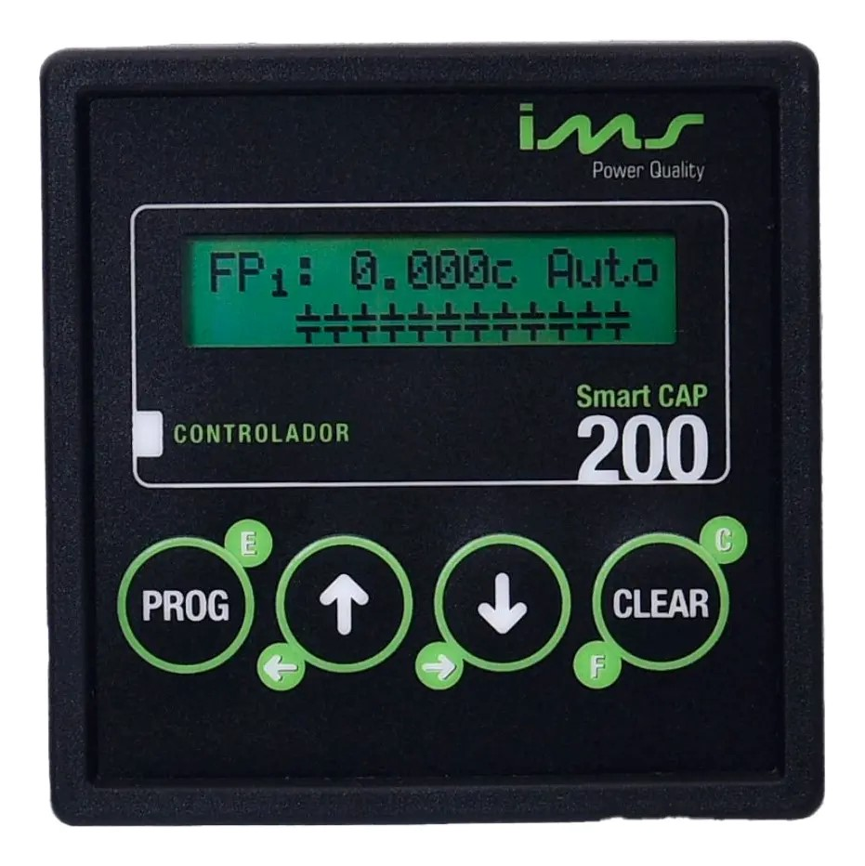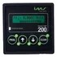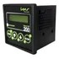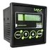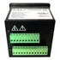
Novo | +5 vendidos
Smart Cap 200 - Controlador
Automático De Fator De
Potência
5.0 (1)

R$2.570
https://www.mercadolivre.com.br/smart-cap-200--controlador-automatico-de-fator-de-potencia/up/MLBU3687642002?pdp_filters=item_id%3AML… 30/04/2026, 16:37 Fusível Nh00 125a 500v Siemens 3na3832 | Shopee Brasil
Fusível Nh00 125a 500v Siemens 3na3832
Nenhuma Avaliação Ainda Denunciar

R$159,90
https://shopee.com.br/Fusível-Nh00-125a-500v-Siemens-3na3832-i.1020230676.23598746583
28/05/2026, 13:39 Fusível NH com Indicador Frente 00 690vac/250vdc 63a 3NA38226 Siemens - Dimensional

Fusível NH com Indicador Frente 00 690vac/250vdc 63a 3NA38226 Siemens
: 3NA38226 Siemens
☆☆☆☆☆ (0) ver avaliações
este é um produto sustentável
Em estoque
de R$ 286,53 -12% OFF
R$ 227,99 Ver formas de pagamento

à vista no PIX com 10% OFF ou R$ 253,32
https://www.dimensional.com.br/fusivel-nh-c-indicador-frente-00-690vac-250vdc-63a-3na38226-siemens/p?srsltid=AfmBOooIf9eYBPyO5A_OTjU… 28/05/2026, 14:07 CONTATOR TRIPOLAR 50A 220V 50/60HZ 1NA+1NF 3RT2036-3AN20 SIEMENS | ECO Automação Industrial com Entrega …
CONTATOR TRIPOLAR 50A 220V 50/60HZ 1NA+1NF 3RT2036-3AN20 SIEMENS
Código: P016963
R$ 1.165,97 R$ 967,76
https://ecoautomacao.com.br/produto/contator-tripolar-50a-220v-50-60hz-1na1nf-3rt2036-3an20-siemens/?srsltid=AfmBOor9a_jMEUEBsxyO_56r… 28/05/2026, 14:16 Contator Tripolar 65A 220V 1NA+1NF 3RT20373AN20 - Siemens - Lumina Soluções Industriais - Materiais Elétricos e MRO
Contator Tripolar 65A 220V 1NA+1NF 3RT20373AN20 - Siemens
Cód: 3RT20373AN20

R$ 1.443,12 R$ 1.154,49
https://loja.luminasolucoes.com.br/contator-tripolar-65a-220v-1na1nf-3rt20373an20-siemens?srsltid=AfmBOoqpzCE54IwT4t7z3tvlm_iixXcuyfqAX… 04/05/2026, 16:44 Canaleta Piso Liso Cz C/Tp 50X 12X 2M 30092 Pial Legrand - Dimensional

Canaleta Piso Liso Cz C/Tp 50X 12X 2M 30092 Pial Legrand
: 30092 Pial Legrand
☆☆☆☆☆ (0) ver avaliações
Em estoque
de R$ 88,39 -32% OFF
R$ 53,98 Ver formas de pagamento

à vista no PIX com 10% OFF ou R$ 59,98
https://www.dimensional.com.br/canaleta-piso-liso-cz-c-tp-50x-12x-2m-30092-pial-legrand/p?srsltid=AfmBOorVZR-d3nhvPtUBE-1o4hUArAFTDd… 04/05/2026, 16:52 Chave de Fluxo All Mex
Chave de Fluxo ALL MEX de 2" até 4"
COD: P-11400-0
Chave de Fluxo
Marca : ALL MEX
Tamanho : 2" até 4"

Selecione o tamanho
QUANTIDADE
1
-
+
Selecione

R$ 949,73

https://www.lojaqualitytubos.com.br/chave-de-fluxo-p994922?utm_source=google&utm_medium=upc&utm_campaign=qualitytubos&srsltid=AfmB… 05/05/2026, 14:04 Lâmpada de LED G13 Tubular 18W 4000lm Luz Neutra Bivolt Ledvance | Leroy Merlin
Lâmpada de LED G13 Tubular 18W 4000lm Luz Neutra Bivolt Ledvance
5(4)
CÓD. 91972972 EAN: 4058075794252
Preço válido para o dia 05/05/2026 na região Rio de Janeiro em compras realizadas pelo Site, Televendas ou Whatsapp (11 4007-1380). Para compras em nossas Lojas, verifique disponibilidade de estoque. O valor do frete não está incluso. Fotos meramente ilustrativas.

Descrição
Conte com esta lâmpada no formato tubular para deixar seus ambientes ainda mais bonitos! Ela possui LED integrado na cor neutra com uma potência de 18W, capacidade de iluminação de 25.000h, tensão elétrica bivolt e é indicada para soquetes G13.
Ver descrição técnica
OFERTA -28%
R$ 13,82

R$ 9,90
https://www.leroymerlin.com.br/lampada-de-led-g13-tubular-18w-4000lm-luz-neutra-bivolt-ledvance_91972972?region=outros&region_id=43000
04/05/2026, 17:09 Lâmpada
LÂMPADA LED PAR20 7W BIVOLT BRANCO QUENTE
Lâmpada Led R$18,00
https://centercompled.com.br/produtos/lampada-led-par20-7w-bivolt-branco-quente/?variant=514576343&pf=mc&gad_source=1&gad_campaignid=23798354304&gbraid=0AAAAApBWZwxJy-ir9mHMnFToICLpWsfT… 04/05/2026, 17:14 Lampada Led Superstar Par 30 13w Osram Branco - | Frete grátis
Lampada Led Superstar Par 30 13w Osram Branco -

R$100
https://www.mercadolivre.com.br/lampada-led-superstar-par-30-13w-osram-branco-/p/MLB22756794
04/05/2026, 17:24 Lâmpada LED Par38 Branco-Quente SaveEnergy para Soquete E27 | Frete grátis
Lâmpada LED Par38 Branco-Quente SaveEnergy para Soquete E27

R$11990
https://www.mercadolivre.com.br/lmpada-led-par38-branco-quente-saveenergy-para-soquete-e27/p/MLB21406504?matt_tool=18956390&utm_source=google_shopping&utm_medium=organic&pdp_filters=item_id%3…
30/04/2026, 13:58 Filtro de Linha Extensão 6 tomadas Bivolt Cabo com 1,5 Metros KNUP - SL7616
Filtro de Linha Extensão 6 tomadas Bivolt Cabo com 1,5 Metros KNUP - SL7616
CÓDIGO 14144 DISPONÍVEL: INDISPONÍVEL
Vendido e entregue por Mirão

R$28,00
https://www.mirao.com.br/filtro-de-linha-extens-o-6-tomadas-bivolt-cabo-com-1-5-metros-knup-sl7616.html?srsltid=AfmBOoqn4ayLPx8imLkex3ka… 30/04/2026, 14:05 Spiral Tube com 3/4 Pol. Preto
Spiral Tube com 3/4 Pol. Preto
210 HELLERMANNTYTON
R$ 10,54
https://www.solucaocabos.com.br/organizador-de-cabos-de-plastico---spiral-tube-3-4----pt/p?srsltid=AfmBOoqQ_FORKErpl6qHLlf2_MX_GMZmZ… 30/04/2026, 14:13 Magazine Luiza | Pra você é Magalu!
Sinalizador de Garagem Bivolt - 49002 - ILUCTRON
Vendido e entregue por Copafer
R$ 249,90R$ 212,91 no Pix 14% OFF
ou R$ 247,57
https://www.magazineluiza.com.br/sinalizador-de-garagem-bivolt-49002-iluctron/p/jf7be8a8j9/cj/sinl/?seller_id=copafer 30/04/2026, 14:19 Luminaria Calha Comercial Sobrepor 62x62 Aletada Quadrada | Frete grátis
MAIS VENDIDO 4º em Luminárias de Teto Vittaled
Luminaria Calha Comercial Sobrepor 62x62 Aletada Quadrada
4.4 (8)

R$18057
https://www.mercadolivre.com.br/luminaria-calha-comercial-sobrepor-62x62-aletada-quadrada/up/MLBU728583525?pdp_filters=item_id%3AMLB… 30/04/2026, 14:22 Magazine Luiza | Pra você é Magalu!
Bateria lithium cr2032 3v
Vendido por Clínica Do Pescadore entregue por Magalu
R$ 5,18R$ 4,82
https://www.magazineluiza.com.br/bateria-lithium-cr2032-3v/p/ahkg3e0dja/cj/batr/?seller_id=clinicadopescado&srsltid=AfmBOoqsCefCbaYDtry_M… 30/04/2026, 14:31 Conjunto 4x4 2 Interruptores Simples e 2 Tomadas 20A Ilus
Conjunto 4x4 2 Interruptores Simples e 2 Tomadas 20A Ilus
R$59,50

R$57,72
https://www.eletricaraio.com.br/produtos/conjunto-4x4-2-interruptores-simples-e-2-tomadas-20a-ilus/?variant=1112268795&pf=mc&srsltid=AfmBO… 30/04/2026, 14:34 Conjunto Tomada 2P+T 20A 4x2 Branco Pial Plus - 615081BC - Legrand - Padovani: Materiais para Construção
Conjunto Tomada 2P+T 20A 4x2 Branco Pial Plus - 615081BC - Legrand
Código: 47352 Legrand
Clique e veja!
De:R$29,70 8% OFF

R$27,36
https://www.padovani.com.br/conjunto-tomada-2pt-20a-4x2-branco-pial-plus---615081bc---legrand/p?srsltid=AfmBOoqxi2ZgXxxjRfmi6ddUaNrVoj… 30/04/2026, 14:45 Botoeira Botão De Emergência com Tampa Transparente Bloqueio Segurança | Shopee Brasil
Botoeira Botão De Emergência com Tampa Transparente Bloqueio Segurança
Nenhuma Avaliação Ainda Denunciar

R$75,90
https://shopee.com.br/product/1567006471/22994690717?gads_t_sig=gqRjZGVrxHCFomtpsTE0MjUxOnRzc19zZGtfa2V5omt20QABpGFsZ2_S… 30/04/2026, 16:29 Magazine Luiza | Pra você é Magalu!
Smart Cap 200 - Controlador Automático De Fator De Potência IMS/LRPROD
Vendido por Lrprodprodutosindustriaisltdae entregue por Magalu
R$ 2.598,99R$ 2.469,04 no Pix 5% OFF
ou R$ 2.598,99
https://www.magazineluiza.com.br/smart-cap-200-controlador-automatico-de-fator-de-potencia-ims-lrprod/p/ed0a9972f8/cp/bcvp/?srsltid=AfmBOo…
30/04/2026, 16:44 Fusível NH Tamanho 00 Retardado 125 A 500 V 3NA3832 - SV Elétrica
Fusível NH Tamanho 00 Retardad
o
125
A 500 V 3NA
383
2
R$ 53,66
1
Receba em casa
Retire na loja
20220410
Calcular
https://www.sveletrica.com/fusivel-nh-tamanho-00-retardado-125-a-500-v-3na3832-00a0000324/p?srsltid=AfmBOoomLpn0MVg4wmEvJiheaA3Fz… 1/2 30/04/2026, 16:44 Fusível NH Tamanho 00 Retardado 125 A 500 V 3NA3832 - SV Elétrica
Subtotal
R$ 53,66
Entrega
R$ 20,62
Total
R$ 74,28
Ver outras op
ç
ões de entre
g
a/retirad
a
PAC
8
dias úteis
R$ 20,62
SEDEX
4
dias úteis
R$ 40,39
https://www.sveletrica.com/fusivel-nh-tamanho-00-retardado-125-a-500-v-3na3832-00a0000324/p?srsltid=AfmBOoomLpn0MVg4wmEvJiheaA3Fz… 2/2 28/05/2026, 13:43 Fusivel NH T00 63A
Código ADM: 5877 / Código Orig3NA3 822-6
Fusivel NH T00 63A
SIEMENS
Seja o primeiro a avaliar!
Dimensões

Altura
5
cm

Largura
8
cm

Comprimento
8
cm

Peso
0.2
kg
por

R$ 164,83
https://eletricaserpal.com.br/produto/5877-fusivel-nh-t00-63a?srsltid=AfmBOop-_GP5JX1oH3LpJlobZ8trBb3S09_0c37CCsijmgBmoNoHuN18
28/05/2026, 14:10 Contator Potência Tripolar 51A 220VCA 1NA+1NF Sirius 3Rt20363An20 Siemens - Dimensional

Contator Potência Tripolar 51A 220VCA 1NA+1NF Sirius 3Rt20363An20 Siemens
: 3RT20363AN20 Siemens
☆☆☆☆☆ (0) ver avaliações
este é um produto sustentável
Em estoque
R$ 714,59 Ver formas de pagamento

à vista no PIX com 10% OFF ou R$ 793,99
https://www.dimensional.com.br/contator-3p-50a-220vca-50-60hz-1na-1nf-3rt20363an20---siemens/p?srsltid=AfmBOorJfgyLLd2noUqnqCjPGABA… 28/05/2026, 14:17 CONTATOR TRIPOLAR 65A 220V 50/60HZ 1NA+1NF 3RT2037-3AN20 SIEMENS | ECO Automação Industrial com Entrega …
CONTATOR TRIPOLAR 65A 220V 50/60HZ 1NA+1NF 3RT2037-3AN20 SIEMENS
Código: P016994
R$ 1.739,42
R$ 1.443,72
https://ecoautomacao.com.br/produto/contator-tripolar-65a-220v-50-60hz-1na1nf-3rt2037-3an20-siemens/?gad_source=1&gad_campaignid=233… 04/05/2026, 16:47 CANALETA 50x12mm x 2m PISO DLP 30092 PIAL LEGRAND - MS Salvados Virtual - Sua Casa Equipada
CANALETA 50X12MM X 2M PISO DLP 30092 PIAL LEGRAND
Cód. 13245060300927
MARCA
PIAL
MODELO
CANALETA
DESCRIÇÃO
CANALETA DE PISO 50 x 12 DLP (2 METROS)
- CÓD. 30092
- Marca: Pial Legrand
- Cor: Cinza
Canaletas nas dimensões 50 x 12 mm, comprimento de 2 m. Apresentam 3 compartimentos e índice de proteção IP40 / IK07.
APRESENTAMOS A CANALETA PARA FIOS E CABOS PISO, DA RENOMADA MARCA PIAL LEGRAND, QUE ALIA
SEGURANÇA, PRATIC
CONTINUAR LENDO

SALVADOS DE R$ 116,87

POR R$ 89,90 UN
https://salvadosvirtual.com.br/produtos/item/interna/canaleta-50x12mm-x-2m-piso-dlp-30092-pial-legrand---13245060300927
04/05/2026, 16:55 Center Chamas® • O Shopping da segurança contra incêndio
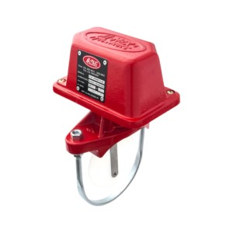
Produto
Preço
Quantidade
Subtotal
×
Chave de Fluxo - 4
"
R$
746,10
1
https://centerchamas.com.br/carrinho/
05/05/2026, 14:08 lampada led tubular t8 18w 4000k avant bivolt - 335530870 - Nichele Materiais para Construção

LAMPADA LED TUBULAR T8 18W 4000K AVANT BIVOLT - 335530870
Clique e veja!
Código: 961547 Marca: Avant un
R$ 15,82
https://www.nichele.com.br/lampada-led-tubular-t8-18w-4000k-avant662438/p?idsku=961547&srsltid=AfmBOorTGp-WfVbDCcx8PfQYqAnEZ3r5K… 1/1
04/05/2026, 17:11 Lâmpada LED PAR20, 7w, 4000k-luz Neutra, bivolt, Avant | Amazon.com.br Lâmpada LED PAR20, 7w, 4000k-luz Neutra, bivolt, Avant
Marca: Avant
4,3 (24)
Escolha da Amazon

-8% R$1900
https://www.amazon.com.br/Lâmpada-4000k-luz-Neutra-bivolt-Avant/dp/B0BT36DRTP/ref=asc_df_B0BT36DRTP?mcid=9f898043cbd232a58ca4e0fd4b85ce0b&tag=googleshopp00-20&linkCode=df0&hvadid=70996… 04/05/2026, 17:19 preço LED SUPERSTAR PAR 30 75 OSRAM 13W - Pesquisa Google
Lampada Led Superstar Par 30 13w Osram

O preço normalmente é de R$ 80
H.T.R.Binder-ME R$ 80,00
https://www.google.com/search?q=preço+LED+SUPERSTAR+PAR+30+75+OSRAM+13W&sca_esv=8c24cb2666462953&rlz=1C1GCEA_enBR897BR897&biw=1366&bih=633&ei=Nf34afHXN6eH5OUP5puDuA0&ve… 04/05/2026, 17:27 LED PAR38 15W OSRAM 3000K 1400lm BIV E27 - 7013840
LED PAR38 15W OSRAM 3000K 1400lm BIV E27 - 7013840
SKU: 7013840

R$130,76
https://laydner.com/produtos/led-par38-15w-osram-3000k-1400lm-biv-e27-7013840/?srsltid=AfmBOorn1r-9D8tqv8CR0z5XPK4Kqbn9a1OFVMDA4iaklR9YJV2h4qIn
i
a
Controlador Automático De Fator De Potên
c
(
monofási
c
o
)
Marca: IMS
R$ 2.459,99
Frete
Rio de Janeiro - RJ
Rua Equador
Selecione uma forma de envio abaixo:
20220-410
Alterar CEP
Sedex
Previsto para 05/05/2026
R$ 46,80
Encomenda PAC
Previsto para 11/05/2026
R$ 30,50
04
/05/2026,
15:56
LRPROD Produtos Industriais Ltda
https://www.lrprod.com.br/checkout/cart?session_id=rll5b74tla6bccppf6popvl51s&store_id=1160703#carrinho 04/05/2026, 16:08 Fusivel Nh00 125a 500v Retardado 3na3832 Siemens | MercadoLivre
Fusivel Nh00 125a 500v Retardado 3na3832 Siemens

R$7698
Crédito disponível 6x R$ 2017
https://www.mercadolivre.com.br/fusivel-nh00-125a-500v-retardado-3na3832-siemens/up/MLBU610088985#polycard_client=search-desktop&be_origin=backend&search_layout=grid&position=5&type=product&tracki…
28/05/2026, 14:11 Contator Tripolar 50A 220V 1NA+1NF 3RT20363AN20 - Siemens - Lumina Soluções Industriais - Materiais Elétricos e MRO
Siemens
Contator Tripolar 50A 220V 1NA+1NF 3RT20363AN20 - Siemens
Cód: 3RT20363AN20

R$ 838,40 R$ 773,90
https://loja.luminasolucoes.com.br/contator-tripolar-50a-220v-1na1nf-3rt20363an20-siemens?srsltid=AfmBOorO34zReqqgfdY9FneW4mnTll2Cgr… 28/05/2026, 14:19 3RT2037-3AN20 - Contator Tripolar Sirius Innov 65A 220vca 1NA+1NF Mola Siemens
Contator Tripolar Sirius Innov 65A 220vca 1NA+1NF Mola 3RT2037-3AN20 Siemens
(0) - Faça uma avaliação

SKU: 20659

R$ 1.659,13 R$ 1.746,45
no PIX

https://www.simecol.com.br/contator-tripolar-sirius-innov-65a-220vca-1na-1nf-mola-3rt2037-3an20-siemens?srsltid=AfmBOoq4bqzlGk6gHjLUGYl… 05/05/2026, 13:47 preço Chave de Fluxo Sprink-Flux 4" - Pesquisa Google
EPI ZEUS
https://shoppingdaseguranca.com.br › ... › Sprinkl…
Chave de fluxo para rede sprinkler com retardo - 4 pol.
A chave de fluxo para rede sprinkler 4" com retardo é usada em tubulações para alarme de sistemas de prevenção de Incêndio, com retardo de sinal para evitar ...
R$ 634,51
https://www.google.com/search?q=preço+Chave+de+Fluxo+Sprink-Flux+4"&rlz=1C1GCEU_pt-BRBR1144BR1144&sca_esv=89d14285035c4550… 28/05/2026, 14:04 Kit Com 5: Fusível Nh00 Retardado 63a 500v 3na3822 Siemens | Frete grátis
Fusível Nh00 Retardado 63a 500v 3na3822 Siemens

R$160
https://www.mercadolivre.com.br/kit-com-5-fusivel-nh00-retardado-63a-500v-3na3822-siemens/up/MLBU3858281838?pdp_filters=item_id%3AML…
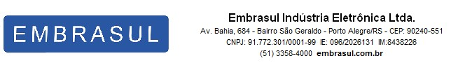

Proposta Número
:

41849
Data : 10/04/2026 11:38
Para : JUSTICA FEDERAL DE PRIMEIRO GRAU NO RIO DE JANEIRO
A/C : MOISES MAIA
Fone : 21 2510-8806
E-mail : moisesmaia@jfrj.jus.br
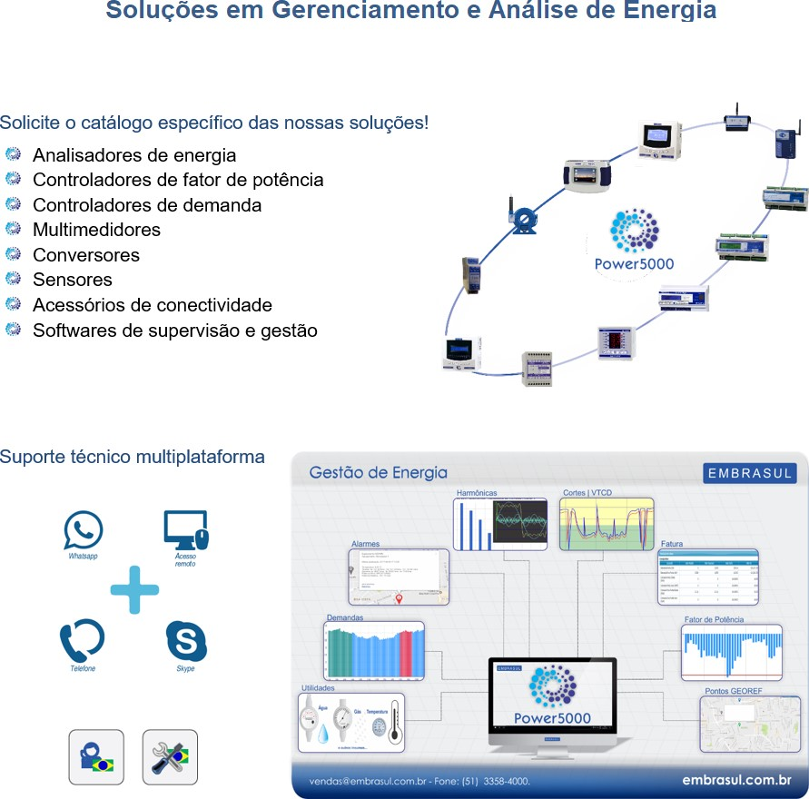
Cidade : RIO DE JANEIRO - RJ espaço

Prezado(a) Sr(a). MOISES MAIA
Conforme solicitado, apresentamos nossa proposta comercial para fornecimento de soluções em qualidade e gestão de energia e utilidades.
spaço
- Preços (Em Reais):
Produto | Quant. | Preço Unit. | NCM | IPI/DESC | Total
CM 4040/M/12/EA | 1 | 4200.00 | 90328990 | 3.25% | 4200.00
 |  |  |  | Subtotal | 4200.00
 |  |  |  | Total IPI/DESC | 136.50
 |  |  |  | Total Geral | 4336.50
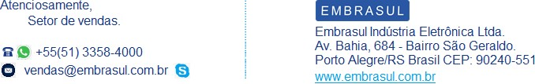
- ICMS: 12%
- Condição de Pagamento: A VISTA OU BOLETO 28 DIAS
- Prazo de Entrega: 2 DIAS UTEIS APOS CONFIRMACAO DO PEDIDO
- Frete: FOB - Frete por conta do cliente
- Validade da Proposta: 28/04/2026
- Garantia: Os produtos Embrasul contam com garantia de fábrica por um período de 12 meses a partir da emissão da NF. As condições da cobertura desta garantia estão detalhadas no manual de uso do produto.
- Observações:

J M REPRESENTAÇÕES E SERVIÇOS LTDA Orçamento número 20223183
CNPJ: 45.635.378/0001-08
Endereço: Av. Itália nº 1526 Qd:49 Lt:02 Sala 4
Jardim Europa/ Goiânia Cep: 74325110 leticia@jmrn.com.br Fone: (62) 993076357
 DADOS DA VENDA   Cliente: JUSTICA FEDERAL DE PRIMEIRO GRAU NO RIO DE JANEIRO  Contato:   CNPJ/CPF: 05.424.540/0001-16  Telefone: 2125108806   E-mail:   Endereço: AVENIDA RIO BRANCO, 243.  CENTRO.  Rio de Janeiro - RJ - CEP 20040009 |  |  |  | ⬧ Data: 05/05/2026   Situação: Em espera   Vendedor: Leticia Marques    REPRESENTANTE FIREBEE
 ITENS DA VENDA
Tipo Foto | Código Descrição |  | NCM | Preço unit. Quant. |  | Desconto |  | Total
Produto 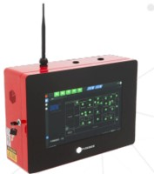 | 21005 | EMH- 21005 Central de alarme e detecção de incêndio wireless FHT de 15" Touchscreen FHT15 | 85311010 | 15.375,78 | 1 |  | 1.076,30 | 14.299,48
Produto 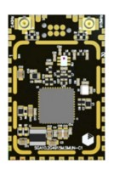 | 21701 | EMH- 21701 Módulo de processamento para central FHT- 2 | 84733049 | 2.625,06 | 1 |  | 183,75 | 2.441,31
Produto 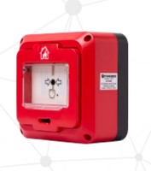 | 21241 | 21241- EMH- LRAIR Acionador Manual DC  IP66 2.0 | 85311010 | 707,29 | 40 |  | 1.980,41 | 26.311,19
Produto 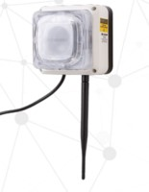 | 21166 | 21166- EMH- LRRIF Repetidor AC IP66 com Sirene Bitonal e V | 85311010 | 1.506,87 | 40 |  | 4.219,23 | 56.055,57
Produto 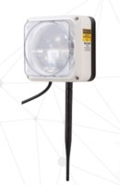 | 21181 | 21181- EMH- LRRIX Repetidor AC IP66 | 85311010 | 1.304,62 40 3.652,95 48.531,85
 |  | TOTAL |  | 122 R$ 11.112,64 R$ 147.639,40

 FINANCEIRO
Resumo do financeiro:
Entrada de R$ 59.055,76 e 1x de R$ 88.583,64
Observações gerais
FRETE: FOB
Entrega: RUA EQUADOR (VIA BINÁRIO DO PORTO), 613 - SANTO CRISTO - RIO DE JANEIRO – RJ - CEP: 20.220-410 INSTALAÇÃO/ CONFIGURAÇÃO/STARTUP: NÃO INCLUSO PRAZO DE ENTREGA: 30 DIAS
CONDIÇÃO DE PAGAMENTO:
40% DE ENTRADA
60% SALDO NA ENTREGA
 |  |  | ORÇAMENTO DE VENDA | DOCUMENTO NÃO FISCAL
 |  |  |  | DADOS DO PEDIDO
ID: 00012871 Data Pedido: 06/05/2026
Fornecedor: ALCAN CANALETAS APARENTES SP2 LTDA CNPJ: 50.742.221/0001-03
Vendedor: THAMIRES
Cond. Pgto.:
 |  | CLIENTE
Razão Social:  Contato:  E-mail:  CNPJ:  End. Fat.:  End. Entrega: |  | JUSTICA FEDERAL DE PRIMEIRO GRAU NO RIO DE JA Nome Fantasia:  ALEXANDRE CESARONI Telefone: Celular:  05.424.540/0001-16 I.E.:  AV. RIO BRANCO 243 | CENTRO | RIO DE JANEIRO-RJ | Cep 20040-009  | | - | Cep |  |  |  |  |  | JUSTICA FEDERAL DE PRIMEIRO GRAU NO RIO D
 |  | TRANSPORTE
Frete: |  | 0 - Emitente Razão Social: |  |  |  |  |  | Valor Frete + Seguro: |  | 0,00
 |  | PRODUTOS
 | Produto |  |  |  | UN | Qtde. | Vlr. Praticado |  | Vlr. Total
 | 1.40-1B1 - POSTE DUPLO ALUM 90X75X3000MM (BRANCO) | C/  CAPACIDADE PARA 8 PONTOS ELETRICOS LADO A E 8 PONTOS DE REDE LADO B | NCM (76042920) |  |  |  | PÇ | 20,000 | 1.360,0000 |  | 27.200,00
 | 1.40-3LB - LUVA DE ARREMATE DE PISO 140X140 PARA POSTE/TOTEM  (BR) | NCM (73089010) |  |  |  | UN | 20,000 | 39,0000 |  | 780,00
 | 1.40-3LFB - LUVA DE ARREMATE PARA FORRO 120X105 NO POSTE  (BR) | NCM (73089010) |  |  |  | UN | 20,000 | 11,4000 |  | 228,00
 | 1.40-3PB - FIXADOR/PROLONGADOR (800MM) PARA POSTE (BR) | NCM (73089010) |  |  |  | UN | 20,000 | 22,8000 |  | 456,00
 | 1.15-3T10SSB - TOMADA C/BORNER 10A BRANCA P/MODULO | NCM (85366910) |  |  |  | PÇ | 160,000 | 10,9000 |  | 1.744,00
 | 1.15-3MSSB - MOLDURA BRANCA RJ45 P/MODULO 3X3 | NCM (39259090) |  |  |  | PÇ | 160,000 | 5,4000 |  | 864,00
 | 1.16-6 - KEYSTONE RJ45 (FEMEA) CAT-6 | NCM (85369090) |  |  |  | UN | 160,000 | 19,6000 |  | 3.136,00
 |  | 34.408,00
0,00% |  | 0,00
Total Produtos (Caso tenha desconto)
Total Desconto
  560,000
  34.408,00
Total do Pedido
Total Geral 34.408,00
 |  | OBSERVAÇÕES
PRAZO DE ENTREGA: ATÉ 5 DIAS ÚTEIS (FABRICAÇÃO)
FORMA DE PAGAMENTO: 30 DDL
FRETE: CIF
VALIDADE DA PROPOSTA: 7 DIAS ÚTEIS
 | quarta-feira, 6 de maio de 2026  09:28:45 - THAMIRES |  | Pág. 1 de 1


CAP SOLUCOES INOVADORAS LTDA
Rua Cláudio Mendonça, Nº 177
04358110 - São Paulo, SP
Telefone: (11) 91266-7789
CNPJ: 48.030.081/0001-07
Proposta Nº 2433
Para
JUSTIÇA FEDERAL DO RIO DE JANEIRO  CNPJ: 05424540000116,  Avenida Almirante Barroso, 78, Centro  20031001 - Rio de Janeiro, RJ  Fone: (21) 3218-9645, marcello.polito@jfrj.jus.br |  | Número da Proposta | 2433
 |  | Data | 06/05/2026
Com a FIRESENSOR, sua segurança não esta mais por um fio !
Nosso equipamento é homologados pela ANATEL, não depende de internet para operar, e estamos em conformidade com as Normas Brasileiras.
O Corpo de Bombeiros aceita o nosso equipamento sem fio, pois seguimos a Legislação de Segurança Contra Incêndio.
Nosso equipamento garante a segurança do local e da equipe de trabalho com relatórios automatizados de todos os periféricos e baterias, através da Central de Alarme de Incêndio.
Obra: JUSTIÇA FEDERAL DO RIO DE JANEIRO
Vendedor(a): WAGNER RODRIGUES PAES
Aos cuidados de: Alexandre Cesaroni de Almeida
Itens da proposta comercial
 | Descrição do produto/serviço | NCM | Código | Un | Qtd. | Preço un. | Preço total
1 | EMH - 21026 - Central de alarme e detecção de incêndio wireless FHT de 7" Touchscreen FHT 7  TS | 8531.10.10 | 21026 | UN | 1,0000 | 3.148,4352 | 3.148,44
2 | EFH - Licenciamento ou cessão de direito de uso de programas de computação do item 21026 |  | 210269 |  | 1,0000 | 3.238,1416 | 3.238,14
3 | EMH - 21701 Módulo de processamento para central FHT - 2 | 8542.31.90 | 21701 | UN | 1,0000 | 1.225,0274 | 1.225,03
4 | EFH - Licenciamento ou cessão de direito de uso de programas de computação do item 21701 |  | 217019 |  | 1,0000 | 1.259,9313 | 1.259,93
5 | EMH - 21241 LRAIR Acionador Manual DC IP67  2.0 | 8531.10.10 | 21241 | UN | 40,0000 | 330,0657 | 13.202,63
6 | EFH - Licenciamento ou cessão de direito de uso de programas de computação do item 21241 |  | 212419 |  | 40,0000 | 339,4700 | 13.578,80
7 | EMH - 21166 LRRIF Repetidor AC IP66 com Sirene Multitom e Visual | 8531.10.10 | 21166 | UN | 40,0000 | 703,2056 | 28.128,22
8 | EFH - Licenciamento ou cessão de direito de uso de programas de computação do item 21166 |  | 211669 |  | 40,0000 | 723,2416 | 28.929,66
9 | EMH - 21181 LRRIX Repetidor AC IP66 | 8531.10.10 | 21181 | UN | 40,0000 | 608,8244 | 24.352,98
10 | EFH - Licenciamento ou cessão de direito de uso de programas de computação do item 21181 |  | 211819 |  | 40,0000 | 626,1712 | 25.046,85
Outros itens ou serviços
O Firebee Connect é um diferencial da nossa tecnologia inovadora e avançada, não é necessário para operação do sistema, é um PLUS onde você consegue acessar, monitorar e operar o sistema Firebee. A pessoa responsável pode dar os comandos e até mesmo tocar sirenes remotamente, de qualquer computador, tablet ou celular que possuam internet, em qualquer lugar do mundo, desde que tenha login e senha.

O objetivo desta ferramenta é realizar as ações de combate no menor tempo possível, diminuindo assim o risco das perdas humanas e materiais.

CONNECT FIREBEE
ACESSO REMOTO - CENTRAL DE ALARME DE INCÊNDIO
Plano Anual com até 05 usuário R$ 1.800,00 Equivalente R$ 150,00 mês

IMPORTANTE: Não trabalhamos com Planos Mensais, valor citado como referência comercial.

FIREVISION
Ativação do protocolo R$ 2.690,00

INFORMAÇÕES: Este up grade é vitalício sendo necessário ser pago apenas uma única vez para ativação do protocolo.
 | Nº de Itens | Soma das  Qtdes | Total outros itens | Total dos itens | Outras despesas | Frete | Total da proposta
 | 10,00 | 244 | 0,00 | 142.110,68 | 985.73 | 0,00 | 143.096,41
Condições comerciais
NOTAS IMPORTANTES:

- Central de Alarme (item 1 e 2) : necessita do módulo (item 3 e 4).

- DETECTOR TERMOVELOCIMETRICO - nossos detectores de fumaça possuem as duas funções (FUMAÇA e TÉRMICO);

- Os equipamentos são wireless, não necessitam de internet para funcionar e também não é necessário a utilização de cabos e eletrodutos, somente os repetidores e a central de alarme, necessitam estar ligadas em energia elétrica bivolt, conforme norma.
Observações
CONDIÇÕES COMERCIAIS:
Validade: 15 dias corridos (exceto em situações de atualização na tabela de preços da fábrica, hipótese em que os valores vigentes serão aplicados a partir da data de publicação da nova tabela. Nestes casos, informaremos com antecedência ao cliente via e-mail). Condições de Pagamento:
Parcela 1 de 30% - NO PEDIDO
Parcela 2 de 30% - FATURAMENTO
Parcela 3 de 40% - BOLETO 30 DIAS
**Obs. Em caso de condições especiais de faturamento, solicitar ao time comercial.**
Condições de Pagamento Cartão de Crédito (VISA e MASTER)
O cancelamento do pedido após 7 dias acarretará multa de 20% do valor final.
Prazo de Gravação dos Equipamentos: em até 7 dias úteis
Prazo de Entrega: PRONTA ENTREGA - 7 dias úteis da efetivação do pedido, porém nosso estoque é rotativo, podendo sofrer alterações até a efetivação do pedido e saldo em até 45 dias úteis da efetivação do pedido.
Local de Retirada: Rua Cláudio Mendonça, 177 - Parque Jabaquara, São Paulo - SP, 04358-110.
Tabela de Preço: estamos considerando, tabela de preço para faturamento em CNPJ de contribuinte de ICMS, caso não seja, precisaremos reenviar a proposta com nova tabela para não contribuintes de ICMS. Efetivação do Pedido: conforme cumprimento das condições comerciais.
Garantia de Fábrica: 12 meses da emissão da nota fiscal
Frete: A FIRESENSOR, trabalha tanto com modalidade FOB quanto CIF (sob consulta de preço, sendo incluso no valor da proposta) Pedimos que seja informado antes do fechamento da proposta qual será a modalidade escolhida para retirada dos materiais. Reajuste de Preços: caso ocorra reajuste de preço, no período de parcelamento e/ou programação de entrega, informaremos com antecedência para análise da possibilidade de pagamento à vista do saldo ou aplicação do reajuste de preços, no saldo à entregar.
Inadimplência: caso ocorra inadimplência e/ou pausa referente ao parcelamento/cronograma de pagamento negociado nesta proposta, a FIRESENSOR ficará desobrigada a manter o estoque pré-reservado para entrega imediata, após a regularização do pagamento. Sendo assim, após a regularização do pagamento o prazo de entrega será informado conforme reposição de estoque. Caso a regularização do pagamento ocorra em até 15 dias corridos, seguiremos com cronograma de entrega contratado.
Instalação: não inclusa
Suporte Remoto: inclusos por 12 meses da emissão da nota fiscal, conforme descrito abaixo.
Formação de Preço: os equipamentos wireless seguindo a lei fiscal precisam ser separados ( Hardware (Equipamento/NFMaterial) + Software (Licença/NFServiço) ), sendo assim para saber o preço do equipamento, por exemplo, precisa somar o item 1 (EMH) e 2 (EFH). É importante informar que a Licença não precisa ser renovada.
NOTAS IMPORTANTES : 1) O quantitativo desta cotação é de responsabilidade do solicitante 2) Quando for compra de sobressalentes é importante verificar a versão da Central de Alarme se é CLX ou CLE ou FHT e do coordenador se é WB ou FB ou LR ( precisamos de foto da frente da Central).
SERVIÇO DE ASSISTENCIA REMOTA GRATUITA – 90009
Assistência remota das principais funcionalidades do sistema, visando acompanhar e garantir o perfeito funcionamento e tratativa de alertas e alarmes;
Envio de indicadores mensais com medições de carga das baterias, eventos e alertas de sistemas: I – Relatório de Baterias, II – Relatório de
Desabilitação, III – Relatório de Log´s;
Atualização de novas versões de forma gratuita e automatizada;
Testes periódicos em todos os dispositivos, garantindo o correto funcionamento;
Atualização das plantas no sistema quando houver ocorrência de alteração no layout;
Assistência técnica em horário comercial de segunda-feira à sexta-feira das 8:00h às 11:00h das 14:00h às 17:30h, exceto aos sábados, domingos e feriados.
OBRIGAÇÕES DO CLIENTE:
Acesso à internet para conexão remota, via rede cabeada ou Wireless;
Disponibilidade de 01 (um) colaborador no local da central para acompanhamento e auxílio no acesso remoto;
Sistema de Telefonia para comunicação entre o Suporte e o Colaborador do cliente;
TERMOS E CONDIÇÕES GERAIS:
Os valores de impostos poderão sofrer alterações, dependendo da alíquota de cada Estado.
Caso o pagamento seja através de CARTÃO BNDES, serão acrescidos de 3% o valor final da proposta, cobrados pela operadora do cartão Cancelamentos após 7 dias de fechamento, acarretarão multa contratual de 20%.
Não é de responsabilidade de nossa empresa a instalação ou adequação de qualquer ponto elétrico necessário ao funcionamento do sistema. Todos os pontos de instalação (elétrica, mecânica, entre outras) com material ou mão-de-obra especifica serão de responsabilidade do cliente;
Os materiais e equipamentos de instalação em alturas deverão ser fornecidos pelo cliente (exemplo: andaimes e outros), e dependendo das condições, preços de instalações deverão ser negociados separadamente.
O quantitativo de repetidores foi feito baseado ou não em projetos elétricos, hidráulicos e outros, que poderão não condizer com a realidade de AS-BUILT do local, o que nos resguarda da possibilidade de adequação de quantitativo de repetidores, caso isso seja necessário e constatado em processo de Site Survey ou mesmo após instalação sejam apontados pontos de não conectividade por condições inerentes ao ambiente.
Fica desde já a sugestão de aquisição de 5% de itens em relação ao quantitativo total de cada peça para fins de substituição de itens avariados por quaisquer motivos, visto que se trata de equipamento relacionado a segurança e como tal não deve sofrer paralisações. Os equipamentos do FireBee seguem as normas da ABNT - NBR ISO 7240 em suas 28 partes e possui certificações ANATEL de todos os seus dispositivos conforme as leis locais do país. Somos membros da ABNT (CB-024: 103.001) e participamos ativamente da criação e tradução das normas mencionadas anteriormente.
A empresa também faz parte do grupo setorial de fabricantes de Sistemas e Detecção de Alarme de Incêndio da Abinee.
Seguimos também as diretivas presentes nas normas NFPA72 e EN 54 (Our Fire Alarm System Solutions and equipments are manufactured according to NFPA72 and EN 54 standards).
O faturamento da licença será através de nota de serviço eletrônica.
Atenciosamente, Alessandro Santoro - Dir. Geral (11) 98582-7070
Data da aprovação  ____/____/____ | Assinatura do cliente  _________________________________________________ | Proposta N°: 2433 Valor Total: 143.096,41



PROPOSTA COMERCIAL







Quem
somos
A
Secury On Brasil
, parte do grupo
Tudo
Incêndio
,
desde 2011
é referência
em
soluções
de
prevenção
e
combate a
incêndios
em ambientes industriais.
Desenvolvemos
soluções
completas,
inovadoras
e
customizadas para o seu segmento, utilizando alta tecnologia
e um atendimento consultivo que realmente entende as suas
necessidades.

Conheça
nossos principais clientes:

07 | 05 | 2026
PROPOSTA COMERCIAL
DATA DA PROPOSTA:
07/05/2026
N°
DA PROPOSTA:
05156/2026
Proposta para:
Nome:
Secao Judiciaria do Rio de Janeiro
CNPJ:
05.424.540/0001-16
CPF:
Telefone:
(21) 2510-8806
E-mail:
cesaroni@jfrj.jus.br
ORÇAMENTO
:
Produto
Qtd
Valor Unit.
Total
CENTRAL DE ALARME DE
INCÊNDIO
SEM FIO COM
BATERIAS - REF: EVO 1000
R$ 15.861,00
R$ 15.861,00
1
ROTEADOR E SINALIZADOR AUDIOVISUAL SEM FIO - REF:
EVO2001
R$ 90.047,20
R$ 2.251,18
40
Acionador Manual Wireless - IP67 - para Alarme de
Incêndio
EVO 3001
R$ 55.794,80
40
R$ 1.394,87
Roteador de Sinal Wireless - IP67 - para Alarme de
Incêndio
EVO 5001
40
R$ 2.346,39
R$ 93.855,60
R$ 3.000,00
APP GLOBAL SONIC EVO
1
R$ 3.000,00
Valor total da proposta:
R$ 258.558,60
Forma de Pagamento:
A combinar
OBSERVAÇÃO:
TERMOS E
CONDIÇÕES
Produtos sob encomenda possuem prazos diferenciados e
serão
informados no ato do pedido;
Prazo de entrega:
conforme disponibilidade de estoque;
Todos os produtos fornecidos possuem garantia
mínima
de 6 meses,
contra defeitos de
fabricação;
A garantia
não
cobre danos por
instalação
inadequada, mau uso,
desgaste natural ou uso fora das normas
técnicas
Obrigação
do fornecedor:
entrega dos produtos conforme proposta;
Obrigação
do cliente:
pagamento dentro do estabelecido e fornecedor
informações
corretas
necessárias;
Após
o aceite da proposta, qualquer
desistência (após
o fornecedor
adquirir o (s) material (s),
estará
sujeita a multa de
3
%
sobre o valor
total da proposta aprovada;
Produtos personalizados ou sob encomenda
não
poderão
ser
cancelados ou devolvidos.


RESISPAR COMERCIO DE MATERIAIS ELETRICOS LTDA
RUA SÃO PAULO, 1219 CAMPOS ELÍSEOS
RIBEIRAO PRETO - SP - CEP: 14085010
CNPJ: 29.202.623/0001-29 IE: 797.337.270.118 comercial@resispar.com.br
Fone: (16) 3234-8116
**IMPRESSO SEM VALIDADE FISCAL**
ORÇAMENTO Nº 000000018636 1/1
Cliente: JUSTIÇA FEDERAL DE PRIMEIRO GRAU NO RIO DE JANEIRO Código: 00030790
Fantasia: JUSTIÇA FEDERAL DE PRIMEIRO GRAU NO RIO DE JANEIRO Fone: ( ) -
Endereço: AVENIDA RIO BRANCO, 243 Bairro: CENTRO Município: RIO DE JANEIRO C.E.P.: 20040-009 CNPJ/CPF: 05.424.540/0001-16 IE/RG:
Cond.Pag: A VISTA
059 - A COMBINAR
Form.Pag.: 015 - A RECEBER
CÓDIGO | DESCRIÇÃO / REFERÊNCIA UNID. | NCM | ICMS | ST | IPI | QUANT | VR. UNIT | VALOR TOTAL
02227 PAINEL DE COMANDO E PROTEÇÃO PARA SISTEMA DE UN 00000000 0,00 0,00 0,00 2,00 4.500,00 9.000,00
BOMBEAMENTO DE ÁGUA COMPLETO 220 TRIFASCIO 2 BOMBAS 10CV
TOTAL ICMS: 0,00 VALOR BRUTO: 9.000,00
TOTAL ST: 0,00
TOTAL IPI: 0,00
Vendedor: 043 - MARIANA TAVARES Volume: 2,00 Peso Bruto: 0,000 TOTAL GERAL: R$ 9.425,00
Profissional: -
Região: - Data Previsão: 07/05/2026 Data Emissão: 07/05/2026 Hora: 14:22:29
Mensagem: PRODUÇÃO 7 DIAS UTEIS
POR SE TRATAR DE PROJETO E PRODUÇÃO INTERNA, PODERÁ SOFRER ALTERAÇÕES QUE SERÃO PREVIAMENTE End.Entrega: AVENIDA RIO BRANCO, 243 - Bairro: CENTRO - RIO DE JANEIRO - CEP: 20040-009 Mens. Exp.:
Transportadora: 00002 - BRASPRESS TRANSPORTES URGENTES LTDA FONE: (16) 2111-1700
RUA PROFESSOR ANTONIO PALOCCI 66
JARDIM OURO BRANCO CEP: 14079800 - RIBEIRAO PRETO - SP
Valor do Frete: 425,00 Destinatário(FOB)
VALIDADE 15 DIAS ÚTEIS



PROPOSTA COMERCIAL

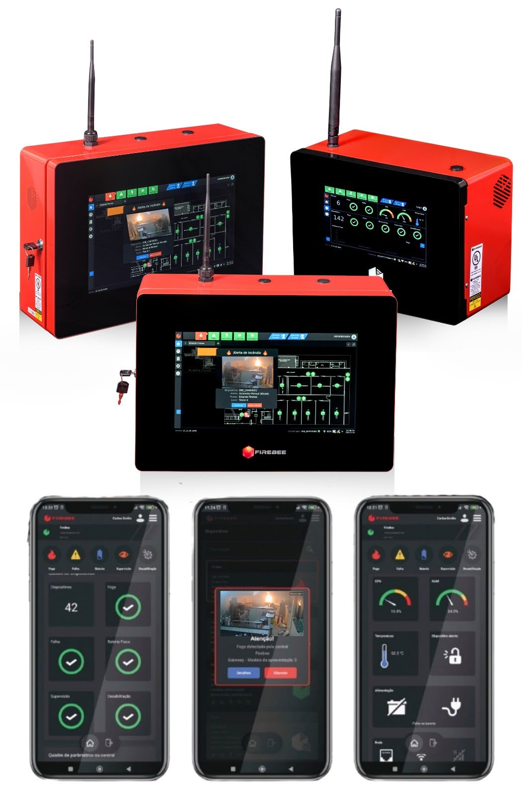

Londrina, 11 de Maio de 2026.

A
Justiça Federal/RJ
CNPJ: 05.424.540/0001-16

Rio de Janeiro - RJ

PROJETO: Justiça Federal/RJ

A/c: Alexandre Cesaroni de Almeida

Prezado(a) Senhor(a),

Em atenção a sua solicitação, apresentamos nossa proposta comercial para o fornecimento do sistema de Alarme de incêndio sem fio do Fabricante Firebee, conforme segue:

A empresa Firebee

A FIREBEE se expandiu por todo Brasil. Estando atualmente em diversos seguimentos (Industrias, Hospitais, Shoppings, Comercio, Clubes, Instituições de Ensino, Televisão, Resorts, Prédios Históricos e Residenciais), são mais de 1000 grandes empresas espalhadas pelo Brasil utilizando nossas soluções.
Eleita a fazer parte do forte grupo de empresários da ABINEE (Associação Brasileira da Indústria Elétrica e Eletrônica) a mesma busca insistentemente a confiança dos seus clientes, acompanhando diretrizes de normas e certificações a nível Nacional e Internacional.
Com um número cada vez maior de empresas de Tecnologia e Automação, buscamos manter nossa posição no mercado proporcionando um serviço de qualidade a preços competitivos.

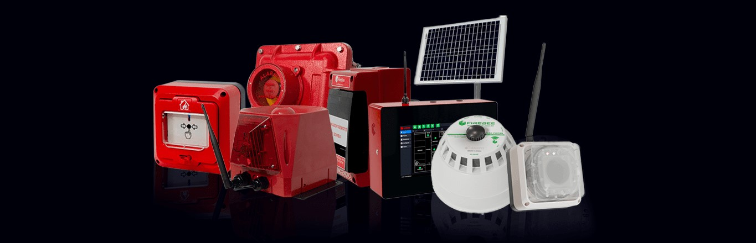

O Sistema

O sistema de sensoriamento e alarme de incêndio FireBee foi desenvolvido com o intuito de agilizar o processo de instalação, manutenção e sobretudo diminuir custos com infraestrutura. Para tanto são utilizados módulos de rádio frequência de longo alcance e alta resistência a interferências externas, comumente utilizados em ambiente industrial para controle dos mais diversos tipos de equipamentos. Os módulos de rádio frequência são dotados de criptografia de 128 bits, tornando a rede de comunicação entre módulos segura e intransponível a dispositivos de terceiros ou mesmo a dispositivos do mesmo fabricante que não tenham necessariamente o código de criptografia da referida rede.

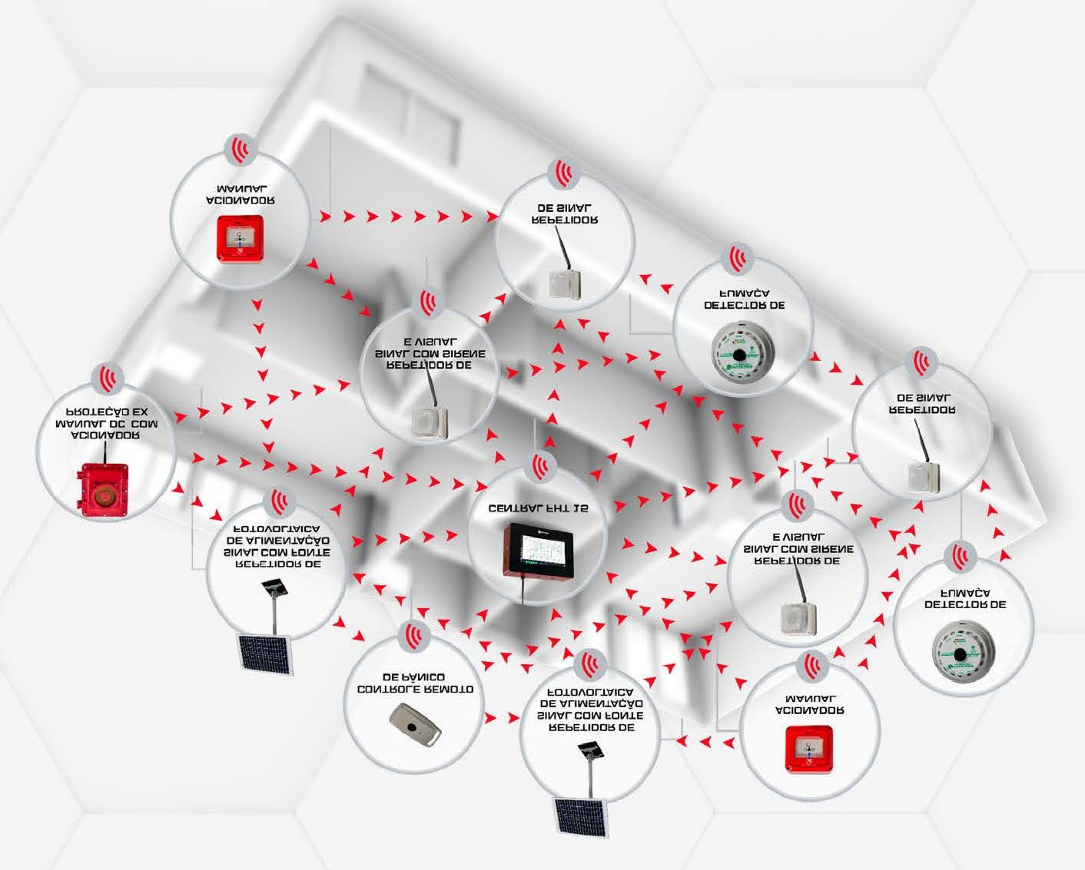

Centrais FHT 7 e 15 Polegadas

- Capacidade de 1.000 a 65.000 dispositivos.
- 100% Touch-Screen.
- Integração com sistemas de automação sem fio.
- Display de 7 e 15 polegadas com função SBY (SEE BY YOURSELF – Monitoramento-Planta Baixa).
- Utiliza qualquer imagem de planta fornecida pelo cliente.
- Alimentação Bivolt modo automático.
- Baterias com autonomia de 24 horas sem rede AC.
- Sem necessidade de softwares externos.
- Envio de alertas para celulares por SMS. (Opcional)
- Emissão de Relatórios.
- Setorização de alarmes.
- Monitoramento remoto por SmartPhone com software proprietário em tempo real.
- Possui vários relatórios para monitoramento do sistema em geral.
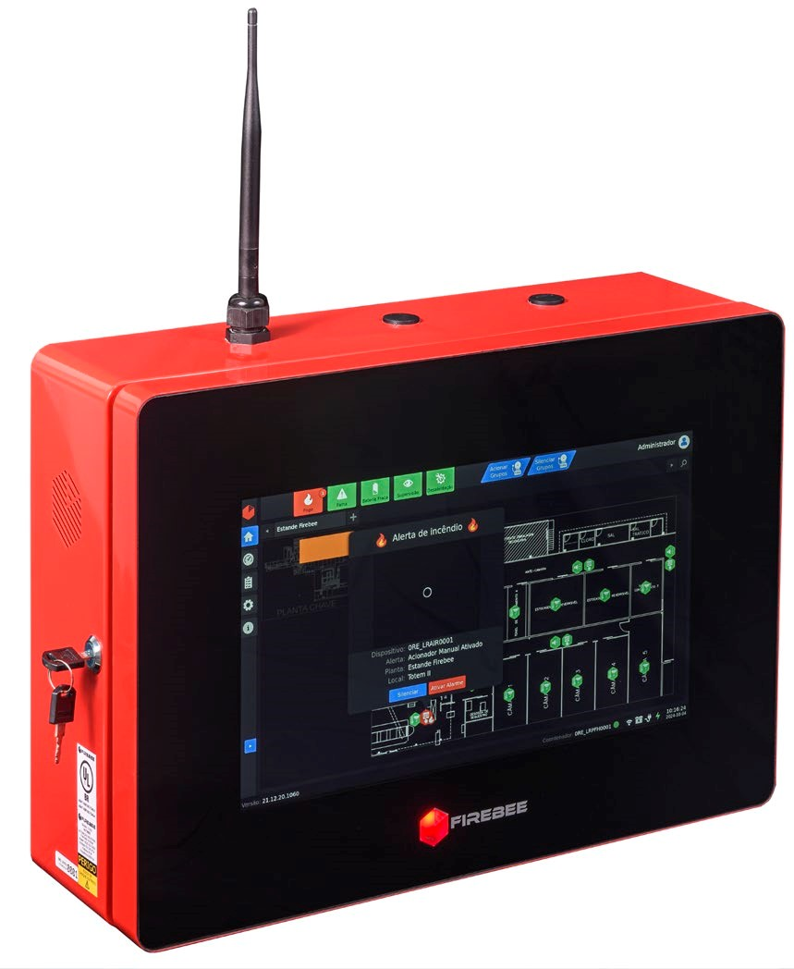
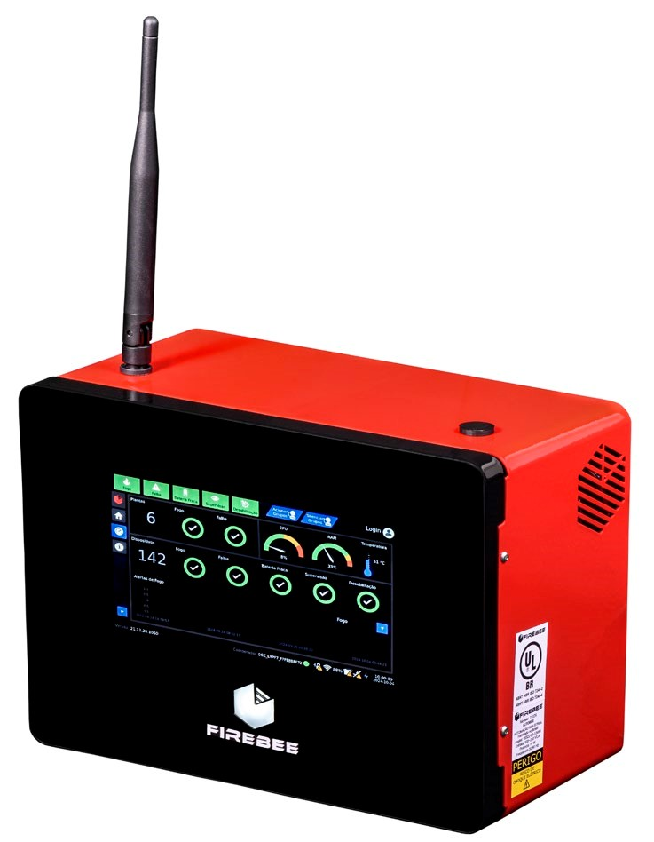

Recursos de visualização

 | - Status do sistema;  - Disparo (Acionamento);  - Manutenção; | Relatórios | - Defeito;  - Planta baixa do local;
•  •  • | Alerta de incêndio;  Relatório de dispositivos; Nível de Pilha e bateria; | •  •  • | Nível de sinal; Falhas;  Relatório de teste;

Repetidor de Sinal com Sirene e Visual

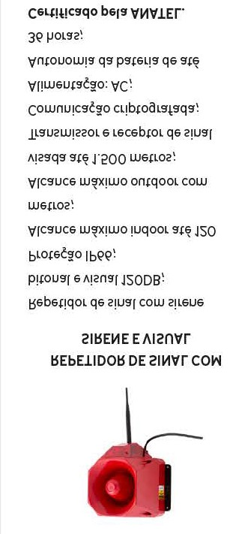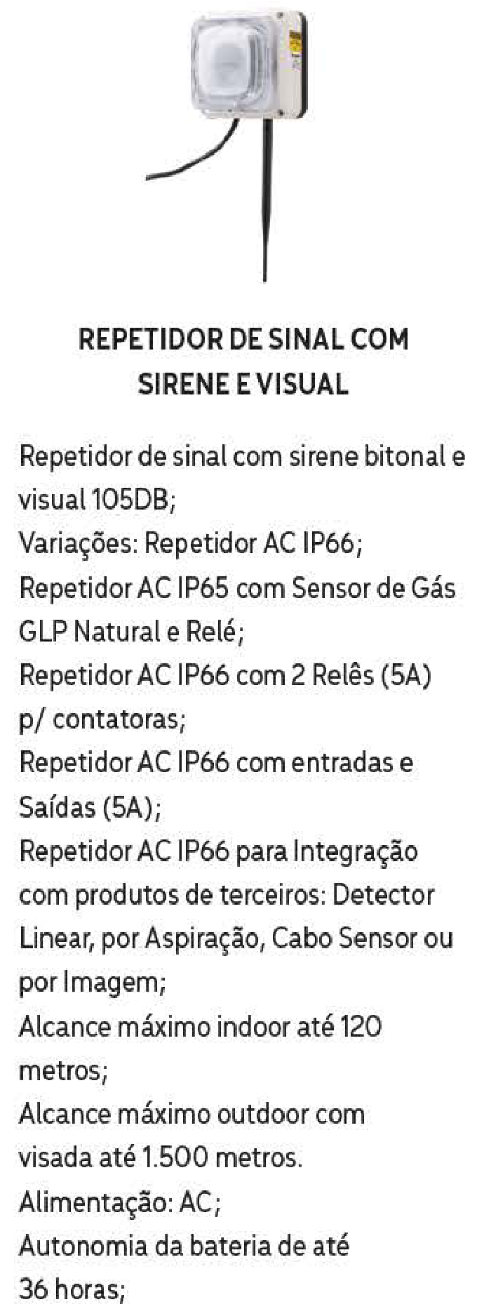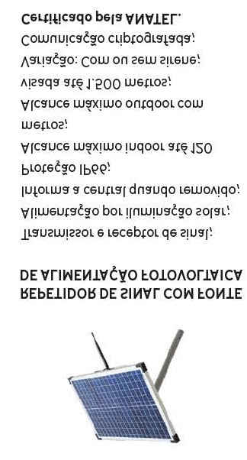

Acionador Manual Acionador Manual EX

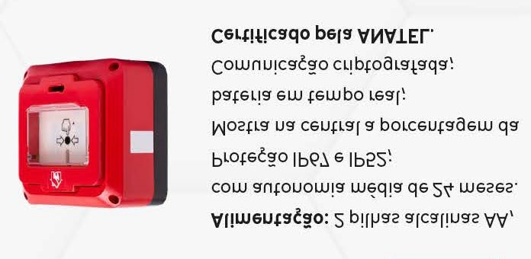
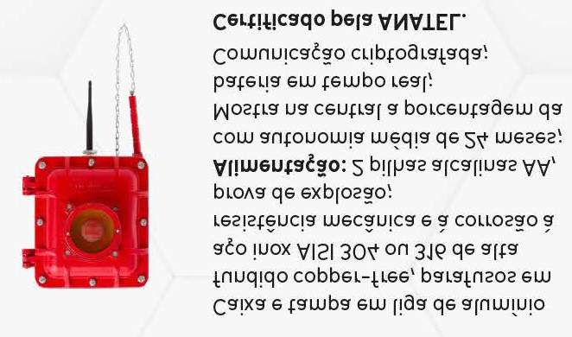

Acionador Remoto de Liga Bomba IP66

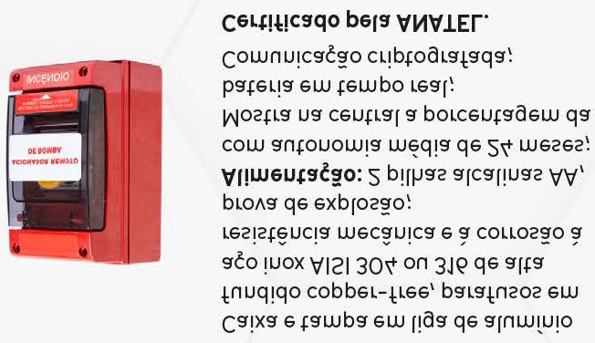

Detector Multicritério de Fumaça e Termovelocimétrico
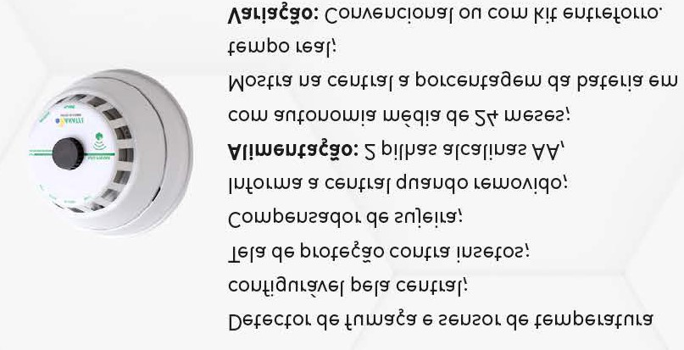

Controle Remoto de Pânico

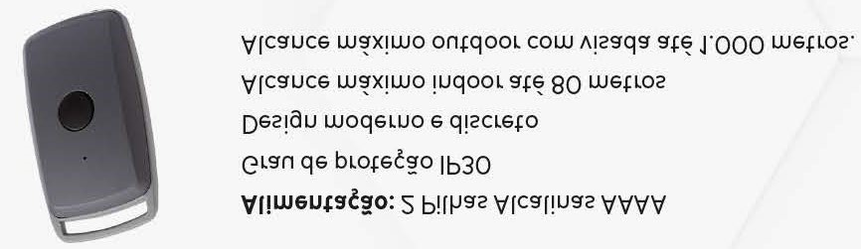

Monitores de Alerta

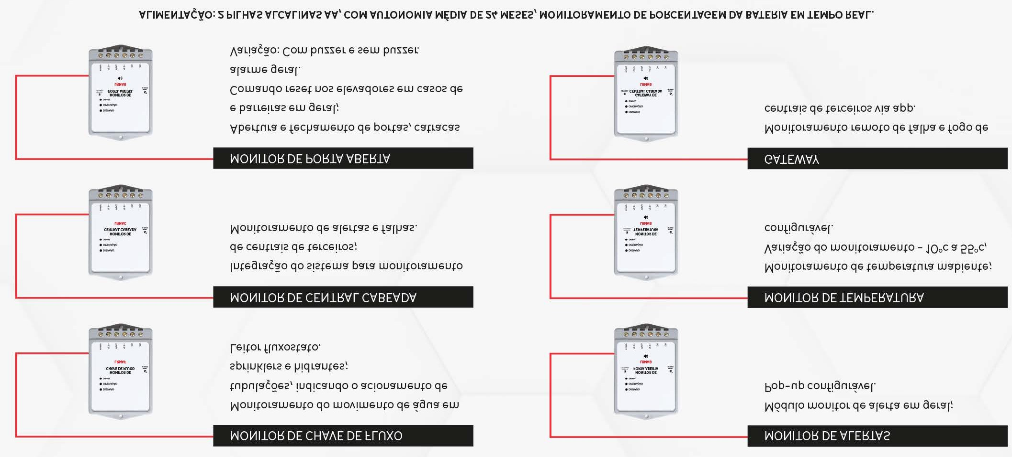

Economia de Custos de Manutenção
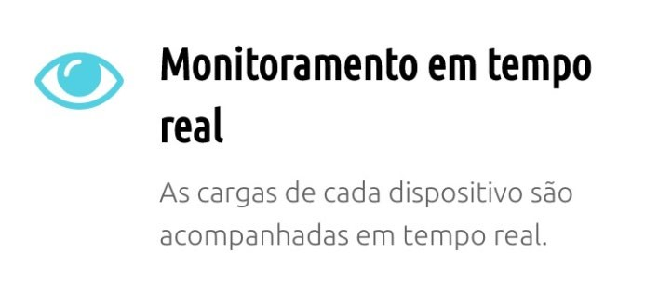
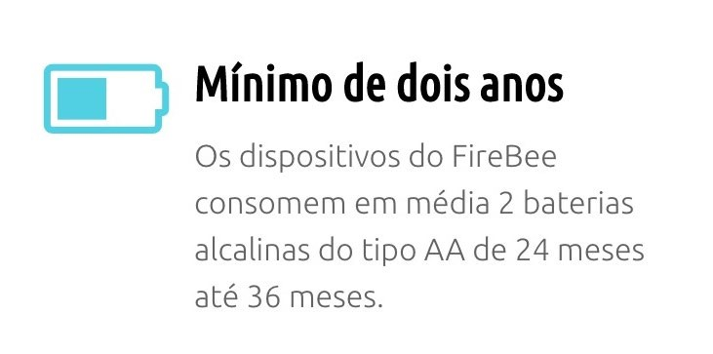
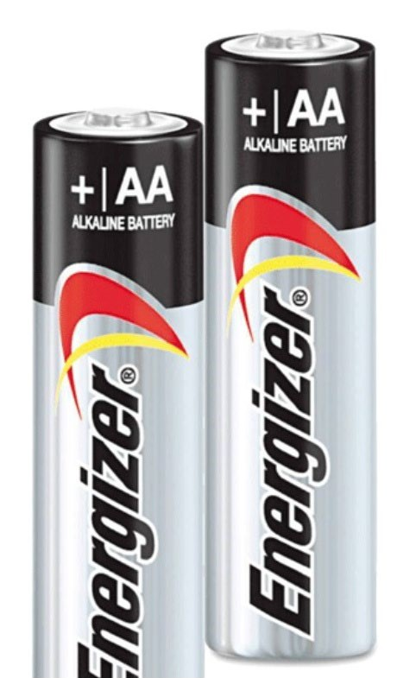
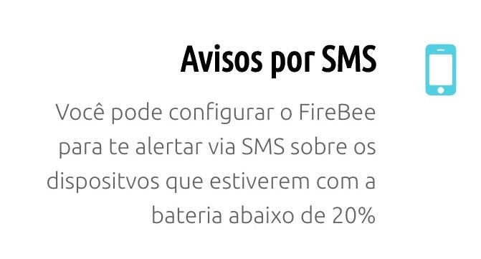
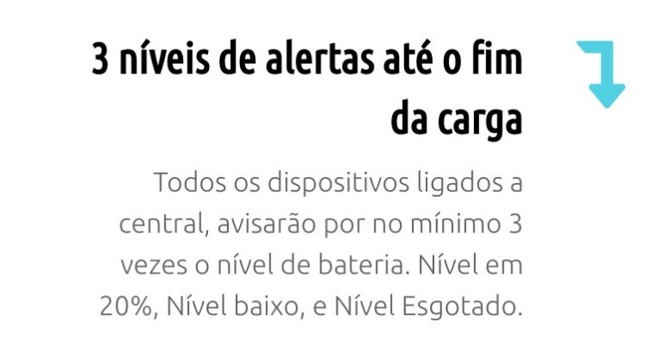

Certificações e Normas Técnicas

Temos todas as certificações necessárias para a comercialização dos nossos produtos em todo o território Nacional e atendemos todas as normas vigentes do seguimento.



Alguns Clientes





Condições comerciais
- Pagamento:
Material: 40% de entrada e o restante no faturamento (Envio do material);
Serviço: 30 DDL;

- Forma de Pagamento: Boleto.

- Impostos: Nos preços, estão inclusos todos os impostos vigentes e aplicáveis.

- Garantias: Material: 12 meses.
Serviço: 12 Meses.

- Prazo para envio do material: No momento temos à pronta entrega (estoque rotativo).

- Validade da proposta: Esta proposta é válida por 15 dias ao fim deste prazo favor nos consultar.

- Frete: FOB

- Relação do Material e Serviço:

 | Material | Código |  | Descrição | Quant | Valor Unit. |  | Valor Total
 | 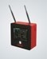 | 21026 |  | Central de Alarme de Incêndio Wireless FHT 7" Touchscreen | 1 | R$5.691,71 |  | R$8.364,06
 |  | 21701 |  | Modulo de Processamento para Central FHT15-2 (Até 1.000 dispositivos) | 1 | R$2.672,35
 |  | 21241 |  | LRAIR - Acionador Manual DC IP67 2.0 | 40 | R$ 618,96 |  | R$ 24.758,40
 | 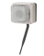 | 21166 |  | LRRIF - Repetidor AC IP66 com Sirene bitonal e Visual 105 dB | 40 | R$1.318,69 |  | R$52.747,60
 |  |  |  | Total : | 81 | Valor Total: |  | R$85.870,06
 |  |  |  | Valor total de Material: |  |  |  | R$ 85.870,06
Serviço |  |  | Descrição |  |  |  | Valor
 |  |  | - Instalação e configuração do sistema de Alarme de Incêndio citado acima;  - Despesas, estadia, alimentação e transporte;  - Emissão de ART;  - Treinamento operacional do sistema; |  |  |  | R$28.760,00
 |  |  |  | Valor Total: |  |  |  | R$114.630,06

Observações:

  - É responsabilidade do cliente ou contratante fornecer as tomadas elétricas para energizar qualquer equipamento que precise de alimentação elétrica e caso seja necessário fornecer também algum suporte, pedestal ou qualquer estrutura que venha ser necessário para instalação de qualquer equipamento;

  - Caso precise realizar algum trabalho em altura superior a três metros, o cliente ou contratante é responsável por fornecer escada, andaimes ou se for o caso plataforma;

  - Não está incluso fornecimento de qualquer placa de sinalização;

  - O treinamento operacional do sistema, será realizado em horário comercial;

Atenciosamente,

NEWFONTE SOLUÇÕES
Marcos Yamada
Comercial
Tel: (43) 9 9176-5550
E-mail: marcos.yamada@newfonte.com.br


Valemam Perfis Metálicos LTDA (Matriz - Fábrica)
Valemam Perfis Metálicos LTDA (Filial - Comercial)
Orçamento Nº:
88751
Rua Vicente da Costa, 701
Bairro: Mailasqui
18143-100 -
São Roque - SP
CNPJ: 74.513.581/0001-00
Inscrição Estadual: 653.070.392.113
Rua Comendador Pinotti Gamba, 74
Bairro: Rudge Ramos
09620-040 -
São Bernardo do Campo - SP
CNPJ: 74.513.581/0002-82
Inscrição Estadual: 635.748.140.113
Telefone: (11) 3382-8222
1:48:16
PM
11/05/2026
Data:
Vendedor:
LEANDRO
DADOS DO CLIENTE
Empresa: JUSTICA FEDERAL DE PRIMEIRO GRAU NO RIO DE JANEIRO |  | CPF/CNPJ: 05.424.540/0001-16 | I.E:
Endereço: AV RIO BRANCO, 243 |  | Bairro: CENTRO | UF: RJ Cep: 20040-009
Cidade: RIO DE JANEIRO | E-mail: | Tel: 21 3218 9772 | Fax:
Contato: ALEXANDRE  Prazo Fabricação: A COMBINAR | Cargo: COMPRAS | Tel Contato: 21 3218 9772 | Celular Contato: 21
Cond. Pgto.: | A COMBINAR
Obra:
Validade da Proposta: dias.10
SQ Referência |  | Descrição | NCM | Qtde | UN | Valor Unitário Valor Total |  |  |  | Vl. ST. | ICMS % |  | IPI %
1 | 22.677.020.000.10.00.05.02.25 | coluna articulada ema duplo 3000mm natural pintura total branco brilhante | 76042920 | 20 | PÇ | 735,31 |  |  | 14.706,20 | 0,00 | 0,00
2 | 15.401.000.860.00.00.05.02.25 | tampa de alumínio frog 40x1000 natural pintura total branco brilhante | 76042920 | 240 | PÇ | 52,19 |  |  | 12.525,60 | 0,00 | 0,00
3 | 15.412.000.000.00.00.26.01.00 | click para tampa frog inox s/ pintura | 72202090 | 720 | PÇ | 0,79 |  |  | 568,80 | 0,00 | 0,00
4 | 15.691.755.000.00.00.05.02.25 | kit mini cluster porta equipamentos frog p/ 1 elétrica + 1 keystone c/ sticker branco natural pintura total branco brilhante | 76042920 | 160 | PÇ | 37,32 |  |  | 5.971,20 | 0,00 | 0,00
5 | 13.284.699.000.00.00.05.00.90 | tomada brasileira 03 rab.10a encaixe extc natural branca | 85366910 | 160 | PÇ | 25,95 |  |  | 4.152,00 | 0,00 | 0,00
6 | 13.284.499.000.00.00.00.00.03 | tomada conector keystone rj cat 6 branco | 85369040 | 160 | PÇ | 22,29 |  |  | 3.566,40 | 0,00 | 0,00
7 | 22.675.000.000.00.00.00.00.00 | kit de fixação c/prolongadores (500mm) coluna ema | 73089010 | 20 | PÇ | 124,25 |  |  | 2.485,00 | 0,00 | 0,00
 |  | sapata p/ totem (base ret. c/4 furos pint. al 3/16x150x120) pintura total branco
8 | 22.656.000.000.00.00.00.02.03 |  | 73089010 | 20 | PÇ | 53,58 |  |  | 1.071,60 | 0,00 | 0,00
O orçamento considerou material destinado a : CONSUMO PRÓPRIO |  |  |  |  |  |  |  | SUBTOTAL: |  |  |  | 45.046,80
APÓS A COLETA, A RESPONSABILIDADE PELO TRANSPORTE, PRAZOS E INTEGRIDADE DO MATERIAL É EXCLUSIVA DA TRANSPORTADORA  * Não aceitamos devolução, material de fabricação. * Frete FOB. |  |  |  |  |  |  |  | TOTAL IPI:  TOTAL ST: |  |  |  | 0,00
 |  |  |  |  |  |  |  | TOTAL ORCAMENTO: |  |  |  | 45.046,80

Rio de Janeiro, 7 de maio de 2026.

Nº IN243AC2026REV00 1. Cliente

Cliente: SEÇÃO JUDICIARIA DO RIO DE JANEIRO
Contato: ALEXANDRE CESARONI DE ALMEIDA
Obra: SANTO CRISTO
Telefone:
E-mail: CESARONI@JFRJ.JUS.BR
CNPJ: 05.424.540/0001-16

Prezado(a) Senhor(a),







Em atenção à sua solicitação, o Grupo ELETROVOLT & INNVOLT, por meio de seus departamentos Comercial e Técnico, tem o prazer de submeter à apreciação de V.Sa. nossa Proposta Técnica e Comercial, elaborada com base nos requisitos e atributos específicos de seu projeto.

Colocamo-nos à inteira disposição para prestar quaisquer esclarecimentos adicionais que se façam necessários.
Agradecemos desde já pela confiança em nosso grupo e pela oportunidade de participar deste projeto.
Elaborado por:

Raphael Santana
Orçamentista orcamento@innvolt.com.br

_DE_DISTRIBUIÇÃO
Grupo ELETROVOLT & INNVOLT
021 3083-6930
021 3083-6943
www.innvoltpaineis.com.br

2. Lista de Material
Todos os materiais calculados e estimados foram definidos com base nas informações fornecidas pelo cliente, garantindo precisão e aderência ao projeto. O Grupo ELETROVOLT & INNVOLT une experiência e inovação para entregar soluções completas em quadros e painéis elétricos, com a excelência da Innvolt na montagem e fabricação, atendendo com qualidade e agilidade clientes em todo o Rio de Janeiro e região.
ITEM 001 Quantidade
TAG QDB 2 x 10CV [220/127V] 1
PÇ Referência Descrição Fabricante
1,00 | QD  800x500x200. | QUADRO DE COMANDO 800x500x200mm | Opção  Painéis
1,00 | MDWP-C40-3 | Mini disjuntor tripolar 40A, curva C (disparo de 5 a 10 x In), 5kA 230/400V (NBR IEC 60947-2). | WEG
4,00 | MDWP-C32-3 | Mini disjuntor tripolar 32A, curva C (disparo de 5 a 10 x In), 5kA 230/400V (NBR IEC 60947-2). | WEG
1,00 | MDWP-C10-2 | Mini disjuntor bipolar 10A, curva C (disparo de 5 a 10 x  In), 5kA 230/400V (NBR IEC 60947  -  2). | WEG
2,00 | MPW40-3-U032 | Disjuntor motor (Azul) com disparador térmico ajustável ( 25 a 32A ) e magnético fixo em 13x In. Capacidade de interrupção (Icu) 100kA/220V, 100kA/380V, 100kA/440V | WEG
4,00 | CWB18-11-30 D23 | Contator tripolar de 18A em AC-3 (32A/AC1) com contatos auxiliares (1NA/1NF), bobina 220V50/60Hz | WEG
2,00 | CWB9-11-30 D23 | Contator tripolar de 9A em AC-3 (25A/AC1) com contatos auxiliares (1NA/1NF), bobina 220V50/60Hz | WEG
2,00 | RW27-2D3-U032 | Relé de Sobrecarga (Azul) ajuste de 22 ~ 32A, p/ contator CWB9...38 | WEG
2,00 | RMW17-  FSF01D65 | Relé protetor contra falta e sequência de fase (sem neutro), Vn - 200-240Vca, em caixa termoplástica, fixação em trilho DIN 35mm. | WEG
2,00 | RTW17-  G02U030S E40 | Relé temporizado para estrela-triângulo, t= 3 a 30s, Vn= 220-240Vca/ 24Vcc, em caixa termoplástica com 17,5mm de largura, IP20, fixação por trilho DIN 35mm. | WEG

2,00 | PL-IHD | TEMPORIZADOR DIGITAL, MODELO INDUSTRIAL,  PROGRAMACAO  HORA/MINUTO/SEGUNDO  100/240V | ROHDINA
1,00 | FKL-6623-230 | Conjunto de ventilação FKL 6623-230 (RAL 7032 (Medida da grelha - 204) fluxo de ar do ventilador 172m³/h | PRABOX
1,00 | GVL-21-R32 | Grelha e filtro GVL-21-R32 (RAL 7032/116,5 X 116,5) | PRABOX
2,00 | HB2-EB8325 | HB2-EB8325 (verde)-(vermelho) - Botão de comando duplo pulsante sem retenção (canto arredondado) 1 NA+1 NF | BHS
3,00 | HB2-ED33 | HB2-ED33 - Comutador, 3 pos.fixas, manopla curta, 2NA, linha E, Plástica, 22 mm. | WEG
2,00 | PL-SLVM | SINALEIRO LED, Ø 22 mm, Plástico, monob. VERMELHO, 220~240Vca. | WEG
2,00 | PL-SLVD | SINALEIRO LED, Ø 22 mm, Plástico, monob. VERDE, 220~240Vca. | POLUS
2,00 | PL-SLAM | SINALEIRO LED, Ø 22 mm, Plástico, monob. AMARELO, 220~240Vca. | POLUS
1,00 | PL-SLBR | SINALEIRO LED, Ø 22 mm, Plástico, monob. BRANCO,  220~240  Vca. | POLUS
8,00 | BTWP 6-CZ | Borne com conexão por parafuso, para cabo flexível de 6 mm² (Embalagem 100 pçs) | WEG
2,00 | BTWI 6T-VD/AM | Borne Terra 6mm VD/AM | WEG
20,00 | BTWP 2,5-CZ | Borne com conexão por parafuso, para cabo flexível de 2,5 mm² (Embalagem 100 pçs) | WEG
2,00 | TF-BTWP 2,510-CZ | Tampa de fechamento p/ bornes 2,5-10mm² (Embalagem 100pçs) | WEG
4,00 | PF3-BTW | Poste final com parafuso | WEG
2,00 | BARRA DE NEUTRO 12F | BARRA DE NEUTRO 12 FUROS 16MM COM BASE AZUL | ROHDINA
3,00 | 10MM² | CABINHO FLEX 750V - 10MM² PT PRETO | INNVOLT
40,00 | 2,5MM² | CABINHO FLEX 750V - 2,5MM² PT PRETO | INNVOLT
3,00 | 80X50 | Canaleta (Recorte Aberto), 80x50mm (Altura x Base) PVC Rigido, Cinza Médio, Base Perfurada | ELESYS
1,50 | 30x30 | Canaleta (Recorte Aberto), 30x30mm (Altura x Base) PVC Rigido, Cinza Médio, Base Perfurada | ELESYS
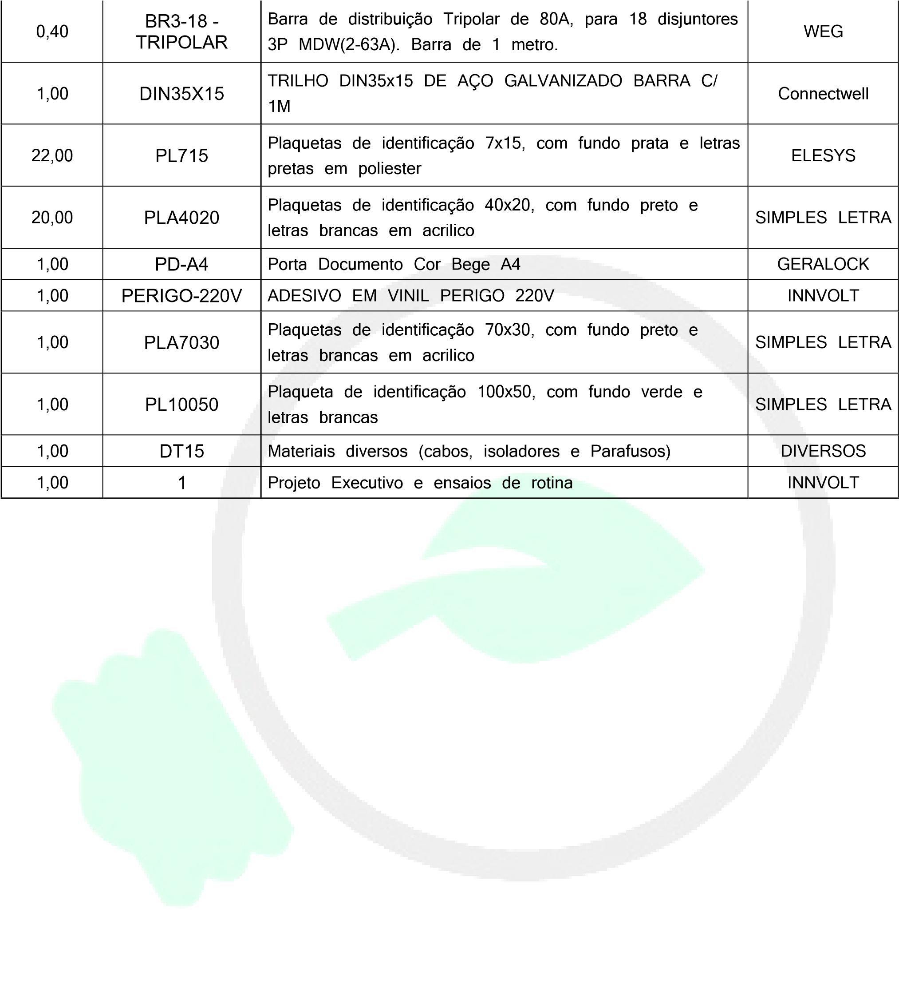

3. Normas Aplicáveis
Nossos equipamentos serão projetados, construídos e ensaiados de acordo com as últimas revisões das normas aplicáveis NR-10 (Segurança em Instalações e Serviços com Eletricidade); Esta Norma Regulamentadora - NR estabelece os requisitos e condições mínimas objetivando a implementação de medidas de controle e sistemas preventivos, de forma a garantir a segurança e a saúde dos trabalhadores que, direta ou indiretamente, interajam em instalações elétricas e serviços com eletricidade.

Serão executados os ensaios de rotina, seguintes testes em fábrica:

- Conformidade dos equipamentos montados com os desenhos elétricos e dimensionais aprovados
- Continuidade
- Tensão Aplicada

4. Termo de confidencialidade

As informações contidas nesta proposta são confidenciais e fornecidas para a finalidade exclusiva de descrever, técnica e comercialmente, as soluções desenvolvidas pelo Grupo ELETROVOLT & INNVOLT a pedido do cliente, não devendo, em hipótese alguma, ser utilizadas para quaisquer outros fins.

5. Condições Comerciais

Os preços apresentados nesta proposta estão expressos em REAIS (R$) e são válidos para as quantidades e especificações indicadas, diretamente vinculados ao cumprimento dos eventos financeiros previstos nas condições de pagamento;

ITEM

TAG

Q
TD

VALOR UNITÁRIO

VALOR TOTAL

0
1

QDB 2 x 10CV

[220/127V]

00
1

R$ 7.877,25

R$ 7.877,25

PREÇO TOTAL

R$ 7.877,25

. Formas de pagamento
6

FATURAMENTO

% DE SINAL
50

50
% NA ENTREGA DO QUADRO ELÉTRICO

A presente proposta
dependerá ainda para completa validação de aprovação cadastral /
financeira.

FRETE

CIF
para o Município do Rio de janeiro

CLASSIFICAÇÃO FISCAL

8537.10.90

PRAZO DE ENTREGA

A combinar

7. Validade da Proposta
10 Dias contados a partir da data de emissão deste documento.

8. Garantia
O prazo de garantia é de 12 (doze) meses a partir da data de emissão da Nota
Fiscal.
Os reparos cabíveis deverão ser executados nas dependências do Grupo ELETROVOLT & INNVOLT. Sempre que houver indício de defeito de fabricação do produto, este deverá ser encaminhado ao grupo para emissão de parecer técnico, identificando o status do defeito. Confirmada a ocorrência de defeito de fabricação, o produto será liberado para manutenção dentro do prazo de garantia.
Nos casos em que a área técnica do Grupo ELETROVOLT & INNVOLT identificar que o defeito não está coberto pela garantia, caberá ao CLIENTE decidir sobre a execução do reparo. Para tanto, será apresentado um orçamento para aprovação, contemplando custos de serviços técnicos, substituição de peças, transporte e demais necessidades, que serão integralmente custeados pelo cliente.
O Grupo ELETROVOLT & INNVOLT reafirma seu compromisso de assegurar aos seus clientes a máxima eficiência e confiabilidade de seus quadros e painéis elétricos, proporcionando satisfação e segurança, alinhado à missão de ser referência no fornecimento de soluções elétricas no Rio de Janeiro e em todo o Brasil.
Nosso compromisso com a Qualidade e Segurança visa garantir a melhor assistência técnica durante a instalação e uso dos produtos. Para manter a validade da garantia, os pedidos de assistência técnica deverão ser previamente agendados por e-mail. Para sua segurança e tranquilidade, recomendamos que toda instalação e manutenção sejam realizadas por Profissionais Habilitados (CREA).

9. Força Maior

O Grupo ELETROVOLT & INNVOLT não aceitará a cobrança de multas de qualquer natureza, nem se responsabilizará por prejuízos decorrentes de atraso na entrega da obra quando tais atrasos forem motivados por causas alheias ao nosso controle, em conformidade com o disposto no Artigo 393 c/c 607 do Código Civil Brasileiro.

10. Documentação

Desenhos elétricos formato A4 (em PDF) composto de:

- Desenhos Eletromecânicos do arranjo físico interno e externo (Lay Out)
- •
Esquemas Elétricos;

Listagem de plaquetas

Listagem de Equipamentos

11
. Exclusões de Fornecimento

Não fazem parte do escopo desta proposta os seguintes itens:

•

Montagem / testes em campo.

•

Colocação em serviço.

•

Parametrização de relés de proteção.

•

Estudo de
seletividade.

•

Componentes para automação, switch, PLC.

•

12. Informações da empresa

Dados Cadastrais:

RAZÃO SOCIAL: ELETROVOLT PAINEIS LTDA

CNPJ: 56.658.395/0001-79
RAZÃO SOCIAL:

INNVOLT INSTALAÇÕES E PROJETOS LTDA

CNPJ:

24.927.156/0001
-
80

ENDEREÇO:

RUA CORAÇÃO DE MARIA, 20
–
MÉIER

Aprovado por:

Rodrigo Lima

Diretor

rodrigo.lima@innvolt.com.br

Innvolt

Instalações e
Projetos

021 3083
-
6930

021 3083
-
6943

021 99270
-
0351

www.innvoltpaineis.com.b
r

SEGURIMAX INDÚSTRIA IMP. EXP. LTDA Gaspar, quinta-feira, 14 de maio de 2026
CNPJ: 17.011.376/0001-02 I.E.256.862.150
Endereço: Rua Margarida Zimmermann, 222 - Gaspar - SC | CEP: 89070200 Fone: 47 - 37031888
PROPOSTA COMERCIAL Nº 585746
Cliente
JUSTICA FEDERAL DE PRIMEIRO GRAU NO RIO DE JANEIRO CNPJ Faturamento 05.424.540/0001-16
Representante
Atendente
Validade da Proposta
Graziela Goncalves
Matheus Hercílio Ber
15/05/2026 Validade da proposta mediante disponibilidade de estoque.

Itens da proposta
Cód |  | Descrição |  |  | NCM | UM |  | Quant. |  | R$ Unit. |  | IPI |  | R$ Total
 | 52170 |  | Central de Alarme de Incêndio sem fio MAX-FI | 85311010 |  |  | PÇ |  | 1 |  | 2.457,55 |  | 239,61 |  | 2.697,16
 | 52168 |  | Acionador manual sem fio MAX-FI | 85319000 |  |  | PÇ |  | 40 |  | 306,51 |  | 1.195,40 |  | 13.455,92
 | 52172 |  | Sirene audiovisual sem fio MAX-FI | 85319000 |  |  | PÇ |  | 40 |  | 354,64 |  | 1.383,08 |  | 15.568,52
 | 53719 |  | Repetidor de sinal sem fio - MAX-FI | 85319000 |  |  | PÇ |  | 40 |  | 397,07 |  | 1.548,58 |  | 17.431,42
Produtos 44.786,35
Valor IPI
Valor Total dos Produtos
Frete (Cobrado separadamente)
4.366,67
44.786,35 411,19
Total Geral da Proposta 49.564,21

Condições da Proposta
Cód. Cliente
Cliente
CNPJ Faturamento
Número da AF:
64553
JUSTICA FEDERAL DE PRIMEIRO GRAU NO RIO DE JANEIRO
05.424.540/0001-16
585746

Pedido com Entrega Imediata – Despacho em até 3 dias úteis
Condição de Pagamento
Frete
Prazo de Entrega
Fob Marlim
12 Dias Úteis a partir do despacho
Endereço de Entrega
Total R$
Rua Equador, - Rio de Janeiro, Santo Cristo - RJ - CEP 20220410 49.153,02
Condições da Proposta - Frete
Empresa resp. pelo frete CNPJ
Valor frete contratado
Condição de pagamento
TRANSPORTES MARLIM LTDA
58.158.372/0001-20
R$ 411,19 - (Frete cobrado separadamente - Marlim) Boleto bancário será enviado separadamente. - 20 dias
Estando de acordo com a proposta responder: Ok, aprovado!
O frete "padrão" destacado acima, refere-se a entrega em horário comercial, no piso térreo, com tempo de entrega em até 20 minutos, considerando 01 motorista e ajudante. Qualquer alteração do padrão, acarretara custos extras que serão repassados em CTE complementar.

Observações
Pedidos aprovados não estão sujeitos à cancelamento ou devoluções!
1 / 1 Revisão: 03 Data: 25/07/2016

BP COMERCIAL

RUA

CLARA AURORA
,
320
-
JARDIM INGA

SAO PAULO
-
SP
- CEP:
05736-110
CNPJ:
36.857.513/0001-60

I.E.:
128.794.962.116

TEL: (11) 5555-8505
Data criação:

Atualizado em:

21/05/2026
17.006
Nº Orçamento:
21/05/2026
http://bpcomercial.com.br/ vendas@bpcomercial.com.br
Cliente: JUSTICA FEDERAL DE PRIMEIRO GRAU NO RIO DE JANEIRO |  | CNPJ/CPF: 05.424.540/0001-16 Inscrição Estadual: Tel: (21) 0000-0000
Contato: ALEXANDRE CESARONI DFone: (21) 0000-0000 Ramal: |  | E-mail: cesaroni@jfrj.jus.br
Endereço: AVENIDA RIO BRANCO, 243 |  | CEP: 20040-009 Bairro: CENTRO |  |  |  |  |  | Cidade: RIO DE JANEIRO |  |  |  |  |  | UF:RJ
Atendente:IGOR FERNANDO VIEIRA DA SILVA | Fone: | E-mail:igor.silva@bpcomercial.com.br
Proposta válida até: 24/05/2026 | Condição de Pagamento: 28 DIAS |  | Frete: FOB -
Item Código Qtde UN Descrição | Código Comercial |  | Data Entrega | Vlr. Unit Clas. Fiscal ICMS Vlr ST |  |  |  |  | Aliq. IPI  IPI |  |  |  |  | Vlr. Total
2 31178 15 PC CONTATOR CONTATOR AC3:50A 1NA+1NF 220VAC 50/60HZ 3RT2036-3AN20 |  |  | 11/06/2026 | R$ | 752,48 8536.49.00 | 4% | R$ 0,00 |  | 3.25% | R$ |  | 366.83 | R$ | 11.287,19
3 31218 10 PC CONTATOR CONTATOR AC3:65A 1NA+1NF 220VAC 50/60HZ 3RT2037-3AN20 |  |  | 11/06/2026 | R$ | 1.122,57 8536.49.00 | 4% | R$ 0,00 |  | 3.25% | R$ |  | 364.84 | R$ | 11.225,74
Transportador: CLIENTE RETIRA Fone:  Condição de pagamento sujeito a análise de crédito após recebimento do pedido.  Prazo de entrega sujeito a alteração conforme disponibilidade do estoque.  Obs.: Primeira compra abaixo de R$ 700,00 somente pagamento antecipado.  ORDEM DE COMPRA:  OBSERVAÇÕES: |  |  |  |  | Cidade: SAO PAULO  Valor Total dos Produtos: Valor do Frete: Valor do Seguro: Outros valores: Valor Total Sub Trib: Valor Total IPI: Valor FCP:  Valor Total do Orçamento: |  |  |  |  |  | R$  R$  R$  R$  R$  R$  R$  R$ |  |  |  | 22.512,93  0,00  0,00  0,00  0,00  731,67 0.00  23.244,60
Página : 1 de 1

DIGEL ELÉTRICA LTDA
CNPJ:
57.304.479/0001-77
Insc.Est:
111.796.771.113
Rua Coronel Diogo, 994 1002 - Ipiranga
Entrada pela Rua Mariz e Barros

São Paulo / SP - CEP: 01545-001
Fone: (11) 2065-7875

PROPOSTA:
1476504
DATA: 22/05/2026
DADOS DO CLIENTE
Razão Social: JUSTICA FEDERAL DE PRIMEIRO GRAU NO RIO DE JANEIRO CNPJ: 05.424.540/0001-16 IE: ISENTO | Contato: Telefone: | ALEXANDRE (21) 25108806
End. Faturamento: AVENIDA RIO BRANCO, 243
Bairro: CENTRO |  |  |  |  | CEP: 20040-009 RIO DE JANEIRO / RJ |  |  | E-mail: cesaroni@jfrj.jus.br
ITEMUN QTD |  |  |  |  | CÓDIGO DESCRIÇÃO DO PRODUTO |  |  | FABRICANTE REFERÊNCIA |  |  | NCM | PRAZO |  | ICMS |  | ST |  | R$ UNITÁRIO |  | R$ TOTAL
 | 1 | PC | 15 | 2275 |  | CONTATOR TRIP 50A 220V 1NA+1NF - | SIEMENS |  | 3RT2036-1AN20 | 8536.49.00-02 22/05/2026 |  |  | 12 |  | 0,00 |  | 1.485,319 |  | 22.279,780 8
 | 2 | PC | 10 | 2437 |  | CONTATOR TRIP 65A 220V 1NA+1NF - | SIEMENS |  | 3RT2037-1AN20 | 8536.49.00-02 22/05/2026 |  |  | 12 |  | 0,00 |  | 2.882,894 |  | 28.828,940
4
Composição de custos:
Valor Produtos: R$ 51.108,72 | Valor ST: R$ 0,00 Valor IPI:R$ 0,00 | Valor FCP: R$ 1.153,22 Valor FCP-ST: R$ 0,00 | Valor Frete: R$ 0,00

Valor Total:
51.108,72
Validade da Proposta: 27/05/2026 | Condição de Pagamento: A VISTA | Faturamento mínimo de R$ 500,00
Frete: FOB | PRIORIDADE: CLIENTE RETIRA
WENDEL
wendel@digel.com.br
Tel.: (11) WhatsApp.: ()

Ao
Poder Judiciário
Justiça Federal
Seção Judiciária do Rio de Janeiro
Seção de Cotação
Assunto: Proposta Comercial

Prezada Ana Beatriz,

Encaminhamos nossa proposta comercial para sua apreciação.
PROPOSTA DE PREÇO
ITEM | DESCRIÇÃO | UNIDADE | QUANT. | VALOR UNIT | VALOR TOTAL
15 | Coluna articulada EMA dupla, 3.000 mm de altura, pintura total branco brilhante, tampa de alumínio frog 40 x 1000 natural branco brilhante, click para tampa frog inox s/ pintura, kit de fixação c/prolongadores (500mm) coluna ema, incluindo: 4 kit de fixação c/prolongadores (500mm) coluna EMA, 8 tomadas padrão brasileiro 03 rabichos 10ª encaixe extc natural branca e 8  tomadas conector keystone rj cat 5  Marca: VALEMAN | Und | 100 | R$2.876,00 | R$287.600,00

Valor Total da Proposta: R$287.600,00 (duzentos e oitenta e sete mil e seiscentos reais)
Validade da Proposta: 90 (noventa) dias a contar de sua apresentação;
Prazo de entrega: 30 (trinta) dias úteis contados a partir do recebimento da nota de empenho;
Nos valores ofertados, estão inclusos impostos, taxas, embalagens, fretes e outros encargos provenientes da execução do objeto.

Rio de Janeiro 26 de abril de 2023

INOVA RIO MATERIAIS Assinado de forma digital por INOVA RIO MATERIAIS ELETRICOS
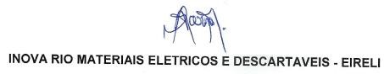
ELETRICOS E E DESCARTAVEIS DESCARTAVEIS LTDA:34894910000187
LTDA:34894910000187 Dados: 2023.04.26 16:43:46 -03'00'
INOVA RIO MATERIAIS ELÉTRICOS E DESCARTÁVEIS – EIRELI
CNPJ 34.894.910/0001-87
Estrada do Outeiro Santo, 631 – Box 11 – Taquara – Rio de Janeiro – RJ Tel.: (21) 2456-7428 - email: licita.inovario@gmail.com


PROPOSTA COMERCIAL
Data: 22/05/2026
Orçamento de Venda:
Id da Negociação:
8486396
1202423912
Informações da empresa
CNPJ:
64.580.707/0009-54
Insc. Estadual:
083514350
Tel:
(27 ) 3064-9780
Informações do cliente
Cliente:
JUSTICA FEDERAL DE PRIMEIRO GRAU NO RIO DE JANEIRO
Endereço:
Via BINÁRIO DO PORTO, 613
Bairro:
SANTO CRISTO
Telefone:
CEP:
20220410
E-mail:
null
Cód. Cliente:
67053
CNPJ:
05.424.540/0001-16
Cidade:
RIO DE JANEIRO-RJ
Item | Código | Descrição |  | Qtd. |  | UN |  | Vlr. Unit | Vlr. Total | NCM |  | ICMS | ICMS ST | Vlr. ST | Faturamento em
(5)
Imediato | 6 Dias
0
00
,
00
,
0
%
4
85364900
12.440,65
829,38
PC
15
CONTATOR POTENCIA 220VCA 50A
1
20
NA+1NF SIEMENS 3RT20363AN
72284
1
17
Dias
,
0
00
0
,
00
4
%
85364900
12.372,69
1.237,27
PC
10
CONTATOR AC3:65A 1NA+1NF
220
VAC 50/60HZ SIEMENS
RT20373AN
20
3
84021
2
Total sem ICMS/ST
Total ICMS/ST
R$ 0,00
R$ 24.813,34
** FATURAMENTO MÍNIMO DE R$500,00 **
FATURAMENTO MÍNIMO
Total Frete
R$ 0,00
Total do Pedido
R$ 24.813,34
INFORMAÇÕES GERAIS
Preço e tributos:
Os preços indicados nesta proposta são válidos somente para o fechamento total da proposta
assim como as condições e características especificadas levando em consideração a atual
política econômica vigente no país. Quaisquer mudanças nesta política que impliquem em
alteração real do valor ofertado, face ao prazo de validade da proposta, condições de pagamento
ou da forma de preço, o mesmo será revisado e adaptado a fim que seja mantido o equilibrio
econômico e financeiro da presente proposta.
A NEGOCIAR - ANALISE DE CREDITO
Condições de
pagamento:
A condição acima poderá sofrer alteração após análise de crédito.
CIF - Contratação do Frete por conta do Remetente
Frete:
Sujeito a confirmação de estoque no ato da compra.
Prazo de Entrega:
Frete:
CIF - Contratação do Frete por conta do Remetente
Validade:
Esta proposta é valida pelo prazo de 5 dias, após a qual estará sujeito a nossa
Condições comerciais

MULTFER SOLUÇÕES PARA INDUSTRIA E CONSTRUCAO LTDA
AV Civit, 497 - Civit I - MOD 3 E 4 - Serra-Es, Brasil
CEP 29.168-045

Data: 22/05/2026
Orçamento de Venda:
Id da Negociação:
8486396
1202423912
1
- Na confirmação do pedido, visando o correto fornecimento, solicitamos:1.1 - Aceite dos
desvios/alternativas especificas;1.2 - Local de Faturamento, Entrega e Cobrança; 2 - Não
trocamos e não aceitamos devoluções de cabos em corte.3- Prazo de entrega sujeito à
confirmação na data do pedido (considerar em dias úteis). 4 - Ressalta-se que em caso de
tributação o mesmo estará explicito sobre o cabeçalho do produto. 5 - Prazo pagamento poderá
ser alterado, após analise de credito pelo dept. financeiro.6 - Produtos com defeito são de
responsabilidade do fabricante identificado na embalagem - art 12/13 cdc.7 - Devoluções e/ou
consertos/garantia deverão ser tratados diretamente com o departamento de SAC MULTFER. E-
mail: sac@multfer.com.brTel: (19) 3811-9042. 8 - Troca/devolução por arrependimento somente
são aceitas quando a venda for feita fora do estabelecimento, no prazo máximo de 7 dias
corridos após o recebimento - art 49 cdc.9 - Se aplicável considerar DIFAL / ICMS-ST no valor
final da proposta
Notas importantes:
Observações:
Condições comerciais
Site
Loja
Facebook
LinkedIn
Atenciosamente
GABRIELA MASSI RODRIGUES
gabriela.rodrigues@multfer.com.br
Instagram
Tel:
(19 ) 3811-9000

MULTFER SOLUÇÕES PARA INDUSTRIA E CONSTRUCAO LTDA
AV Civit, 497 - Civit I - MOD 3 E 4 - Serra-Es, Brasil
CEP 29.168-045
SEÇÃO JUDICIÁRIA DO RIO DE JANEIRO

ESTUDOS TÉCNICOS PRELIMINARES - SJRJ Nº 1643969
ESTUDOS TÉCNICOS PRELIMINARES
01. Identificadores e Objeto
ID da Programação: 6
Objeto: Aquisição de Materiais Elétricos Diversos, destinados à reposição e manutenção das instalações elétricas prediais da Capital e das subseções do interior.
02. Descrição da Necessidade da Contratação
A presente contratação visa a elaboração de Ata de Registro de Preços para a aquisição Materiais Elétricos Diversos - destinadas à reposição e manutenção elétrica dos imóveis da Seção Judiciária de Rio de Janeiro - Capital e Interior.
MACRODESAFIO: Garantir o fornecimento contínuo, padronizado e economicamente vantajoso de materiais elétricos necessários à manutenção preventiva e corretiva das instalações elétricas dos imóveis da Seção Judiciária do Rio de Janeiro, na Capital e no Interior, assegurando a continuidade das atividades jurisdicionais, a segurança das instalações e a eficiência operacional da Administração.
OBJETIVO ESTRATÉGICO: Assegurar a disponibilidade contínua de materiais elétricos destinados à manutenção preventiva e corretiva das instalações elétricas dos imóveis da Seção Judiciária do Rio de Janeiro, na Capital e no Interior, contribuindo para a segurança das instalações, a eficiência da gestão predial e a continuidade das atividades jurisdicionais e administrativas garantindo direitos de inclusão e acessibilidade a todos.
 | 03. Requisitos da Contratação
 | Tabela 3.1 - Definição dos Requisitos Técnicos e Justificativa dos Requisitos
 | Requisitos Técnicos | Justificativa
 | 1- Aplicação do material. | Tais materiais serão empregados em atividades como substituição de componentes danificados ou desgastados, adequações em circuitos elétricos, ampliação de pontos de energia, manutenção de quadros elétricos, sistemas de iluminação, tomadas, interruptores, eletrodutos, cabeamento e demais elementos das instalações elétricas prediais, visando garantir o adequado funcionamento das instalações, a segurança dos usuários e a continuidade das atividades institucionais.
 | 2- Desempenho do material. | Resposta em tempo de durabilidade do produto à frequência de uso e às características técnicas demandadas;

 |  | 3- Quantitativo de material. | Parâmetro técnico face às demandas de manutenção com substituição pontual e/ ou periódica previstas em função da análise baseada nas vistorias técnicas realizadas;
 |  | 4- Padronização de material. | Necessidade de uniformizar os materiais para administrar as soluções mantendo um mesmo padrão de qualidade de funcionamento das instalações elétricas da SJRJ;
 |  | 5- Similaridade de material especificado. | Aplicação em materiais que tenham desempenho qualitativo similar ao especificado e POSSUAM CARACTERÍSTICAS TÉCNICAS E DIMENSIONAIS QUE PERMITAM A APLICAÇÃO AOS EQUIPAMENTOS JÁ EXISTENTES.
 |  | Observações:
 |  | Tabela 3.2 - Definição dos Requisitos Normativos e Identificação do Normativo
 |  | Requisitos Normativos |  |  | Identificação do Normativo
 |  | 1- Normas dos fabricantes quanto à uso e aplicação. |  |  | Manual e fichas técnicas do fabricante DOS EQUIPAMENTOS EXISTENTES NA SJRJ;
 |  | 2- Normas Brasileiras Técnicas. |  |  | ABNT;
 |  | 3- Normas de laboratórios |  |  | INMETRO.
 |  | Observações:
04. Estimativa das Quantidades para a Contratação
4.1 Contrato não Continuado/Pronta Entrega/RP
4.1.1 Critérios de Dimensionamento:
Em atendimento à recomendação disposta nos itens 9.1.23.2 e 9.1.23.3 do Acórdão 3030/2015 TCU - Plenário, as quantidades são estimadas considerando parâmetros técnicos em face das demandas de manutenção já previstas e substituição periódica planejada, em função da análise de falhas em função das vistorias técnicas realizadas de acordo com serviços usualmente feitos nos prédios da SJRJ.
4.1.2 Quantidades:
Ver Termo de Referência e Planilha de dimensionamento estimado do objeto a ser contratado. Salientando que são considerados itens de reserva para empenhamento conforme necessidade.
 | 05. Levantamento de Mercado e Estimativas de Valor
 | 5.1 Levantamento de Soluções Adotadas por Outros Órgãos Públicos/Instituições (Preferencialmente no Poder Judiciário Federal)
 | Tabela 5.1 - Soluções de Outros Órgãos, Fonte de Pesquisa e Valor Unitário ou Mensal Contratado
 | Soluções de outros órgãos |  |  | Fonte de pesquisa |  | Valor unitário ou mensal do  contratado
 | Tribunal Regional do Trabalho da 14ª  Região. |  |  | ATA DE REGISTRO DE PREÇOS Nº 04/2023 Aquisição de materiais elétricos - https://  portal.trt14.jus.br/portal/transparencia/licitacoes/atasregistro-preco. |  | R$ 59.621,50.

Procuradoria Geral do Estado do Rio de  Janeiro. | PREGÃO ELETRÔNICO PGE-RJ Nº. 30/2023 -  Registro de preços - Aquisição de materiais elétricos https://pge.rj.gov.br/licitacoes/ |  |  | R$ 665.101,00.
Universidade Federal de Santa Maria. | PREGÃO ELETRÔNICO – 90002/2024 - Registro de preços - Aquisição de materiais elétricos - https:// www.ufsm.br/orgaos-executivos/demapa/ editais/90002-2024. |  |  | R$ 138.112,94.
Observações:
5.2 Levantamento de Alternativas Existentes no Mercado
Tabela 5.2 - Soluções Disponíveis no Mercado, Fonte de Pesquisa e Valor Unitário ou Mensal Contratado
Soluções disponíveis no mercado |  | Fonte de Pesquisa | Valor Unitário ou Mensal
No âmbito de órgãos federais e esferas municipais e estaduais, todas apresentam como solução licitações para aquisição de materiais por registro de preços que pode ser meio de licitação pública ou compra direta com fornecedores e distribuidores.  Sendo que as vantagens da 1a. opção são:  - processo transparente;  - preço competitivo;  - conformidade legal.  Sendo que as vantagens da 2a. opção são:  - descontos em compras em grandes  quantidades;  - garantia e suporte técnico;  - opções personalizada conforme necessidadesdo cliente. |  | Tribunais Federais, Prefeituras e Estados, bem como universidades e outras entidades. | --------------------------------
Observações:
06. Descrição da Solução

Considerando as alternativas encontradas para atender a demanda, a contratação por regime de Registro de Preços é a mais benéfica, possibilitando não só aquisição dos produtos por menor peço, mas também a aquisição e pagamento apenas dos materiais necessários ao atendimento das demandas relacionadas ao uso.
6.1 Ciclo de Vida: De 1 a 3 anos

6.1.1 Caráter da Despesa deste Objeto: Definitivo

Pagamento Integral dentro do Exercício: Sim
Necessidade de Formação de Lote por Motivos Técnicos: Não
Necessidade Técnica de Indicação de Marcas/Fabricantes Específicos: Sim
Justificativa: Tendo em vista a necessidade de substituição de equipamentos já instalados, as características físicas e elétricas devem ser mantidas, inviabilizando a substituição dos mesmos por de outro fabricante, portanto a aquisição dos itens 10, 11, 14, 15, 21 e 22 do Termo de Referência deverá ser feita, com a indicação do modelo e marca dos fabricantes EMBRASUL, IMS, SIEMENS, ALL-MEX e VALEMAN, respectivamente.
Necessidade de Alocação de Mão de Obra em Caso de Serviço: Não
- Demonstrativos dos Resultados Esperados
Com a presente contratação, pretende-se:
  - Garantir o abastecimento contínuo de materiais elétricos necessários à manutenção das instalações prediais;
  - Proporcionar maior agilidade na execução de serviços de manutenção elétrica;
  - Assegurar a segurança e a confiabilidade das instalações elétricas das unidades da Seção Judiciária;
  - Evitar a interrupção de atividades jurisdicionais e administrativas em decorrência de falhas elétricas;
  - Promover maior eficiência na gestão da manutenção predial;
  - Possibilitar melhor planejamento das aquisições, por meio do Sistema de Registro de Preços.
- Justificativa para o Parcelamento ou Não da Contratação
Em atendimento ao disposto na Lei nº 14.133/2021, procedeu-se à análise quanto à viabilidade técnica e econômica do parcelamento do objeto da contratação.
Verificou-se que o objeto apresenta natureza divisível, sendo composto por diversos itens independentes entre si, tais como cabos elétricos, disjuntores, dispositivos de proteção, luminárias, tomadas, entre outros, os quais podem ser fornecidos por diferentes fabricantes e fornecedores, sem prejuízo à funcionalidade ou ao resultado final pretendido pela Administração.
O parcelamento do objeto, mediante divisão em itens ou lotes, mostra-se adequado pelos seguintes motivos:
- Ampliação da competitividade, possibilitando a participação de empresas especializadas em diferentes segmentos do mercado de materiais elétricos;
- Obtenção de propostas mais vantajosas, considerando a diversidade de fornecedores e a especialização por item;
- Mitigação de riscos contratuais, evitando a dependência de um único fornecedor para todo o conjunto de materiais;
- Maior flexibilidade na gestão de fornecimento, especialmente em razão da distribuição geográfica das unidades (Capital e Subseções do Interior);
- Adequação às práticas de mercado, onde os itens são usualmente comercializados de forma segmentada.
Adicionalmente, não se identificam prejuízos à padronização ou à compatibilidade dos materiais, uma vez que poderão ser estabelecidas especificações técnicas claras e objetivas para cada item, assegurando a qualidade e a uniformidade necessárias.
Dessa forma, conclui-se que o parcelamento do objeto é tecnicamente viável e economicamente vantajoso, devendo a contratação ser realizada por meio de itens ou lotes, conforme estruturado

neste instrumento.
09. Providências a serem tomadas pela Administração previamente à Celebração do Contrato

9.1 Necessidade de Oitiva das Áreas Envolvidas: Não

10. Contratações Correlatas e/ou Interdependentes

Os materiais objetos dessa contratação tem correlação com a contratação dos serviços de prestação de manutenção das instalações elétricas e serão aplicados nos diversos imóveis pertencentes a esta SJRJ.
11. Critérios de Sustentabilidade

Em observância à Portaria nº JFRJ-PGD-2021/00027, de 05 de outubro de 2021, que dispõe sobre a aplicação do Manual de Sustentabilidade nas Compras e Contratações do Conselho da Justiça Federal no âmbito da Seção Judiciária do Rio de Janeiro, deverão ser considerados, sempre que aplicáveis, critérios e práticas de sustentabilidade na presente contratação.
Deverão ser observadas as orientações constantes do Manual de Sustentabilidade e Eficiência Energética da Justiça Federal, instituído pela Resolução nº CJF-RES-2018 /00479, bem como o estipulado na legislação aplicável vigente.
Nesse sentido, a contratação deverá observar, entre outros aspectos:
- Preferência por materiais que apresentem maior eficiência energética, quando aplicável, contribuindo para a redução do consumo de energia elétrica;
- Aquisição de produtos com maior durabilidade e qualidade, visando ampliar a vida útil dos materiais e reduzir a necessidade de reposições frequentes;
- Utilização de materiais que atendam às normas técnicas e ambientais vigentes, quando aplicável;
- Redução da geração de resíduos, com incentivo ao uso de embalagens recicláveis ou reutilizáveis;
- Destinação ambientalmente adequada das embalagens e resíduos, preferencialmente por meio de coleta seletiva e reciclagem;
- Observância das diretrizes relacionadas à logística reversa, quando aplicável, conforme a legislação ambiental vigente.
Os materiais potencialmente poluidores (iten 5 Termo de Referência) deverão ser descartados nas próprias localidades por meio de políticas adotadas nas prefeituras locais. Caso não haja na localidade políticas de descarte dos itens mencionados, a localidade deverá encaminhar os materiais para a Seção de Manutenção e Instalações – SEMIN no transporte periódico contratado pela SJRJ. Na Capital, todo material será armazenado em local apropriado e posteriormente descartado pela Seção de Projetos Socioambientais – SEAMB.
A adoção dessas práticas visa promover o uso racional de recursos naturais, a redução de impactos ambientais e a melhoria da eficiência na gestão pública, em consonância com a política de sustentabilidade do Poder Judiciário e com as diretrizes de compras públicas sustentáveis.
12. Impactos Ambientais

A contratação para aquisição de materiais elétricos diversos pode gerar impactos ambientais relacionados principalmente à fabricação dos produtos, ao consumo de recursos naturais, ao transporte dos materiais e à geração de resíduos provenientes de embalagens e da substituição de componentes elétricos ao longo das atividades de manutenção.
Além disso, alguns materiais elétricos, quando descartados de forma inadequada, podem contribuir para aumento de resíduos sólidos e potencial contaminação ambiental, especialmente no caso

de componentes metálicos, plásticos e eletrônicos.
Entretanto, considerando que os materiais serão utilizados na manutenção das instalações elétricas dos imóveis da Seção Judiciária do Rio de Janeiro, sua aquisição é necessária para garantir o adequado funcionamento das unidades, sendo possível minimizar eventuais impactos ambientais por meio da adoção de práticas de sustentabilidade na contratação e na gestão dos materiais.
13. Contratação Anterior/Processo Administrativo
Processo SEI 0024107-95.2025.4.02.68001
14. Parecer Conclusivo sobre a Viabilidade da Contratação
Os estudos preliminares evidenciam que a contratação da solução ora descrita, ou seja, de aquisição eventual, através de sistema de registro de preços, de materiais elétricos, para atender às necessidades da Seção Judiciária do Rio de Janeiro, mostra-se tecnicamente possível e fundamentadamente necessária.
De acordo. Encaminho este formulário para apreciação.

Documento assinado eletronicamente por
MOISÉS PITANGUI MAIA
,
Analista Judiciário
, em
29
/04/2026, às 15:12, conforme art. 1º, III, "b", da Lei
11.419/2006.
A autenticidade do documento pode ser conferida no site
htt
ps://sei.trf2
.j
us.br/se
i
/
controlador_externo.
ph
p?acao=documento_conferir&id_or
g
ao_acesso_externo
=
0
informando o
código verificador
1643969
e o código CRC
913E926
F
.
0029090-06.2026.4.02.8001
SEI 1643969v11
SEÇÃO JUDICIÁRIA DO RIO DE JANEIRO

PARECER SJRJ 1826498
Srª. Diretora da Secretaria Geral,
Trata-se de procedimento licitatório, com fulcro na Lei nº 14.133/21, Lei nº 12.846/2013, Lei Complementar nº 123/2006, alterada pela Lei Complementar nº 147/2014, e nos Decretos nº 3.555/2000, nº 10.024/2019 e nº 11.462/13, para aquisição de material elétrico, pelo Sistema de Registro de Preços, com validade de 1 ano, em consonância com as justificativas, Formulário de Estudos Técnicos Preliminares SJRJ nº 1643969 e Termo de Referência nº 489 (1810956), elaborados pela Subsecretaria de Infraestrutura.
Frise-se que a pertinência do objeto em epígrafe já foi avaliada pela Administração,
tendo sido aprovada sua continuidade e registrado o código identificador ID.6, conforme informado no Formulário de Estudos Técnicos Preliminares SJRJ nº 1643969.
O Formulário de Estudos Técnicos Preliminares SJRJ nº 1643969 apresenta as
seguintes informações:
- IDENTIFICADORES E OBJETO
ID da Programação: 6
Objeto: Aquisição de materiais elétricos diversos, destinados à reposição e manutenção das instalações elétricas prediais da Capital e das subseções do interior.
- DESCRIÇÃO DA NECESSIDADE DA CONTRATAÇÃO:
A presente contratação visa a elaboração de Ata de Registro de Preços para a aquisição Materiais Elétricos Diversos - destinadas à reposição e manutenção elétrica dos imóveis da Seção Judiciária de Rio de Janeiro - Capital e Interior.
Macrodesafio: Garantir o fornecimento contínuo, padronizado e economicamente vantajoso de materiais elétricos necessários à manutenção preventiva e corretiva das instalações elétricas dos imóveis da Seção Judiciária do Rio de Janeiro, na Capital e no Interior, assegurando a continuidade das atividades jurisdicionais, a segurança das instalações e a eficiência operacional da Administração
Objetivo estratégico: Assegurar a disponibilidade contínua de materiais elétricos destinados à manutenção preventiva e corretiva das instalações elétricas dos imóveis da Seção Judiciária do Rio de Janeiro, na Capital e no Interior, contribuindo para a segurança das instalações, a eficiência da gestão predial e a continuidade das atividades jurisdicionais e administrativas garantindo direitos de inclusão e acessibilidade a todos
[...]
04. Estimativa das Quantidades para a Contratação 4.1 Contrato não Continuado/Pronta Entrega/RP
4.1.1 Critérios de Dimensionamento:
Em atendimento à recomendação disposta nos itens 9.1.23.2 e 9.1.23.3 do Acórdão 3030/2015 TCU- Plenário, as quantidades são estimadas considerando parâmetros técnicos em face das demandas de manutenção já previstas e substituição periódica planejada, em função da análise de falhas em função das vistorias técnicas realizadas de acordo com serviços usualmente feitos nos prédios da SJRJ.
4.1.2 Quantidades:
Ver Termo de Referência e Planilha de dimensionamento estimado do objeto a ser contratado. Salientando que são considerados itens de reserva para empenhamento conforme necessidade.
[...]
- DESCRIÇÃO DA SOLUÇÃO
Considerando as alternativas encontradas para atender a demanda, a contratação por regime de Registro de Preços é a mais benéfica, possibilitando não só aquisição dos produtos por menor peço, mas também a aquisição e pagamento apenas dos materiais necessários ao atendimento das demandas relacionadas ao uso.
6.1 Ciclo de vida: de 1 a 3 anos
6.1.1 Caráter da despesa deste objeto: Definitivo
Pagamento integral dentro do exercício: Sim
Necessidade de formação de lote por motivos técnicos: Não
Necessidade técnica de indicação de marcas/fabricantes específicos: Sim Justificativa: Tendo em vista a necessidade de substituição de equipamentos já instalados, as características físicas e elétricas devem ser mantidas, inviabilizando a substituição dos mesmos por de outro fabricante, portanto a aquisição dos itens 10, 11, 14, 15, 21 e 22 do Termo de Referência deverá ser feita, com a indicação do modelo e marca dos fabricantes EMBRASUL, IMS, SIEMENS, ALL-MEX e VALEMAN, respectivamente
- Demonstrativos dos Resultados EsperadosCom a presente contratação, pretende-se:
- Garantir o abastecimento contínuo de materiais elétricos necessários àmanutenção das instalações prediais;
- Proporcionar maior agilidade na execução de serviços de manutenção elétrica;
- Assegurar a segurança e a confiabilidade das instalações elétricas das unidades daSeção Judiciária;
- Evitar a interrupção de atividades jurisdicionais e administrativas em decorrênciade falhas elétricas;
- Promover maior eficiência na gestão da manutenção predial;
- Possibilitar melhor planejamento das aquisições, por meio do Sistema de Registrode Preços.
08. JUSTIFICATIVA PARA O PARCELAMENTO OU NÃO DA CONTRATAÇÃO:
Em atendimento ao disposto na Lei nº 14.133/2021, procedeu-se à análise quanto à viabilidade técnica e econômica do parcelamento do objeto da contratação.
Verificou-se que o objeto apresenta natureza divisível, sendo composto por diversos itens independentes entre si, tais como cabos elétricos, disjuntores, dispositivos de proteção, luminárias, tomadas, entre outros, os quais podem ser fornecidos por diferentes fabricantes e fornecedores, sem prejuízo à funcionalidade ou ao resultado final pretendido pela Administração.
O parcelamento do objeto, mediante divisão em itens ou lotes, mostra-se adequado pelos seguintes motivos:
- Ampliação da competitividade, possibilitando a participação de empresas especializadas em diferentes segmentos do mercado de materiais elétricos; - Obtenção de propostas mais vantajosas, considerando a diversidade de fornecedores e a especialização por item;
- Mitigação de riscos contratuais, evitando a dependência de um único fornecedor para todo o conjunto de materiais;
- Maior flexibilidade na gestão de fornecimento, especialmente em razão da distribuição geográfica das unidades (Capital e Subseções do Interior); - Adequação às práticas de mercado, onde os itens são usualmente comercializados de forma segmentada.
Adicionalmente, não se identificam prejuízos à padronização ou à compatibilidade dos materiais, uma vez que poderão ser estabelecidas especificações técnicas claras e objetivas para cada item, assegurando a qualidade e a uniformidade necessárias.
Dessa forma, conclui-se que o parcelamento do objeto é tecnicamente viável e economicamente vantajoso, devendo a contratação ser realizada por meio de itens ou lotes, conforme estruturado neste instrumento.
- PROVIDÊNCIAS A SEREM TOMADAS PELA ADMINISTRAÇÃOPREVIAMENTE À CELEBRAÇÃO DO CONTRATO
9.1 Necessidade de oitiva das áreas envolvidas: Não
- CONTRATAÇÕES CORRELATAS E/OU INTERDEPENDENTES
Os materiais objetos dessa contratação tem correlação com a contratação dos serviços de prestação de manutenção das instalações civis e serão aplicados nos diversos imóveis pertencentes a esta SJRJ.
- CRITÉRIOS DE SUSTENTABILIDADE:
Em observância à Portaria nº JFRJ-PGD-2021/00027, de 05 de outubro de 2021, que dispõe sobre a aplicação do Manual de Sustentabilidade nas Compras e Contratações do Conselho da Justiça Federal no âmbito da Seção Judiciária do Rio de Janeiro, deverão ser considerados, sempre que aplicáveis, critérios e práticas de sustentabilidade na presente contratação.
Deverão ser observadas as orientações constantes do Manual de Sustentabilidade e Eficiência Energética da Justiça Federal, instituído pela Resolução nº CJFRES-2018 /00479, bem como o estipulado na legislação aplicável vigente.
Nesse sentido, a contratação deverá observar, entre outros aspectos:
- Preferência por materiais que apresentem maior eficiência energética, quando aplicável, contribuindo para a redução do consumo de energia elétrica; - Aquisição de produtos com maior durabilidade e qualidade, visando ampliar a vida útil dos materiais e reduzir a necessidade de reposições frequentes; - Utilização de materiais que atendam às normas técnicas e ambientais vigentes, quando aplicável;
- Redução da geração de resíduos, com incentivo ao uso de embalagens recicláveis ou reutilizáveis;
- Destinação ambientalmente adequada das embalagens e resíduos,
preferencialmente por meio de coleta seletiva e reciclagem;
- Observância das diretrizes relacionadas à logística reversa, quando aplicável, conforme a legislação ambiental vigente.
Os materiais potencialmente poluidores (iten 5 Termo de Referência) deverão ser descartados nas próprias localidades por meio de políticas adotadas nas prefeituras locais. Caso não haja na localidade políticas de descarte dos itens mencionados, a localidade deverá encaminhar os materiais para a Seção de Manutenção e Instalações – SEMIN no transporte periódico contratado pela SJRJ. Na Capital, todo material será armazenado em local apropriado e posteriormente descartado pela Seção de Projetos Socioambientais – SEAMB.
A adoção dessas práticas visa promover o uso racional de recursos naturais, a redução de impactos ambientais e a melhoria da eficiência na gestão pública, em consonância com a política de sustentabilidade do Poder Judiciário e com as diretrizes de compras públicas sustentáveis.
12. IMPACTOS AMBIENTAIS:
A contratação para aquisição de materiais elétricos diversos pode gerar impactos ambientais relacionados principalmente à fabricação dos produtos, ao consumo de recursos naturais, ao transporte dos materiais e à geração de resíduos provenientes de embalagens e da substituição de componentes elétricos ao longo das atividades de manutenção.
Além disso, alguns materiais elétricos, quando descartados de forma inadequada, podem contribuir para aumento de resíduos sólidos e potencial contaminação ambiental, especialmente no caso de componentes metálicos, plásticos e eletrônicos.
Entretanto, considerando que os materiais serão utilizados na manutenção das instalações elétricas dos imóveis da Seção Judiciária do Rio de Janeiro, sua aquisição é necessária para garantir o adequado funcionamento das unidades, sendo possível minimizar eventuais impactos ambientais por meio da adoção de práticas de sustentabilidade na contratação e na gestão dos materiais.
  - CONTRATAÇÃO ANTERIOR/PROCESSO ADMINISTRATIVO:
SEI - SEI 0024107-95.2025.4.02.68001
  - PARECER CONCLUSIVO SOBRE A VIABILIDADE DA CONTRATAÇÃO:
Os estudos preliminares evidenciam que a contratação da solução ora descrita, ou seja, de aquisição eventual, através de sistema de registro de preços, de materiais elétricos, para atender às necessidades da Seção Judiciária do Rio de Janeiro, mostra-se tecnicamente possível e fundamentadamente necessária.
Consta a juntada do Dimensionamento do Objeto a ser Contratado (1644037).
Consta juntada da pesquisa de preços e do Mapa Comparativo de Preços, elaborados
pela Assessoria de Governança de Licitações e Contratações/SCM (1815669), composto por preços de contratações de outros Órgãos obtidos em www.bancodeprecos.com.br (P1), Preços obtidos via internet (P2 a P4) e preços de empresas do ramo (P5 a P18).
A Subsecretaria de Planejamento, Orçamento e Finanças manifestou-se a respeito da
disponibilidade orçamentária, conforme Despacho SJRJ 1816012:
De ordem, considerando que se trata de aquisição pelo sistema de registro de preços, sugiro o prosseguimento.
Informo que cada solicitação de empenhamento fica condicionada à verificação prévia de disponibilidade orçamentária pela SOF, cuja despesa fica vinculada à cota da SIE, referente ao ID 6-SIE.
Apresento a classificação econômica da despesa para análise pela SEACO:
- Ação: JC - 168.312
- Elemento de Despesa: 33.90.30.26
A Seção de Orientação e Conformidade Contábil informou que a classificação
orçamentária indicada pela Subsecretaria de Planejamento, Orçamento e Finanças encontra-se em consonância com a orientação da Secretaria do Tesouro Nacional, conforme Informação SJRJ 1819843.
No que tange às minutas de EDITAL (1821163) e de ATA DE REGISTRO DE PREÇOS (1822311), cumpre informar que atendem aos dispositivos legais em vigor, com fulcro na Lei nº 14.133/21, Lei nº 12.846/2013, Lei Complementar nº 123/2006 alterada pela Lei Complementar nº 147/2014, e nos Decretos nº 3.555/2000, nº 10.024/2019 e nº 11.462/13. No entanto, sugerimos as seguintes adequações:
EDITAL
- Subitem 11.6.1 – alterar a frase "sob pena de ensejar a aplicação das sanções
previstas no item 11 – Das Penalidades do presente Edital" para "sob pena de ensejar a aplicação das sanções previstas no item 14 – Das Penalidades do presente Edital".
Em face do exposto, entendemos não haver óbice ao prosseguimento da SEC em
pauta, com vistas ao início do devido torneio licitatório.
Por fim, ficam designados os servidores, na forma abaixo indicada, para a gestão e
fiscalização dos contratos a serem firmados nos presentes autos, em conformidade com o art. 117, da Lei 14.133/21 (1644034):
GESTOR - CONTRATO - TITULARIDADE - MATRÍCULA
Moisés Pitangui Maia - Titular – 13841
Carlos Alberto Sarcinelli - Suplente - 12638
FISCAL TÉCNICO - CONTRATO - TITULARIDADE - MATRÍCULA
Walter Luiz de Miranda Rodrigues - Titular - 14465
Moisés Pitangui Maia - Suplente – 12638
DENISE VIEIRA
SUPERVISORA
SEÇÃO DE ANÁLISE JURÍDICA DE PROCEDIMENTOS PARA CONTRATAÇÕES/SJA
MÁRCIA MARIA CORÊA DOS SANTOS
ASSESSORA
ASSESSORIA DE ANÁLISE DE CONTRATAÇÕES/SJA
LUCIANA BARÃO RODRIGUES
DIRETORA
SUBSECRETARIA JURÍDICO-ADMINISTRATIVA
Documento assinado eletronicamente por LUCIANA BARÃO RODRIGUES, Diretora de Subsecretaria, em 09/06/2026, às 14:55, conforme art. 1º, III, "b", da Lei 11.419/2006.
Documento assinado eletronicamente por MARCIA MARIA CORREA DOS SANTOS,
Assessora, em 09/06/2026, às 14:59, conforme art. 1º, III, "b", da Lei 11.419/2006.
Documento assinado eletronicamente por DENISE VIEIRA, Supervisora, em 09/06/2026, às 15:03, conforme art. 1º, III, "b", da Lei 11.419/2006.

A autenticidade do documento pode ser conferida no site
htt
ps://sei.trf2
.j
us.br/se
i
/
controlador_externo.
ph
p?acao=documento_conferir&id_or
g
ao_acesso_externo
=
0
informando o
código verificador
1826498
e o código CRC
451484F5
.
0029090-06.2026.4.02.8001
SEI 1826498v5
SEÇÃO JUDICIÁRIA DO RIO DE JANEIRO

DESPACHO SJRJ 1826517
Ratifico o Parecer SJRJ 1826498 da SEPCO/ACON/Subsecretaria JurídicoAdministrativa e aprovo as justificativas, Formulário de Estudos Técnicos Preliminares SJRJ nº 1643969 e Termo de Referência nº 489 (1810956), elaborados pela Subsecretaria de Infraestrutura, bem como autorizo o início de certame licitatório, com fulcro na Lei nº 14.133/21, Lei nº 12.846/2013, Lei Complementar nº 123/2006 alterada pela Lei Complementar nº 147/2014, e nos Decretos nº 3.555/2000, nº 10.024/2019 e nº 11.462/2023, pelo Sistema de Registro de Preços, válido por 01 (um) ano, prorrogável por igual período, para aquisição de materiais elétricos diversos.
Indico para Pregoeiro e servidores que deverão compor sua equipe de apoio os
servidores autorizados por meio da PORTARIA Nº JFRJ-PSG-2023/00002, de 12 de abril de 2023.
À Subsecretaria de Contratações e Material para prosseguimento, observadas as
sugestões contidas no parecer da Subsecretaria Jurídico-Administrativa.
LUCIENE DA CUNHA DAU
Diretora da Secretaria Geral

Documento assinado eletronicamente por
LUCIENE DA CUNHA DAU
,
Diretora da Secretaria
Geral
, em 10/06/2026, às 11:48, conforme art. 1º, III, "b", da Lei 11.419/2006.
A autenticidade do documento pode ser conferida no site
htt
ps://sei.trf2
.j
us.br/se
i
/
controlador_externo.
ph
p?acao=documento_conferir&id_or
g
ao_acesso_externo
=
0
informando o
código verificador
1826517
e o código CRC
02
CAE1F
7
.
0029090-06.2026.4.02.8001
SEI 1826517v3

